PRESTAÇÃO DE CONTAS

RELATÓRIO DE GESTÃO
ASSISTENCIAL

SERVIÇO DE ATENÇÃO DOMICILIAR - SAD
MUNICÍPIO DE SÃO GONÇALO/RJ

AGOSTO
2023

RELATÓRIO DE GESTÃO
SERVIÇO DE ATENÇÃO DOMICILIAR - SAD
MUNICÍPIO DE SÃO GONÇALO/RJ
MÊS DE AGOSTO DE 2023

CONTRATANTE
Secretaria Municipal de Saúde e Defesa Civil de São Gonçalo/RJ

SECRETÁRIO MUNICIPAL DE SAÚDE E DEFESA CIVIL
Gleison Rocha da Silva

CONTRATADA
Fênix do Brasil Saúde

SERVIÇO GERENCIADO
Serviço de Atenção Domiciliar- SAD

ENDEREÇO SEDE DO SERVIÇO - SAD
Avenida Presidente Kennedy, n º 207 - Centro - São Gonçalo/RJ
CEP: 24445-000

APRESENTAÇÃO

O presente relatório tem como objetivo, apresentar a prestação de contas relacionada à execução das atividades desenvolvidas através do contrato celebrado entre Fênix do Brasil Saúde e Secretaria Municipal de Saúde e Defesa Civil do município de São Gonçalo/RJ, para gerenciamento do Serviço de Atendimento Domiciliar - SAD.
Este Relatório de Gestão e Desempenho apresenta as atividades desenvolvidas durante o mês de AGOSTO de 2023, de forma objetiva, identificando metas pactuadas, seus indicadores, bem como os resultados alcançados, análises críticas e documentos comprobatórios.
O relatório de Gestão permitirá o monitoramento e avaliação da Comissão Técnica de Fiscalização no desempenho da Organização Social Fênix do Brasil Saúde à frente da Gestão do Serviço de Atenção Domiciliar, no contrato de Gestão n° 002/2022, celebrado entre a Fundação Municipal de Saúde de São Gonçalo e a mesma.

1. Funcionamento do SAD.
1.1 Horário e funcionamento do serviço
O SAD funciona de 7:00 horas às 18:00 horas, de segunda a sexta feira, sendo suas atividades internas desenvolvidas pelas equipes de coordenação e apoio administrativo, sendo que às 07:00 horas o SAD inicia suas atividades com um coordenador e um colaborador, e finaliza também com um coordenador e um colaborador.
A rotina assistencial inicia às 08:00 horas, com a saída das equipes para o atendimento aos usuários, mediante escalas de trabalho mensal e rota semanal de cada equipe, em cada região de saúde. A saída das equipes tem tolerância até às 8:15h, considerando o trânsito e outros inconvenientes que possam ocorrer.
As atividades desenvolvidas durante a execução dos serviços nas rotas de cada equipe (EMAD´s e EMAP´s) geram toda a produção, que é lançada no sistema E-SUS/ tabletes e posteriormente consolidada e faturada pelo serviço responsável da Secretaria Municipal de Saúde de São Gonçalo.
1.2 Formulários Utilizados
Solicitação de Inclusão no SAD - Preenchido com informações de pacientes novos, objetivando o agendamento de visita de avaliação para decisão relacionada ao pedido de inclusão no programa - SAD;
Avaliação de Legibilidade e Admissão - Utilizados pelas equipes das EMAD’s, para registrar visitas de avaliação à pacientes com solicitação de inclusão no SAD;
Atendimento Domiciliar - Utilizado para registro do atendimento e produção dos técnicos de enfermagem que realizam plantão no domicílio dos pacientes AD3, e por todas as equipes, na falta do TABLET.
SINAN (notificação compulsória) - utilizado para registrar os eventos extra rotina, por exemplo: identificação de doenças graves, violência e outros obrigatórios;
BAE - Boletim de Atendimento Eletrônico - Utilizado pelas equipes EMAD´s, para registrar casos de urgência e emergência oriundos de complicações apresentadas pelos pacientes em AD, sem condições de solução no domicílio.
Todos os formulários preenchidos pelas equipes do SAD são escaneados para arquivo, e posteriormente são encaminhados ao setor competente da Secretaria de Saúde e Defesa Civil de São Gonçalo.
1.3 Escalas mensais e rotas de trabalho das equipes.
É possível afirmar que tanto as escalas de trabalho quanto as rotas de visitas das equipes, são elaboradas para garantir a otimização e a eficiência de todo processo de trabalho do SAD. Mensalmente são elaboradas escalas de trabalho e de modo semanal as rotas de visita, para cada equipe e paciente do programa.
2. PRODUÇÃO
Toda a produção é lançada diretamente no sistema E-SUS, com base nos registros formalizados nos Boletins de Atendimento Diário, pelas equipes EMAD e EMAP. Ressaltamos ainda que o SAD dispõe de CNES próprio, sendo feita consolidação dos dados para faturamento desde Janeiro de 2022.
- INDICADORES

Os indicadores estão apresentados a seguir, de acordo com os quadros de metas pactuadas, e avaliação de desempenho das atividades desenvolvidas no mês de AGOSTO de 2023.

3.1. INDICADORES DE DESEMPENHO - METAS 01: GESTÃO SAD
ITEM | INDICADOR | FÓRMULA | FONTE | META | ALCANCE | RESULTADO
01 | Percentual de BAE dentro do padrão de conformidades | Total de BAE dentro do padrão de conformidades X 100/ Total de BAE analisados | Digitação | > 90% | 5722 x 100 / 5722 | 100%
02 | Índice de Absenteísmo | Horas faltantes x 100/Horas liquidas disponíveis (4 semanas) | Planilha RH  (99 funcionários) | < 3% | 412 x 100/ 20.493 | 2,01 %
03 | Taxa de Turnover | Nº de Demissões + Nº de Admissões /2 x 100 / Nº Funcionários ativo (no último dia do mês anterior) | Planilha RH  (103 colaboradores) | < 4 % | 1 + 1 / 2 x 100 / 103 | 0,97 %
04 | Número de cursos/treinamentos realizados | Total de horas homem treinados no mês / Número funcionários ativos no período | Vide documentos relatório  (93 assistenciais) | No mínimo  1/ mês | 108 horas / 93 =  1,16 %  Ver relatório | 1,16 %
05 | Taxa de Acidente de Trabalho | CAT - Comunicação de Acidente de Trabalho | Informação RH | < 1% | 0 cat. | 0 %
06 | Meios de escuta | SAU - Serviço de Atendimento ao Usuário | FENIX do BRASIL Saúde | Implantado | Implantado | 100%
07 | Avaliação da satisfação do usuário | Número de usuários satisfeitos x 100 / Total de usuários | Pesquisa | > 80% | 388 x 100 /403 | 96,27 %
08 | Relatórios assistenciais e financeiros entregues no padrão e no prazo | Relatórios assistenciais e financeiros entregues no padrão definido pela SMS até 10º dia do mês. | Prestação de contas/relatório de gestão | Até o 5º dia útil  100 % | Entregar a Prestação de Contas à CTF até o 10 º dia do mês. | 100 %
09 | Preenchimento adequado de fichas SINAN em todos os casos previstos | Número de fichas SINAN preenchidas X 100 / Total de situações com SINAN obrigatório | Nº de fichas | 100% | Não houve registro de casos para inserir no SINAN | 100 %
10 | Índice de questionários preenchidos pelos pacientes em observação | Nº de questionários preenchidos X 100/ Total de pacientes em observação | Pesquisa e relatório de gestão | ≥85% | 388 x 100 / 410 | 96,27%
11 | Percentual de usuários satisfeitos e Muito Satisfeitos. | Número de usuários satisfeitos e muito satisfeitos x 100 / Total de respostas efetivas | Pesquisa | ≥85% | 388 x 100 /403 | 96,27 %

3.1.1 Percentual de BAE dentro do padrão de conformidades
O indicador “Percentual de BAE de AGOSTO foi preenchido dentro da conformidade, foi medido, considerando informações no período com identificação dos boletins com erros”. No entanto, a produção do SAD é realizada pelas equipes e lançadas no sistema E-SUS com utilização de tabletes, com base nos registros formalizados nos Boletins de Atendimento diário.
Os lançamentos são monitorados identificando os erros e realizando os ajustes dentro da competência, evitando rejeição de produção e perda de informações e faturamento. Desta forma a meta pactuada foi cumprida com 100% dos 5722 lançamentos feitos em conformidade.
MINISTÉRIO DA SAÚDE
ESTADO DE RIO DE JANEIRO
MUNICÍPIO DE SÃO GONÇALO
UNIDADE DE SAÚDE : SAD SERV ATENCAO DOMICILIAR
MUNICIPAL DE SAO GONCALO
Relatório de atendimento domiciliar - Analítico
FILTROS
Período | 01/08/2023 a 31/08/2023
Dados processados em | 04/09/2023 | às | 15:00
Impresso em | 05/09/2023 | às | 08:53 | por | Nathalia Tonassi da C Silveira
AGOSTO/2023
Conduta / Desfecho | EMAD 1 | EMAD 2 | EMAD 3 | EMAD 4 | EMAD 5 | EMAD 6 | EMAD 7 | EMAD 8 | EMAD 9 | EMAD 10 | EMAP 1 | EMAP 2 | EMAP 3 | EMAP 4 | TOTAL GERAL
Descrição | QTD | QTD | QTD | QTD | QTD | QTD | QTD | QTD | QTD | QTD | QTD | QTD | QTD | QTD | QTD
Permanência | 442 | 466 | 736 | 538 | 436 | 537 | 490 | 435 | 448 | 474 | 140 | 156 | 102 | 127 | 5527
Alta administrativa | 8 | 10 | 3 | 4 | 17 | 4 | 8 | 8 | 15 | 8 | 1 | 2 | 3 | 1 | 92
Alta clínica | 4 | 0 | 9 | 5 | 4 | 6 | 0 | 6 | 9 | 5 | 3 | 0 | 0 | 0 | 51
Óbito | 4 | 7 | 3 | 4 | 3 | 1 | 0 | 0 | 0 | 4 | 0 | 0 | 0 | 0 | 26
Atenção Básica (AD1) | 6 | 1 | 0 | 1 | 7 | 0 | 4 | 2 | 0 | 2 | 0 | 0 | 0 | 0 | 23
Serviço de urgência e emergência | 0 | 0 | 0 | 0 | 1 | 0 | 0 | 0 | 0 | 0 | 0 | 0 | 0 | 0 | 1
Serviço de internação hospitalar | 0 | 0 | 1 | 0 | 0 | 0 | 0 | 1 | 0 | 0 | 0 | 0 | 0 | 0 | 2
TOTAL | 464 | 484 | 752 | 552 | 468 | 548 | 502 | 452 | 472 | 493 | 144 | 158 | 105 | 128 | 5722

3.1.2 Índice de Absenteísmo

Atualmente o SAD tem em seu quadro de pessoal de gestão, administrativo e técnico, profissionais com carga horária de 40h, 30h e 20h, de acordo com a legislação vigente para cada cargo.
No mês vigente, deveriam ser cumpridas 20.493 horas/mês trabalhadas pelos profissionais contratados (CLT), mas tivemos 412 horas de faltas, sendo assim a quantidade de horas trabalhadas no mês foi de 20.081 horas e o índice de absenteísmo foi de 2,01%, atingindo a meta de menos de 3 %. Obs.: Foram considerados 23 dias de trabalho.

FALTAS/ATESTADOS
AGOSTO 2023
NOME DO FUNCIONÁRIO DE ATESTADO |  | PLANTÃO | QUANTIDADE DE HORAS FALTANTES | DIAS | QUAL DIA DO MÊS
CARLA VELASCO DE OLIVEIRA | MENSALISTA | 2 | 20 | 2 | 07/08/2023 21/08
CARLA CLISTER BASTOS DE SOUZA | MENSALISTA | 1 | 10 | 1 | 31/07/2023
GISELE MARQUES MARINHO | MENSALISTA | 1 | 10 | 2 | 26/07 27/07
ELISABETE RODRIGUES RAMOS DUTRA | MENSALISTA | 1 | 10 | 1 | 15/ago
MARTA CRISTINA COSTA O. MACIEL | MENSALISTA | 3 | 30 | 3 | 02,03,04 DE AGOSTO
IZADORA MUNIZ DE CARVALHO | MENSALISTA | 1 | 10 | 1 | 26/07/2023
NEUZIMAR DE OLIVERA BARROS | MENSALISTA | 1 | 10 | 3 | 06,07,08 DE AGOSTO
TATIANE CARVALHO FIDELIS | MENSALISTA | 3 | 30 | 7 | 14/08 20/08
INGRID R. RODRIGUES DE ARAUJO | MENSALISTA | 7 | 70 | 15 | 28/07 A 11/08
MARIA BARBARA DA SILVA SIQUEIRA | MENSALISTA | 9 | 90 | 15 | 18/07 01/08  APÓS AFASTAMENTO INSS
SHIRLEI SILVA ALENCAR DO AMARAL | MENSALISTA | 1 | 10 | 1 | 27/07/2023
BRUNA GORITO CORDEIRO | MENSALISTA | 3 | 30 | 3 | 26/07 27/07 28/07
JULIANA SIQUEIRA PEREIRA | MENSALISTA | 1 | 10 | 3 | 31/07 01/08 02/08
LUIZA SARRAT RANGEL | MENSALISTA | 2 | 20 | 3 | 09/08 10/08 11/08
LINDIANE MONIQUE DE LAVOR | MENSALISTA | 1 | 10 | 1 | 14/08/2023
DANIELLE SANTOS GONÇALVES M. DE MORAES | MENSALISTA | 3 | 30 | 5 | 31/07 03/08 04/08 10/08 11/08
BRUNA DOS SANTOS CORDEIRO | MENSALISTA | 1 | 12 | 2 | 31/07 01/08
 |  | 41 | 412 | 68

3.1.3 Taxa de Turnover
Em agosto de 2023, o Programa Melhor em Casa teve um índice de 0,97 % de taxa de turnover, com 1 colaborador desligado, por solicitação própria. Não foram contratados colaboradores no mês de julho. Meta menor que 4% atingida.

COLABORADORES | ADMISSÃO | DEMISSÃO
CINTHYA DE BRITTO PEREIRA | 01/08/2023
RUTH CALISTO GOMES |  | 11/08/2023
 | 1 | 1

3.1.4 Número de cursos/treinamentos realizados
O treinamento das equipes é uma ferramenta fundamental no processo de otimização dos funcionários. Um funcionário bem capacitado é capaz de explorar ao máximo suas habilidades. Além disso treinar a equipe permite agregar novos conhecimentos fazendo com que o funcionário cresça profissionalmente. Treinar e capacitar proporcionam segurança para o enfrentamento das situações derivadas da função que cada profissional exerce.
Em AGOSTO de 2023 os coordenadores do SAD realizaram 3 treinamentos para suas equipes multidisciplinares sobre 2 temas. Treinamento acerca dos insumos mais utilizados dentro da unidade de saúde SAD, mencionando formas de uso, melhores descartes e melhores funcionalidades. Além disso, foi realizado a palestra sobre o Agosto Lilás, que fala da conscientização do fim da violência contra a mulher, das suas leis, das mulheres que representam a campanha, os tipos de violência e os programas que abraçam a causa. Falamos também da importâncias das palestras, discussões e campanhas para promover e divulgar o tema. Os treinamentos foram realizados nos dias, 17, 28 e 30 com 2 horas de duração na sede do SAD. Em 3 dias de capacitação, totalizamos 108 horas, atingindo 1,16 % dos colaboradores assistenciais. (Meta maior que 1%).

TREINAMENTOS / CURSOS
Foto: Treinamentos - AGOSTO / Equipe SAD




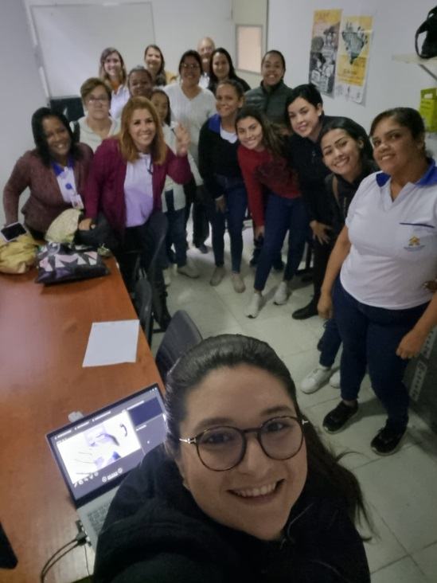
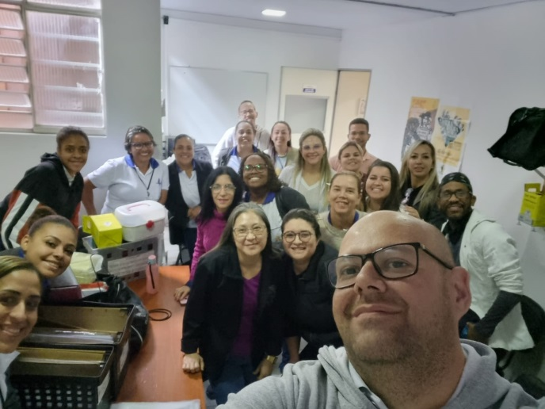

3.1.5 Taxa de Acidente de Trabalho

No mês de AGOSTO, não houve, acidente de trabalho (CAT), obtendo 0, 0 % de taxa de acidente de trabalho. Meta pactuada é de menor que 1%.

NOME DO FUNCIONÁRIO | FUNÇÃO | DATA DO ACIDENTE
NÃO HOUVE

3.1.6 Meios de escuta dos usuários

Os meios de escuta para usuários estão ativos, sendo que o meio eletrônico é de livre acesso dos mesmos, não tendo registros de relevância.

3.1.7 e 3.1.11 - Avaliação da satisfação do usuário

Relatório de Satisfação do Usuário

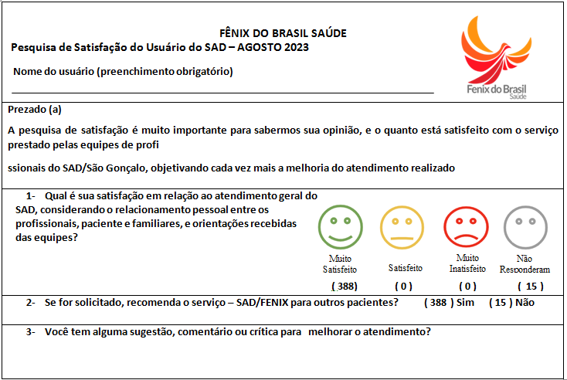
No dia 31 de Agosto de 2023, foi realizado por Ana Carolina Paciello, COREN – RJ 665911, a contagem dos formulários entregues as EMAD’s, para avaliar o grau de satisfação dos atendimentos prestados pelas equipes a cada paciente do programa. O levantamento foi realizado na sede do SAD, localizado na Av. Presidente Kennedy, 207, Centro - São Gonçalo- RJ.

Figura 1 Modelo da Pesquisa de Satisfação SAD/SG
Foi entregue um total de 403 pesquisas de satisfação, dos quais:

MUITO SATISFEITO  388 respostas | SATISFEITO  0 respostas | MUITO INSATISFEITO  0 respostas | NÃO RESPONDERAM  15 respostas

Foram considerados para cálculo das metas descritas nos dois indicadores, a somatória de “satisfeito e muito satisfeito” dos pacientes que responderam os questionários.
Foram entregues 403 formulários de pesquisa com 388 respostas satisfeitas e 15 usuários que não responderam.
No mês de AGOSTO, o indicador satisfação do usuário apresentou percentual de 96,27% sendo a meta pactuada de >80% e ≥85%. Ressaltamos que 15 não responderam à pesquisa do programa.

3.1.8 Relatórios assistenciais e financeiros entregues no padrão e no prazo
A entrega do relatório de gestão e a prestação de contas, ocorreram dentro do prazo estabelecido em contrato (até o dia 10 do mês subsequente).

3.1.9 Preenchimento adequado de fichas SINAN em todos os casos previstos

Constantemente as equipes são orientadas através do aplicativo e rodas de conversas internas a respeito da importância deste registo.
No mês de agosto de 2023 não houve registro de agravos para notificação compulsória.

3.1.10 Índice de questionários preenchidos pelos pacientes em observação

Foram entregues 403 formulários, equivalente a 100 % do total de 403 usuários em acompanhamento no SAD, com devolução de 388 formulários preenchidos, equivalente 96,27% dos formulários entregues. Desses usuários que responderam à pesquisa, temos um percentual 96,27% que indicariam o programa com apenas 15 usuários que não responderam.
3.2. INDICADORES DE DESEMPENHO - METAS 02: GESTÃO SAD
ITEM | INDICADOR | FÓRMULA | FONTE | META | ALCANCE | RESULTADO
01 | Taxa de desospitalização | Nº de pacientes admitidos procedentes de hospitais e ou Unidades de Saúde x 100/Nº total de pacientes admitidos no mesmo período  (Nota Técnica nº 1/2018) | Relatórios de avaliação | > 40 % | 19 x 100/64 | 29,68%  Ver relatório
02 | Taxa de alta em AD | Nº de pacientes em AD que tiveram alta x 100/ Nº total de pacientes em AD | Relatórios de altas | >15 % | 60 x 100 /403 | 14,88 %
03 | Total de pacientes em AD | Nº de pacientes em AD | Relatórios | 100% | 403 | 100 %
04 | Média de atendimento em AD por equipe | N° total de atendimentos domiciliares realizados/ N° total EMAD = >1 atendimento semanal /usuário | Relatórios | 100% | 2344/10/403 x 100 | 58,16%

3.2.1 Taxa de desospitalização
Sabemos que a desospitalização é ferramenta de extrema importância para a desocupação do leito hospitalar. Porém reiteramos a necessidade de adequarmos este item da meta a realidade do programa. Sugerimos que este cálculo seja sobre pacientes que solicitaram adesão ao programa pelas vias da desospitalização sobre os pacientes efetivamente aderidos por esta mesma via. O percentual de desospitalização no mês de agosto foi de 29,68 %, abaixo da meta estabelecida que é de >40%, porém continuamos com o fluxo exigido, retirando os encaminhados pela atenção básica, deixando somente os encaminhados pelos hospitais e/ou urgências e emergências.

RELAÇÃO DE SOLICITAÇÃO DE DESOSPITALIZAÇÃO
AGOSTO 2023
PLANILHA DE DESOSPITALIZAÇÃO
QT | DATA | NOME | BAIRRO | EMAD | ORIGEM | AD | DATA DE RESPOSTA
1 | 05/08/2023 | VANDA ALVES | JARDIM CATARINA | 1 | CAFFARO | 3 | 04/08/2023
2 | 01/08/2023 | CELIA REGINA COUTINHO DA ROCHA COSTA | GRADIM | 8 | PSC | 2 | 01/08/2023
3 | 01/08/2023 | EDUARDO SANTANA DOS SANTOS | GRADIM | 8 | UPA | 2 | 01/08/2023
4 | 07/08/2023 | JOSE ARAUJO MOREIRA | MUTONDO | 5 | CAFFARO | 2 | 11/08/2023
5 | 04/08/2023 | ROZANGELA DE FATIMA MATTOS | PORTO NOVO | 8 | CAFFARO | 3 | 07/08/2023
6 | 07/08/2023 | ANDRE LUIZ ALBUQUERQUE GOMES | BOA VISTA | 7 | HOSPITAL DO CONDE | 2 | 08/08/2023
7 | 11/08/2023 | ANTONIO ANESIO MACEDO | ITAUNA | 6 | CAFFARO | 3 | 14/08/2023
8 | 14/08/2023 | VALDIR DOS SANTOS | ROCHA | 7 | CAFFARO | 2 | 14/08/2023
9 | 15/08/2023 | INACIO FRANCISCO DA CONCEICAO | ANAIA | 4 | RETAGUARDA | 2 | 16/08/2023
10 | 17/08/2023 | KELY RENATA MAFRA DE AZEVEDO | PORTO NOVO | 8 | PSC | 3 | 21/08/2023
11 | 18/08/2023 | REGINA CELIA DOS SANTOS SALDANHA | PORTO DO ROSA | 6 | HLP | 2 | 21/08/2023
12 | 21/08/2023 | JOSE SAMUEL COSTA DA SILVA | PORTO VELHO | 9 | PSC | 2 | 25/08/2023
13 | 25/08/2023 | ZELEDIA QUINTINO | PORTO DA PEDRA | 8 | PSC | 2 | 28/08/2023
14 | 25/08/2023 | PAULO ROBERTO SANTOS SOUZA | SANTA CATARINA | 9 | RETAGUARDA | 2 | 28/08/2023
15 | 24/08/2023 | ANTONIO PEREIRA | JOCKEY | 4 | CAFFARO | 2 | 25/08/20236
16 | 28/08/2023 | CENIRA JOSE LEMOS | LAGOINHA | 2 | PSC | 2 | 31/08/2023
17 | 28/08/2023 | WILSON MARQUES DAS NEVES | BARRACAO | - | HLP | 3 | 29/08/2023
18 | 29/08/2023 | JOCELI DE MATOS | PORTO DA PEDRA | 8 | PSC | 2 | 30/08/2023
19 | 01/09/2023 | RAFAELLA TEIXEIRA FELIX | RAUL VEIGA | 2 | HUAP | 2 | 31/08/2023
20 | 05/08/2023 | VANDA ALVES | JARDIM CATARINA | 1 | CAFFARO | 3 | 04/08/2023
21 | 01/08/2023 | CELIA REGINA COUTINHO DA ROCHA COSTA | GRADIM | 8 | PSC | 2 | 01/08/2023
TOTAL 19

3.2.2 - Taxa de alta em AD
Apesar da dificuldade das equipes em trabalhar as altas devido à idade dos pacientes, doenças crônicas e outros critérios, foram realizadas 60 altas no mês, correspondendo a 14,88% em relação ao total de pacientes acompanhados no programa, ficando abaixo da meta pactuada, que é >15%.

ALTA ADMINISTRATIVA

AGOSTO 2023

1 | Carlos Henrique Laurindo da Silva
2 | Alice Andrade Lima
3 | Wilson Marques das Neves
4 | Débora de Souza
5 | Rosane de Freitas Mello de Souza
6 | Carlos Daniel França de Souza
7 | Vanderlei dos Santos Silva
8 | Zenilda da Rosa Ribeiro
9 | Amarildo Braz da Silva
10 | Mairi Amaral Rodrigues
11 | Maycon Bryan da Silva Araujo
12 | Nauredino Menezes de Souza
13 | Alex Junior dos Santos Costa
14 | Alcelino Cruz
15 | Eliesio Antunes Vieira
16 | Holandina Alves de Abreu
17 | Lucimar Gago Cardoso
18 | Nery Lecrer da Costa
19 | Regina Celia dos Santos Saldanha
20 | Reginaldo Roseno dos Santos
21 | Adelir Rodrigues Mescles
22 | Inez Virginia dos Santos
23 | Nilza da Rosa Correa
24 | Joao de Amorim
25 | Clotilde Silveira de Massena
26 | Wilma Barbosa Pereira
27 | Antonio Carlos Nunes de Almeida
28 | Elza da Conceição Carlos Silva
29 | Arlete Neves do Nascimento
30 | Vera Lucia Maria Melo Duarte
31 | Paulo Roberto Figueiredo De Souza
32 | Milton Rodrigues
33 | Alcimar da Silva Félix
34 | Jucy Moreira Lopes
35 | Margarida De Oliveira Calisto
36 | Jorge do Nascimento
37 | Jose de Ribamar A Silva
38 | Orieles Custodio

ALTAS CLÍNICAS
AGOSTO 2023
1 | Maria Celeste Pereira Carneiro
2 | Angela Josefina Pereira
3 | Diogo Azevedo Santana
4 | Viviane Gomes Ferreira
5 | Maria da Gloria da Silva Rodrigues
6 | Gustavo Alves Neves
7 | Marisa Barbosa da silva
8 | Nelci Maria da Silva Freitas
9 | Hercilia Caldeira de Oliveira
10 | Eucleyr Pereira da Silva
11 | Oguimar Wallace de Alencar Lima
12 | Linduval Heleno Meireles
13 | Clara Mathildes de Oliveira Alves
14 | Syvo Conceição
15 | Nadir da Cunha Ribeiro
16 | Eliza Raquel Dutra
17 | Geni da Conceição Gonçalves
18 | Heloise de Marchi
19 | Joacy Candido
20 | Rosali Cordeiro Florin
21 | Rene Jesus Silva
22 | Ricardina Fristao Pereira

3.2.3 Total de pacientes em AD

O SAD iniciou o mês de julho com 410 pacientes em acompanhamento.

Tivemos a inclusão de 64 (sessenta e quatro) pacientes no programa. Houve 60 altas e um total de 11 óbitos entre os pacientes que estavam em acompanhamento. Dessa forma, finalizamos o mês de agosto com 403 (quatrocentos e três) pacientes.
ÓBITOS
AGOSTO 2023
1 | Sarah Mendes de Oliveira
2 | Armenio Malveiro de Souza
3 | Isabel Machado Guerreiro
4 | Paulo Indiano do Brasil
5 | Adelina Miranda Leite Santos
6 | Valdeci Barcelo
7 | Oylma Soares Netto
8 | Benicia de Jesus Peixoto
9 | Joel Rohen de Araujo
10 | Shirley Rodrigues
11 | Valmira Leonice da Silva

Relação de PACIENTES VISITADOS/ADERIDOS
AD 1 – VISITADOS / AD 2 – ADERIDOS / AD 3 – ADERIDOS (MAIS GRAVES)
AD 1

AGOSTO 2023

1 | Carlos Antônio da Silva Balbino
2 | Luiza Santos da Silva
3 | Lezenea Barros da Silva
4 | Emmanoel da Matta
5 | Maria Helena Freire Santo
6 | Antônio José Simões
7 | Luiza Sttellet de Alvarenga
8 | Claudio Pereira Guimarães
9 | Sônia Maria Conceição Pinheiro
10 | Maria Aparecida da Silva
11 | José Rodrigues da Silva
12 | Adeli Teixeira da Silveira
13 | Marcos Antônio do Espirito Santos
14 | Gilmar da Silva Cândido
15 | Carlos Alberto de Araujo
16 | Maria Augusta Carlos Domingues
17 | Angelica Verdiana Fonseca
18 | Maria da Gloria Souza Siqueira
19 | Maria do Carmo Gomes
20 | Zilá Rodrigues Silva
21 | Enedina dos Reis Azevedo
22 | José Pereira de lima
23 | Maria José Santos Silva
24 | Alcinea Silva
25 | Regina Miranda Ferreira
26 | Benedita Maria Moreira
27 | Catarina Gomes Soares
28 | Clemilda dos Santos Almeida
29 | Francisco das Chagas Ferreira
30 | Maria de Fatima de Souza Almeida
31 | Edilma Olinto Vieira
32 | Ademir Pinheiro
33 | Maria Aparecida da Silva
34 | Maria do Carmo Sami Santos
35 | Elio da Silva
36 | Livison Lemos da Silva
37 | Anderson Bentes da Silva
38 | Cilas Rodrigues
39 | Edna Lopes Pereira
40 | Maria Lucia Lopes Ribeiro
41 | Manoel Pedro da Silva
42 | Augusta Paula Machado
43 | Queila Fabiana Martins
44 | Luiz Fernando dos Santos
45 | Carlos Alberto Nascimento Lima
46 | Maria Augusta Carlos Domingues
47 | Mari Lúcia Martins de Araujo
48 | Luiza Gomes de Sena
49 | Oziel Pereira de Souza
50 | Maria Constância Santana
51 | Alcino Alves dos Santos
52 | Wilson Marques das Neves
53 | Wanderson Gomes da Silva
54 | Gilmar da Silva Conceição
55 | Antonio Pereira
56 | Leci Rita da Silva Lopes de Oliveira
57 | Jose luiz dos Santos
58 | Jose Salvador de Freitas
59 | Helio Moreira Reis
60 | Milton dos Santos Ribeiro
61 | Cassia Batista
62 | Leda Rosa Pereira
63 | Theodora Ferreira Range Morais
64 | Alice Gila de Lira
65 | Levi Navega Duarte
66 | Eliette Maria da Silva
67 | Eunapio Lima Santana
68 | Cristiano Ferreira de Lima
69 | Luzia de Mattos Mota
70 | Alaide Da Conceição Rodrigues da Silva
71 | Oswaldo Henrique da Costa
72 | Celson da Silva Fulgêncio
73 | Maria Maxima de Souza Nobre
74 | Jadir Machado dos Reis
75 | José Rodrigues da Silva
76 | Adalton Cardozo da Silva
77 | Jardelina Pinto Pereira
78 | Francisco Hilario Jesus Lima
79 | Miguel Antunes Marinho
80 | Severina Vicente Andrade
81 | Jose Luiz Azevedo Lima
82 | Helena Jardim de Mesquita
83 | Delisio Menezes
84 | Adão Salvador Dorneles
85 | Francisco de Paiva Valeiro
86 | Joaquina Monteiro Oliveira
87 | Ivonete de Oliveira
88 | Moisés de Melo
89 | Vlademar Benvindo de Lira
90 | Pedro Paulo de Souza
91 | Leodoro da Silva
92 | Zeni Oliveira do Amaral
93 | Judith Raimunda Goes de Santana
94 | Paulo Nascimento Nunes
95 | Edyr Monteiro Menlendez
96 | Maria de Carvalho Moraes
97 | Alair Correa Amaral
98 | Creonice Siqueira de Souza
99 | Sebastião Carlos Dias
100 | Claudio Lannes Camara
101 | Sidney Pinheiro Cardoso
102 | Jorge de Souza Paes
103 | Joseli da Silveira Alves
104 | Andressa Martins de Oliveira
105 | Carlos Teles Oliveira
106 | Reinaldo ferreira de França
107 | Francisco Guimarães Rodrigues
108 | Jose Antonio Gomes
109 | Chirle Azevedo Crespo

AD2
AGOSTO 2023
1 | Cesar de Vasconcelos
2 | Celia Regina Coutinho da Rocha Costa
3 | Aloisio dos Santos
4 | Tonia Feliciano Carneiro
5 | Dalmo Alves de Moraes
6 | Gerson Silva dos Santos
7 | Algeni Guimarães dos Santos
8 | Godofredo Rodrigues de Souza
9 | Marilza da Costa Soua Feitosa
10 | Gilmar da Silva Cândido
11 | Vitor Hugo da Costa Gomes
12 | Geraldo Aguiar Siqueira
13 | Maria Altamira Cardoso Meirelles
14 | Suely Nascimento Martins
15 | Orieles Custodio
16 | Eny Pinto Coutinho
17 | Denilson de Araujo
18 | Onéias Rodrigues Mourera
19 | Vicente Pereira dos Santos
20 | Andre Luiz Albuquerque Gomes
21 | Manoel Machado Dutra Filho
22 | Anderson Alves do Nascimento
23 | José Araujo Moreira
24 | Jorge de Souza Gonçalves
25 | Valmir Pereira Silva
26 | Maria Rosa Jardins de Matos
27 | Marilena Gomes da Silva
28 | Valdir dos Santos
29 | Dermi Antunes de Carvalgo
30 | Paulo Roberto Alves
31 | Inacio Francisco da Conceição
32 | Luiz Carlos de Souza Lopes
33 | Sileia Correa Bastos
34 | Severina Gomes da Silva
35 | Danilo Martins
36 | Regina Céliados Santos Saldanha
37 | Alceni Santos Setti
38 | Arina da Fonseca Dutra
39 | Marisa Pereira dos Santos
40 | Holandina Alves de Abreu
41 | Antonio Pereira
42 | José Samuel Costa da Silva
43 | Paulina Francisca da Fonseca
44 | Zeledia Quintino
45 | Carlos da Silva Ramos
46 | Kelly Monteiro Felix Freitas
47 | joceli de Mattos
48 | Carlos Alberto Bastos
49 | Sonia do Nascimento Quintan
50 | Luiza Sttellet de Alvarenga
51 | Vanda Alves de Souza Andrade
52 | Wellington Ferreira Ferraz
53 | Arnaldo de Oliveira e Silva
54 | Cenira Jose Lemos
55 | Rafaella Teixeira Félix

AD3
AGOSTO 2023
1 | Eduardo Santana dos Santos
2 | Lucas Moreira Givigi
3 | Vanda Alves
4 | Rosangela de Fatma Mattos P Pereira
5 | Antonio enesio de Macedo
6 | Jessica Lma Teixeira de Castro
7 | Kely Renata Mafra de Azevedo
8 | Paulo Roberto dos Santos Souza
9 | Wilson Marques das Neves

RELAÇÃO DE PACIENTES
AGOSTO 2023

QTD | NOME | TELEFONE | ENDEREÇO | BAIRRO | EMAD
1 | Abias Chagas Guimarães | (021) 99588-6301 | R. Pedro Ferreira lt 13 qd 127 | Jardim Catarina | 1
2 | Alaíde Rodrigues Simas | (021) 99895-2134 | R. 31 de Março, 261 | Luiz Caçador | 6
3 | Ademir Inácio da Silva | (021) 97425-1719 | R. Maria Neto, 144, casa01 | Amendoeira | 4
4 | Akilis da Silva Santos da Hora | (021) 98209-2232 | R. Joaquim Augusto Pereira, 116 | Boaçu | 7
5 | Acyr do Amaral | (021) 98616-7365 | R. Resende da Costa, lt 12 qd 313 | Guaxindiba | 2
6 | Ademir Correa Leal | (021) 99670-9799 | R. Felinto Macedo, 138 | Alcantara | 1
7 | Alcino Nunes Rocha | (021) 98567-1698 | Av. José Mendonça de Campos, 720 bloco 1 | Colubande | 10
8 | Alice Leite Matias | (021) 998161-1950 | R. José Argeu da Cruz Barroso, 121 | Boaçu | 7
9 | Arnaldo de Oliveira e Silva | (021) 3715-7962 | Tv. Dona Francisca, 227 | Barro Vermelho | 9
10 | Aldair dos Santos | (021) 96430-0910 | Est. Jose de Souza Porto 490 c 01 | Largo da Ideia | 3
11 | Ana Maria Calandro | (021) 96494-8845 | Av. Dr Eugênio Borges 867 | Tribobó | 10
12 | Alonso José da Silva | (021) 98687-1360 | R. Imboassu 232,b1, ap603 | Boaçu | 7
13 | Carlos Alberto Bastos | (021) 98452-9667 | Trav. Princesa Isabel, 144 | Barro Vermelho | 9
14 | Alcenir Ramos de Moura | (021) 97639-8144 | Est. Da Lagoinha, lt 3 qd 9 | Jardim Tiradente | 2
15 | Ana Maria Vicente Fernandes | (021) 99535-4009 | R. Zacarias de Almeida, 05 | Porto Novo | 8
16 | Cenira José Lemos | (021) 97048-2233 | R. Regina Coelho 169 | Miriambi | 2
17 | Claro Rodrigues Coimbra | (021) 97337-9510 | R. Alonso de Farias 967 | Zé Garoto | 7
18 | Anita Maria da Silva | (021) 96846-5695 | R. Teresopolis 725 qd 181 lt 10 | Trindade | 5
19 | Anivaldir Marins Vieira | (021)96618-9568 | R. Jose Marques de Almeida 59 c4 | Galo Branco | 5
20 | Amauri Santana Correa de Souza | (021) 99612-0257 | R. Tibiriça 19 qd 174 | Monjolos | 3
21 | Alcilene Sales de Souza | (021) 99743-8791 | R. Tenente Brau 140 | Nova Cidade | 6
22 | Angélica Justina Mendes dos Reis | (021) 96415-6533 | R. Itambacuri LT 05 QD 115 | Jardim Catarina | 1
23 | Antonio Carvalho de Melo | (021) 98162-7276 | R. Madeira de Freitas, lt 10 qd 31 | Jardim Catarina | 1
24 | Ana Lucia da Silva Correa | (021) 98672-3387 | R. Augusto Calheiros 373 | Raul Veiga | 2
25 | Antonio Geraldo da Silva | (021) 98102-4180 | R. Turmalina, lt 28 qd 124 | Jardim Catarina | 1
26 | Antonio Siqueira de Mendonça | (021) 99238-3102 | R. Hermenegildo Dutra 405 | E. do Roçado | 10
27 | Aparecida Maria da Silva | (021)97046-1457 | R. Cantagalo, 10 | Trindade | 5
28 | AndréLuis Francelino da Silva | (021) 97489-0420 | R, Eugenio Simoes 51 | Itauna | 6
29 | Anderson Alves do Nascimento | (021) 99365-8510 | R. Regina Coelho lt 13 qd 06 | Miriambi | 2
30 | Antônio Ramos Pinto | (021) 98659-2721 | Av. Santa Catarina, 280 - Fundos | Jardim Catarina | 1
31 | Antonia Moreira Paulino | (021) 97172-8535 | R. Pereira Sampaio, qd 59 lt 37 | Mundel | 3
32 | André Luiz Albuquerque Gomes | (021) 98193-9213 | Av. Joaquim de Oliveira 138 | Boa Vista | 7
33 | Aristides dos Santos | (021) 96402-7010 | R. Carlos Gomes 456 | Gradim | 8
34 | Arlete Rosa de Freitas | (021) 96956-9795 | R. Caubi , 202 Fundos | Porto Velho | 9
35 | Aquileia Maria Pereira da Silva | (021) 97265-1470 | R. Alzira Vargas, 2437 Cs 02 | Pacheco | 3
36 | Celina Vieira Rangel | (021) 99117-6500 | R. Exp. José Varela | Colubande | 10
37 | Godofredo Rodrigues de Souza | (021) 3710-3549 | R. Capitão de Abreu, 15 | Santa Isabel | 4
38 | Celino Muniz de Almeida | (021)96493-6176 | R. Paulo VI, lote 24, qd 19 | Jardim Catarina | 1
39 | Cidelir Conceição Ferreira Maciel | (021) 98394-6099 | Est. Raul Veiga 315 b b apto 202 | Alcantara | 1
40 | Cristiane Siqueira da Silva | (021) 97398-6895 | R. Pinheiro Chagas 725 | Coelho | 4
41 | Cristina Maria de Sousa | (021) 98363-8192 | R. Laudelina de Almeida, lt 19 qd 107 | Jardim Republica | 4
42 | Carlos Francisco Gonçalves | (021) 99962-7319 | R. Petropólis, 459 | Trindade | 5
43 | Brayan Davyd de Souza Borel | (021) 98631-1159 | R. Cap. Alfredo de Souza 1885 | Boaçu | 7
44 | André Luiz Alves dos Santos | (021) 98913-8211 | R. H. Lote 152 qd 13 | Marambaia | 2
45 | Cicera Carvalho Ribeiro Ferreira | (021) 98646-3400 | R. dr. Pio Borges 1062 | Covanca | 9
46 | Laide Lopes Ribeiro | (021) 2606-7764 | Tv. Dona Francisca, 106 | Barro Vermelho | 9
47 | Arlindo Damasceno de Oliveira | (021) 98779-0976 | R. Bernardino Gonçalves 182 | Porto da Pedra | 8
48 | Carlos Henrique Laurindo da Silva | (021) 97453-7489 | R. Exp. Antonio Cação 2357 | Mutua | 5
49 | Dagmar Domingues Bastos | (021)99131-6679 | R. Frei Caneca lt 28 qd 37 | Amendoeira | 4
50 | Candida Luiza da Silva | (021) 98810-5292 | R. Liberalina, S/N Lt 23 | Patronato | 8
51 | Edir Correa Martins | (021) 2708-5452 | R. ledo Ívo lt 22 | Jardim Republica | 4
52 | Antonio José Machado Guimarães | (021) 96955-0021 | R. Rio Araguaia, 6 | Laranjal | 2
53 | Cícera Soares Portela | (021) 98623-8488 | R. Joaquim de Oliveira 548 | Boa Vista | 7
54 | Elizabeth da Conceição Cabral | (021) 99032-1592 | R. Pedro Americo 5 | Colubande | 10
55 | Arlete Maria da Silva Gomes | (021) 97479-3191 | R. Florianópolis 17 | Laranjal | 2
56 | Claudia Berriel da Silva | (021) 97415-4294 | R. Julio Teixeira de Oliveira, 581 fundos | Galo Branco | 5
57 | Bianca Magalhães de Araujo Militão | (021) 3709-1704 | R. Caminho dos Quirins, 300, lt71 | Sacramento | 3
58 | Carmesita Xavier de Magalhães | (021) 99708-6584 | R. itatiba 37 | Monjolos | 3
59 | Antonio Alves de Araujo Silva | (021) 98034-0439 | R. Monteiro da Cruz lt 20 | Itauna | 6
60 | Cilea Correa Bastos | (021) 98210-6252 |  | Colubande | 10
61 | Gilberto Vieira de Andrade | (021) 99637-8238 | Est. Do Arrastão 48 c 08 | Rio do Ouro | 10
62 | Carlos Alberto Santa Izabel | (021) 99495-9065 | R. José Caldas 10 | Porto Novo | 8
63 | Flavia Neves Passos | (021) 97525-0869 | R. Duarte Coelho lt 20 qd 79 | Jardim Catarina | 1
64 | Carlos Eugenio Caetano | (021) 98216-6731 | R. Thomas Quintanilha 264 | Paraiso | 8
65 | Mario Augusto Vitorino | (021) 96945-1750 | R. Manoel Pereira lt 15 | , | 1
66 | Antonio Enesio de Macedo | (021) 97903-3799 | Est. Da Conceição 588 c 01 | Itauna | 6
67 | Antonio Francisco de Souza | (021) 99376-0885 | R. Marques Guimaraes 3967 | Portao do Rosa | 6
68 | Daurea Rocha Duarte | (021) 99108-4287 | R. Juiz de Fora, lt 16 qd 3 | Trindade | 5
69 | Hilda Andrade de Freitas | (021) 98434-0064 | Est. Do Arrastão 48 c 08 | Rio do Ouro | 10
70 | Claudio Pereira de Carvalho | (021) 96433-6517 | Est. da Conceição 1166 | Marambaia | 2
71 | Idalina da Silva de Souza | (021) 99254-0969 | R. Exp. José Lima, lt 27 | Colubande | 10
72 | Francisco Nascimento | (021) 96442-3020 | Est. De Santa Izabel, cond. Fazendinha | Santa Izabel | 4
73 | Gerardo da Silva Alves | (021) 96990-5728 | R. Exp. Francisco Dias, s/n lt 22 qd 249 | Jardim Catarina | 1
74 | Imperatriz Ferreira de Albuquerque | (021) 99798-2275 | R. Augusto Pedretti, 43 | Colubande | 10
75 | Antonio Martins da Mata | (021) 98370-7438 | R. Januário Freire 108 | Mutuapira | 6
76 | Flavia Castilho do Rocha | (021) 99699-8479 | R. Damas Ortiz, 156 | California | 7
77 | Paulo Roberto Santos De Oliveira | (021) 2615-1733 | R. Exp Alfredo Estevão, 210 | Nova Grécia | 10
78 | Célia Regina Coutinho |  |  |  | 8
79 | Diego Azevedo Santanna | (021) 98726-7791 |  |  | 9
80 | Atalicia Luiza da Silva Marques | (021) 98745-1966 | R. Sol Nascente 3827 | Portao do Rosa | 6
81 | Ilson Peclat da Costa | (021) 96652-2502 | R. Manoel Antonio 97 c 2 | Coelho | 4
82 | Celi Percílio da Silva | (021) 99164-7798 | R. Francisco Ramos lt 12 qd 100 | Monjolos | 3
83 | Dermi Antunes de Carvalho | (021) 97246-2140 | Trav. Juranul 409 | Camarao | 8
84 | Dilza Cunha Coimbra | (021)99775-9907 | R. da Tenda 212 c 02 | Engenho Pequeno | 9
85 | Doralucia Tavares de Azevedo | (021) 99476-7306 | R. Petropolis, qd186 lt5 | Trindade | 5
86 | Eliete Pimentel Vasconcelos do Amaral | (021) 98617-2766 | Trav. José Mendonça 75 | Neves | 9
87 | Edson Affonso Pereira | (021) 97042-2260 | Est. Trindade 740 f qd 140 | Trindade | 5
88 | Denilson de Araujo | (021) 99666-4198 | R.Ismael Passos 882 c 02 | Mutuaguaaçu | 6
89 | Edite Araujo de Moura | (021) 98435-2781 | R. Fernandes Pinheiro, 733 | Portão do Rosa | 6
90 | José Cassemiro de Albuquerque | (021) 3710-7065 | R. Caetano Silva | Colubande | 10
91 | João dos Anjos Filho | (021) 97017-7818 | R. Carlota de Almeida 26 | Jardim Republica | 4
92 | Esther Viana dos Santos | (021) 96572-6022 | Av. Aragão 165 | Covanca | 9
93 | Valdir dos Santos | (021) 99463-5075 | R. Antônio Figueiredo, 165 | Rocha | 7
94 | Jorge Luiz Barbosa Silva | (021) 96853-3737 | R. Magestic, lt 34 qd 11 | Jardim Rep. | 4
95 | José Moreira Pimentel | (021) 99673-2200 | R, Faustino Fonseca 479 | Rio do Ouro | 10
96 | Jackeline da Silva Gomes | (021) 3606-1700 | R. Aymores lote 26, 158 | Jardim Catarina | 1
97 | Deusenir Albino Nepomuceno | (021) 98938-9913 | R. Governador Roberto Silveira, 326 | Apolo III | 3
98 | José Gonçalves da Silva | (021) 96442-6414 | R. Rabelo da Silva 144 | Coelho | 4
99 | Julia Francisca de Lima | (021) 99035-0659 | R. Visconde de Santarem 301 qd 01 lt02 | Tribobo | 10
100 | Hosana da Silva Vieira | (021) 98200-4725 | R. Queiroz Veloso 1553 fundos | Boaçu | 7
101 | Waldemira Andrade | (021) 99783-9957 | R. Alfredo Backer 579 | Alcantara | 1
102 | Juraciara Valença de Souza | (021) 98795-5716 | R. Niterói, 297 | Jardim Fluminense | 10
103 | Euzi Silva de Oliveira | (021) 99444-2719 | Av. M. Povoas 35, c 02 | Pacheco | 3
104 | Jacinta do Rosário Xavier | (021) 99066-9594 | R. Oliveira Vicente 7 | Centro | 7
105 | Fernando Cesar Damásio | (021) 97624-6947 | R. Erislasio Gomes da Silva | Pacheco | 3
106 | Julio Espindola | (021) 2712-7324 | R. Arlinda Batista de Paula, 16 | Boaçu | 7
107 | Janete Soares Gonçalves | (021) 98764-5505 | R. Dr. Jurumenha 5254 | Santa Catarina | 9
108 | Karla José Ramos Marques | (021) 3706-5742 | R. Valdemar Pereira Martins, 531 Cs 03 | Boaçu | 7
109 | Joana Evangelista da Silva | (021) 99176-2545 | R. Cardeal Montine lt 31 qd 54 | Jardim Catarina | 1
110 | Francisca Maria de Souza Vilela | (021) 2724-5676 | R. Edith Silva de Mendonça 26 | Barracão | 3
111 | Jonas Antonio Ávila França Júnior | (021) 2628-8949 | Tv. Olímpia de Araujo, 26 | Vila Lage | 9
112 | Lea Melo da Silva | (021) 98808-0675 | R. João Agapito 211 c 03 | Rocha | 7
113 | Lécio Neves | (021) 96865-8406 | R. Araguacema 1016 | Boa Vista | 7
114 | Leandro Andrade Mendes | (021) 97480-9602 | R. Francisco Almeida, Lt 11 Qd 29 | Amendoeira | 4
115 | Lucas Rocha dos Santos | (021) 3715-3753 | R. Arino de Sá Leitão, 40 Qd 01 | Jockey | 4
116 | João Rodrigues de Castro | (021) 97872-1823 | R. Cariranha lt 21 q 136 | Jardim Catarina | 1
117 | Leda Maria Gregório | (021) 99123-3270 | R. Cardeal Mesarino 26 c 04 | Zé Garoto | 7
118 | Jorge Wilson Vieira | (021) 97484-3525 | R. das Esmeraldas, lt 41qd 41 | Jardim Catarina | 1
119 | Elisangela da Conceição | (021) 9097-2255 | R. Afonso Figueiredo 119 | Porto do Rosa | 6
120 | Dilma Navega Oliveira | (021) 97613-6858 | R. Feliciano Palmier 277 | Porto da Madama | 8
121 | José Carlos Macedo |  |  |  | 9
122 | Josina Pastora dos Santos | (021) 98487-7899 | R. Almirante Pena Boto, 970 | Vista Alegre | 3
123 | Marcelo Candido Pereira | (021) 99736-4767 | R. Cor. Joaquim Mendes, 122 lt 22 qA | Colubande | 10
124 | Eva Mendonça da Silva | (021) 98827-4781 | R. General Alcio Souto, 98 | Nova Cidade | 6
125 | José Gomes | (021) 99813-1561 | R. Avelino Braga, lt 25 qd A | Lindo Parque | 9
126 | Lucimar Cardoso de Oliveira | (021) 99325-7905 | R. Joa, 37 casa 60 | Santa Izabel | 4
127 | Kaian da Silva de Almeida | (021) 98535-7129 | Est. José de Souza Porto, 50 | Monjolos | 3
128 | Edir da Silva | (021) 98782-2980 | R. Monsueto Guimarães 70 | Porto da Madama | 8
129 | Cornélia Julieta Vieira | (021) 96480-8154 | Est. Do Pacheco 16 | Lagoinha | 2
130 | Lucinete Sales da Cunha Nascimento | (021) 97618-3125 | R. Francisco Pereira 192 c 03 | Jockey | 4
131 | Elizete Oliveira de Albuquerque | (021) 98821-3943 | R. Josefina 986 fundos | Paraiso | 8
132 | Dejanira da Silva Dias | (021) 97428-2457 | R. Regina Coelho, qd 11 lt 18 | Miriambi | 2
133 | Eduardo de Oliveira Alves | (021) 98640-5141 | R. Magalhães Barata 17 | Lagoinha | 2
134 | Lucimara Inácio Ramos Porto | (021) 97132-4928 | R. Dr Alfredo Backer, 579 b 01 apto 101 | Alcantara | 1
135 | Loíde da Silva Borges Florencio | (021) 98650-5456 | R. Domingos Nanci 817 | Boa Vista | 7
136 | Jessica Lima Ferreira de Castro | (021) 96417-3668 | R. Curitiba, l15 qd 94 | Trindade | 5
137 | Enir Serpa de Almeida | (021) 98793-8534 | R. Lavras, 41 | Trindade | 5
138 | Luzia de Azevedo Pereira | (021) 98609-7464 | R. Hemorgenio Azeredo Coutinho | Candoza | 4
139 | Marco Antonio Magalhães de Souza | (021) 99056-1158 | R. Genserico josé Silva c 02 | Amendoeira | 4
140 | Elza Ferreira de Lima | (021) 98733-5158 | R. H, 953 qd 13 | Marambaia | 2
141 | Hélio Henrique Oliveira | (021) 98777-0490 | R. Nilo Peçanha 1047 apto 101 | Nova Cidade | 6
142 | Maria Neusa Martins Ramos | (021) 99439-4185 | R. Elba de Pádua Lima, 12 | Ipiiba | 10
143 | Geraldo Aguiar Siqueira | (021) 96949-7635 | Av. Dr. Humberto Soeiro de Carvalho 19 | Trindade | 5
144 | Karen Pereira Rodrigues | (021) 98536-0210 | R. Noel Rocha Sena 469 qd 23 | Apollo III | 3
145 | Lecy Theodora Damasio | (021) 96650-4992 | Trav. Simoes 250 | Santa Catarina | 9
146 | Hercília Torres de Souza | (021) 99680-1677 | R. Fontes Torres, 306 | Mutuaguaçu | 6
147 | Leda Soares Cavalcanti | (021) 99300-1133 | Trav. Cupertino 52 | Sete Pontes | 9
148 | Luiz Fernando Nunes Ferreira | (021)99949-0255 | Est. Dos Menezes 400 b c1 apto 1105 | Alcantara | 1
149 | Luzia Abreu Almeida | (021) 96637-3100 | R. Itambacuri, lt 10 qd66 | Jardim Catarina | 1
150 | Maria da Glória Magalhães | (021) 98418-3058 | R. Gensério josé Silva, casa | Amendoeira | 4
151 | Nadir da Cunha Ribeiro | (021) 98536-2880 | R. Exp. Oscar Romeu 03 | Maria Paula | 10
152 | Naide Antonio da Silva Nobre | (021) 98712-0882 | R. Augusto Ruschi 45 b17 ap201 | Colubande | 10
153 | Ivan Oliveira da Silva | (021) 98205-1627 | R. General Rondon 31 | Nova Cidade | 6
154 | Neide Alves Martins | (021) 96436-2036 | R. Caminho das Pedrinhas 237 bl2 ap 201 | Tribobó | 10
155 | Kerismar Costa de Carvalho | (021) 97564-4300 | R. Itueira 86 | Monjolos | 3
156 | Maria Jose dos Anjos | (021) 2488-4390 | R. Diniz, 49 | Amendoeira | 4
157 | Etelvina Rosa de Abreu | (021) 97645-2849 | R. Olavo Bilack 535 | Gradim | 8
158 | Lucas Busson da Silva | (021) 98513-0266 | R. Rio Negro 1398 | Boa Vista | 7
159 | Maria das Graças Sabat Pereira Leal | (021) 99670-9799 | R. Felinto Macedo 138 | Jardim Alcantara | 1
160 | Maria do Carmo Santana de Al | (021) 99269-9817 | R. Cardeal Alvaro da Silva lt02 qd 107 | Jardim Catarina | 1
161 | Luis Cosme Ferreira Silveira | (021) 98690-1184 | Av. Luis Correa da Silva 195 | Boaçu | 7
162 | Gerson Silva dos Santos | (021) 97718-7937 | R. Zeferino da Costa lt 6 QD 274 | Jardim Bom Retiro | 2
163 | Eunice Cordeiro dos Santos | (021) 97531-1685 | R. Coronel Pedro Pinto 188 | Porto da Pedra | 8
164 | Jeane de Carvalho Peres Bastos | (021) 98721-6310 | R. Coronel Pedro Lima 53 | Porto do Rosa | 6
165 | Paulo Roberto de Jesus Santos | (021)98027-7013 | R. Antonio A. Barbosa, 8, l8, qd 2 | Colubande | 10
166 | Jorge Luiz de Oliveira | (021) 96459-3966 | R. Oito de maio, 16 | Luiz Caçador | 6
167 | Luciene Oliveira dos Santos | (021) 96951-0605 | R. Plinio da Rocha 27 c 13 | Monjolos | 3
168 | Manoel Mariano da Silva | (021) 97401-7214 | Est. De Santa Izabel, 50 | Sacramento | 3
169 | Marluce Evaristo dos Santos | (021) 98538-3483 | R. Mucuri, lt13 qd 39 c 01 | Jardim Catarina | 1
170 | Hilda Gonçalves da Silva | (021)96941-0088 | Est. Do Pacheco, 216 | Lagoinha | 2
171 | Mauri Luiz de Carvalho | (021) 99017-2151 | R. Xavantes, lt 37 qd 110 | Jardim Catarina | 1
172 | Maria Barbosa Pereira | (021) 98238-9157 | R. Padre Afonso Rodrigues, 12 | Vista Alegre | 3
173 | Jorge Phillipe Monteiro da Conceição Franco | (021) 98085-5624 | R. Carmen Correa, 63 | Itaúna | 6
174 | Jurema Maria da Silva | (021) 98767-8603 | R. Mario Viana 725 | Portao do Rosa | 6
175 | Jane Castro Bezerra | (021) 99125-7455 | R. Elizeu M. Rodrigues l 1133 qd 31 | Marambaia | 2
176 | Ipojucan de Faria | (021) 98412-3066 | R. Azeredo Guimaraes 271 sobrado | Mutua | 5
177 | Maria Jose Oliveira da Silva | (021) 97645-7546 | R. Arminda de Almeida 212 | Jardim Republica | 4
178 | Rosemary da Silva Santos | (021) 99727-5686 | R. Basileu Nogueira Costa s/n | Maria Paula | 10
179 | Oneida da Silva | (021) 9060-8122 | R. Aldeia de Matos, Lt18 Q247 | Jardim Catarina | 1
180 | Joana de Souza Vieira | (021) 98684-6370 | Est. Raul Veija 879 B | Raul Veiga | 2
181 | Marinalda Graça da Silva | (021) 98747-8971 | R. Domingo da Costa qd 05 lt 67 | Amendoeira | 4
182 | Grenazio Alves Araújo | (021) 96423-8056 | R. Paracatu, 2961 | Porto da Pedra | 8
183 | Orlando Vilela Reis | (021) 96979-4798 | R. Dr. Alfredo Backer, b4 ap1302 | Alcantara | 1
184 | Pedro dos Santos | (021) 96503-2776 | R. Guatemala lt 5 qd 134 | Santa Luzia | 1
185 | Nadine de Almeida Santos | (021) 99257-4561 | Av. do Contorno Cond. Das araras bl 17 c102 Jockey |  | 4
186 | Maria das Graças Viana de Paula | (021) 98856-6760 | R. Elair Pires 332 apto 101 | Brasilandia | 7
187 | Nilva Santiago Almeida | (021) 99825-9382 | R. Laércio Xavier de Mendonça, 461 Cs 181 | Jardim República | 4
188 | Lucas de Andrade Eleuterio Dornelas | (021)98549-1822 | R. Lima Fragoso 31 | Porto do Rosa | 6
189 | Sandra Maria Dias | (021) 99695-7305 | Av. do Contorno, 280 | Jockey | 4
190 | Maria Emília Lemos Espindola | (021) 98414-6390 | R. Arlindo Batista Paula, Lt 16 | Boaçu | 7
191 | Maria Heloisa Madeira | (021) 99974-6759 | R. Joaquim Augusto P. 425 | Jardim California | 7
192 | Maria de Souza Azevedo | (021) 3583-1941 | Rua Ernani Silva 28 | Sacramento | 3
193 | Olga Da Silva Pinheiro | (021) 2712-4633 | R. Alair Pires, 332 Apto 504 | Brasilândia | 7
194 | Maria Grimar da Silva | (021) 98555-4040 | R. Itamarati lt 41 qd 172 | Monjolos | 3
195 | Maria Rosa Benedito Candido dos Reis | (021) 99242-9017 | R. Brasilio da Gama 462 | Vista Alegre | 3
196 | Jorge Alberto da Silva Herlain | (021) 99164-9182 | R. Cabo Frio 80 lt 14 qd 88 | Trindade | 5
197 | Luiz Henrique Jardim da Mota | (021) 97062-3428 | R. Alvaro Costa 280 | Mutuaguaçu | 6
198 | Ozías Leite de Farias | (021) 98438-5592 | R. Aluizio Neiva, 800 apto 201 | Centro | 7
199 | Ray Rodrigues de Souza | (021) 2618-6258 | R. Gonçalves Ledo, 129 Lt 09 Qd 75 | Jardim Catarina | 1
200 | Vanusa Rocha | (021) 3715-3753 | R. Arino de Sá Leitão, 40 Qd 01 | Jóquei | 4
201 | Nair Galvão Feitosa | (021) 98021-9367 | R. Simplicio da Veiga 156 qd 01 | Pacheco | 3
202 | Roberto Carlos da Silva Gomes | (021) 3606-1700 | R. Aimores, Lt 26 Qd 158 | Jardim Catarina | 1
203 | Jorge Dias Filho | (021) 97680-1190 | R. General Bruce, 140 | Mutua | 5
204 | William Batista de Matos | (021) 97004-7305 | R. Miracema 06 | Jardim Fluminense | 10
205 | Nilseia Ferreira | (021) 97265-1470 | Est. De São Pedro 530, b04, ap 304 | Pacheco | 3
206 | Nilson Gomes de Figueiredo | (021) 99759-9159 | R. Itapira lt 26 qd 82 | Monjolos | 3
207 | Nirce Silva de Paulo | (021) 99333-0580 | R. Moreira Pinto, 36 | Sacramento | 3
208 | Joni Rangel Armond | (021) 99870-2455 | Av. Luiz Correa da Silva, 5 c 4 | Boaçu | 7
209 | Rosilmar da Silva Alves dos Santos | (021) 99420-0562 | R. Aldeia de Matos, 301 qd 242 | Jardim Catarina | 1
210 | Sirley Cardoso de Souza | (021) 98605-0643 | R. Gonçalves Ledo lt 31 qd 73 | Jardim Catarina | 1
211 | Jorge Luiz da Silva Nunes | (021) 98891-2332 | R. Mario R. Santos lt 76 c 02 | Estrela do Norte | 5
212 | Odete Lucia da Conceição |  |  |  | 3
213 | Veronica de Oliveira e Silva | (021) 98520-3374 | R. Orminda de Menezes, 205 , c 01 | Boa Vista | 7
214 | Cleuza Luiza da Cunha | (021) 98326-0044 | R. Exp. Basileu N. da Costa, l14 qd13 | Maria Paula | 10
215 | Nadia Renata Rangel Armond | (021) 99870-2455 | Av. Luiz Correa da Silva, 5 c 04 | Boaçu | 7
216 | Hilda da SilvaEllis | (021) 9786-3254 | Trav. Hugo Irineu de Andrade 12 | Porto Novo | 8
217 | José Valtemir Barbosa | (021) 97229-5600 | R. Rodrigues Coutinho l240 q21 | Bom Retiro | 2
218 | Iara da Silva Fonseca | (021) 99648-3664 | R. Cap. Joao Manoel 2958 | Porto Novo | 8
219 | Vilma Alvarenga | (021) 96776-6677 | R. Lamartine Babo lt 14 qd 27 | Jardim Catarina | 1
220 | Wilker Michael Coelho Guimarães | (021) 99519-8799 | R. Elvira das Dores, qd 14 lt 26 | Jockey | 4
221 | Paulo Sérgio Pinto | (021) 98138-8251 | R. Domício Porto Filho 806 | Sacramento | 3
222 | Luiz Carlos Silva dos Santos | (021) 98733-3432 | R. Joaquim R, Ramos 23 c 1 | Mutondo | 5
223 | Jandyra Lopes da Conceição | (021) 99848-3152 | R. Arariboia lt 11 | Porto Novo | 8
224 | José Aluisio de Azevedo Araujo | (021) 97037-9696 | R. José Saly 166 sobrado | Porto Novo | 8
225 | Sérgio Luiz de Souza |  |  |  | 9
226 | Rodrigo Araujo dos Reis | (021) 97923-6623 | R. Otilicia Machado 09 | Tribobó | 10
227 | Marcelo da Silva Guimarães | (021) 97618-4952 | R. Alexandre Gusmão 1113 | Fazenda dos Mineiros | 6
228 | Luiz Fernando Fernandes Lima | (021) 97471-6820 | R. Carlos Fox lt 29 qd 288 | Bom Retiro | 2
229 | Pedro Quirino da Silva | (021) 2151-6891 | R. Fernando Magalhães, Qd 1 Lt 28 | Vista Alegre | 3
230 | Rafael da Silva Gomes | (021) 97147-4028 | R. Novo Mexico 11 | Monjolos | 3
231 | Maria da Conceição Dias da Silva | (021) 97595-6472 | R. Cardeal Sebastião Leme lt3 q77 c7 | Laranjal | 2
232 | André Ricardo Martins Garcia | (021) 98601-1588 | R. Gabriel 134 | Amendoeira | 4
233 | Maria Altamira Cardoso Meirelles | (021) 99879-0799 | R. Recife 436 lt 11 qd 49 | Trindade | 5
234 | Maria da Conceição Peixoto Jordao | (021) 96941-0088 | Est. Do Pacheco, 216 | Lagoinha | 2
235 | Anice da Conceição Silva dos Anjos | (021) 96603-1258 | R. Francisco Rafael, l 75 c 5 | Coelho | 4
236 | Maria da Conceição de Oliveira Barros | (021) 99108-5122 | R. Major Sampaio,2, apto 304 | Antonina | 5
237 | Maria Margarida da Silva | (021) 98453-6085 | Estrada das Palmeiras, Condominio Vila Verde - Rua B, 26 | Itaúna | 6
238 | Maria das Graças Rangel dos Santos | (021) 98893-5107 | R. Itapeva qd 6 lt 16 | Marambaia | 2
239 | Maria de Fatima Moreira de Castro | (021) 97080-0039 | R. Alexandre Muniz 306 | Raul Veiga | 2
240 | Paulo Miguel Valentim | (021) 98738-4378 | R. Dr. Arthur Bernardes 185 c 01 | Santa Catarina | 9
241 | Rafael Emanuel Monteiro das Chagas | (021) 9981-8898 | R. Jeronimo Pina 55 c 07 fundos | Largo da Ideia | 3
242 | Maria de Lurdes Alves Santana | (021) 97468-5201 | R, Laudelino Freires qd 88 c 04 | Guaxindiba | 2
243 | José Marques da Silva | (021) 97057-0787 | R. José Assunção 485a | Colubande | 10
244 | Marlene de Mendonça Gomes | (021) 99699-7341 | R. Exp. Anelio Campos Cruz, 39 E | Engenho Pequeno | 9
245 | Marilda da Conceição | (021) 96667-0697 | R. Marinho Costa 867 | Mutuaguaçu | 6
246 | Jullia Sardinha Rangel | (021) 3788-3034 | R. Candido Bastos, 59 | Gradim | 8
247 | Ricardo Pereira da Costa | (021) 99411-3219 | R. das 7 Cruzes, travessa E C03 | Rio do Ouro | 10
248 | Ruy Pedro de Souza | (021) 98749-4707 | R. California 653 | California | 7
249 | José Luiz Silva dos Santos | (021) 99489-5010 | R. Almorés s/n lt15 qd 107 | Jardim Catarina | 1
250 | Juraci dos Santos Motta | (021) 98034-6307 | R. Julio de Almeida 47 | Porto Novo | 8
251 | Marilena Gomes da Silva | (021) 98218-1310 | R. Sargento Barbosa 01 | Nova Cidade | 6
252 | Juliio Cesar Rocha | (021) 98150-1339 | R. Pinto Magalhaes 105 | Colubande | 10
253 | Holandina Alves de Abreu | (021) 96651-4719 | Av. Lucio Tomé Feteira, 496 b09 a303 | Vila Lage | 9
254 | Morvan da Silva Amaral | (021) 99520-9348 | R. Humberto de Campos 375 | Lindo Parque | 9
255 | Marlene Piedade da Silva | (021) 98795-3431 | R. Waldomiro Silveira 40 | Salgueiro | 6
256 | Maria de Lourdes Baptista | (021) 99252-6809 | R. Tales de Andrade 220 | Antonina | 5
257 | Alcinea da Costa Estevao | (021) 97201-6941 | R. Jose Belford Filho lt 1 c 42 | Anaia | 4
258 | Juraci Rosa da Silva | (021) 97999-2979 | R. Marcos da Costa, lt 2 qd 132 | Jardim Catarina | 1
259 | Irena Costa | (021) 98584-1525 | Tra. São Joao 16 | Amendoeira | 4
260 | Kelly Renata |  |  |  | 8
261 | Natália Reis do Nascimento | (021) 2603-3551 | R. Leite Vasconcelos, 248 | Nova Cidade | 6
262 | Barbara Queli Oliveira de Rezende | (021) 97194-8044 | R. Joao Antero, 27 | Coelho | 4
263 | Silvia Tereza da Cunha Gonçalves | (021) 99422-3064 | Av, Lucio Tome Feteira 151 c 205 | Vila Lage | 9
264 | Rita Venancio Camilo da Silva | (021) 99058-7112 | R. Fernando Magalhães, Qd 1 Lt 28 | Pacheco | 3
265 | Filomena de Oliveira Campos | (021) 98567-8140 | R. Otacilio de Souza n 36 | California | 7
266 | José Lindolpho Fernandes | (021) 96484-2679 | R. Nair Baio lt10 qd 10 | Almerinda | 4
267 | Francisco de Jesus Fernandes | (021) 96661-5767 | R. Ana Lucia Ferreira lt 17 qd 19 | Santa Isabel | 4
268 | João Pedro José | (021) 96712-2788 | R. Sampaio Vidal lt 42 qd 06 | Colubande | 10
269 | Janaina José Bento Muniz | (021) 97153-7924 | R. Padre Pompilio 318 | Boaçu | 7
270 | Antonio Marcos da Silva Bessa | (021) 98796-5312 | Av. José Mendonça de Campos 720 | Colubande | 10
271 | Maria do Carmo Samir Santos | (021) 98484-5973 | R. Cardeal Mauri 11, lt 293 | Guaxindiba | 2
272 | Lucia Maria Silva Marques | (021) 98760-2274 | R. Porto da Pedra 2835 c 01 | Porto Novo | 8
273 | Fernanda Cristina Correa da Silva | (021) 98684-6932 | R. Mauricio de Abreu 1999 | Neves | 9
274 | George Alberto Franco de Souza | (021) 99703-1560 | R. Salvatori, 125 | Rocha | 7
275 | Luiz Carlos de Souza Lopes | (021) 99835-0817 | Trav. Pompilio Paiva, c 4 interfone 344 | Parada 40 | 8
276 | Jadir de Souza Guimarães | (021) 99519-8799 |  | Jockey | 4
277 | Manoel Carvalho de Moraes | (021) 99657-7261 | R. Delfim, 50 | Paraíso | 8
278 | Marcelo Jacinto Domingues | (021)98801-4944 | R. Santa Cruz 101 | Porto Novo | 8
279 | Maria Celeste Pereira Carneiro | (021) 98734-6551 | R. Olegario Mariano 188 | Porto Novo | 8
280 | Paulo Roberto da Silva Conceição | (021) 99182-9409 | R. Ladislau Neto, 337 | Porto do Rosa | 6
281 | Maria Gonçalves Ferreira | (021) 99705-2045 | R. Lindolpho Costa 118 | Mutuapira | 5
282 | Maria José de Souza Silva | (021) 98376-7388 | R. C. Rodrigues de Carvalho, 393 | Mutuá | 5
283 | Edna Vieira de Andrade | (021) 98434-0064 | Est. Arrastão 48 c 08 | Maria Paula | 10
284 | Jorge Rocha | (021) 99784-0294 | Est. Do Arrastao, 36 | Maria Paula | 10
285 | Sérgio Vanderlei Silva de Oliveira | (021) 96939-0370 | R. Prof. Maria Nina, 31 | Boaçu | 7
286 | Romeu Luiz Vilela | (021) 98793-1301 | R. Edith Silva de Mendonça 26 | Barracão | 3
287 | José Pedrosa de Brito | (021) 99284-6981 | R. Ubirajara Vidal de Freitas lt12 qd 6 | Jockey | 4
288 | Ademir Correa Mello | (021) 97572-7874 |  |  | 1
289 | Maria Oneida da França Silva | (021) 8613-5643 | R. Lourival Rodrigues 85 fundos | Mutondo | 5
290 | Nadir Iris de Mattos Pariz | (021) 98186-2842 | R. Colatina 43 | Trindade | 5
291 | Maria Jocemira Rosa da Silva | (021) 96638-3263 | R. Julieta Martins lt 8 qd 4 | Marambaia | 2
292 | Paulo Rogério da Silva de Meireles | (021) 97223-5975 | R. Alexandre Gusmão 3382 | Fazenda | 6
293 | Pedro José de Sá | (021) 97468-8536 | Est. Das Palmeiras, 860 c 39 | Salgueiro | 6
294 | Delair de Almeida Costa | (021) 98719-7303 | R. Humberto Sales, 52 | Brasilandia | 7
295 | Lucia Helena C. Rodrigues | (021) 98144-0969 | R. Oscar Rossini 17 A | Maria Paula | 10
296 | Elihah Silva e Souza do Carmo | (021) 97425-0846 | R. dos Rubis lt 37 qd 69 | Jardim Catarina | 1
297 | Vanderlei Ramos | (021) 97218-9611 | R. Joao Batista de Oliveira, 88 c 2 | Monjolos | 3
298 | Sérgio de Araujo Neves |  |  |  | 4
299 | Henrique Alves de Lima |  |  |  | 10
300 | Vanderlei de Oliveira Motta | (021) 98087-3429 | R.Ten. Francolino M. Siqueira qd 10 l14 | Jardim Catarina | 1
301 | Carlos Augusto Barcellos | (021) 96466-8216 | R. Luciano 40 | Pita | 9
302 | Rodrigo Lopes de Oliveira | (021) 99966-8837 | R. Lidia Vasconcelos lt 21 c 01 | Mutuapira | 6
303 | Maria del Carmen Morales Manzano | (021) 99652-0985 | R. Jaime do Amaral 40 interfone 40 | Mangueira | 8
304 | Wilson Marques das Neves | (021) 98414-4370 | R. Hipólito Ferreira Porto. s/n | Barracão | 3
305 | Nilson José Alves | (021) 99785-3562 | R. Angra dos Reis 112 c 02 | Trindade | 5
306 | Marilza Nogueira Moreira | (021) 98913-8211 | R. H lt152 qd 13 | Marambaia | 2
307 | Luiz Henrique Santos Lima | (021) 99132-1340 | R. Ana Cristina, 72 | Colubande | 10
308 | Joel Pereira | (021) 97477-4012 | R. Lamartina Babo lt 18 qd 152 | Jardim Catarina | 1
309 | Zilar Maria Machado de Souza | (021) 98673-1019 | R. Gustavo de Matos 156, lt 21 qd 14 | Pacheco | 3
310 | André Pinheiro de Carvalho | (021) 96644-7517 | R. Eduardo Jardim 178 | Barro Vermelho | 9
311 | Rogério Luiz Gonçalves Bastos |  | R. Coronel Pedro Lima, 53 | Porto do Rosa | 6
312 | Nilda Maria Diniz Leite | (021) 97221-7006 | R. Cristovao Sardinha s/n - lt7 qd 97 | Bom Retiro | 2
313 | Ernesto Teodoro da Silva Filho | (021) 99993-4553 | R. Humberto de Alencar | Lindo Parque | 9
314 | Francisco das Chagas Oliveira | (021) 98654-3365 | R. Argelia 2081 | Boa Vista | 7
315 | Dilma Ataíde de Morais | (021) 98724-5866 | Est. Vereador Luiz Carlos da Silva 882 | Colubande | 10
316 | Rosane Branco Pinto | (021) 99889-8720 | R. Januario Freire 108 c 04 | Mutuapira | 6
317 | Carlos Baptista | (021) 99525-3477 | Av. PAIVA 556 C 5 | Neves | 9
318 | Mariza da Conceição |  |  |  | 8
319 | Lucas Costa Carvalho | (021) 98049-1594 | R. Eduardo Jardim 178 | Barro Vermelho | 9
320 | Marlene Soares Vargas Reis | (021) 99447-9409 | Trav, Oscar Maldonado 704 | Paraiso | 8
321 | Nisia da Silva Cardoso | (021) 98305-9165 | R. Zulmira. 255 - Fundos | Parada 40 | 8
322 | Nizete José de Souza | (021) 98821-3943 | R. Josefina 986 fundos | Paraíso | 8
323 | Zelia da Silva Jose | (021) 99870-3973 | R. dr alfredo Backer, 530 b 02 ap 1201 | Alcantara | 1
324 | Olga Maria Lopes de Andrade | (021) 97699-6143 | R. Cataguases 143 | Trindade | 5
325 | Cremilda Damasceno Teixeira | (021) 98416-3048 | R. Lessa de Mendonça 120 | Rocha | 7
326 | Paulo Henrique de Oliveira Ribeiro | (021) 996929618 | R. Oswaldo Ornelas 49 | Porto Novo | 8
327 | Regina Célia dos Santos Saldanha | (021) 99115-1333 | R. Mario Viana 728 | Portao do Rosa | 6
328 | Lucinea Rocha Barreto Melo |  | R. Costa Monteiro 144 | Lindo Parque | 9
329 | Nelci Justino de Carvalho | (021) 98049-1694 | R. Eduardo Jardim 178 | Barro Vermelho | 9
330 | Oswaldo Pereira Torres | (021) 97710-6331 | R. Alcindo Guanabara, lt 22 q320 | Guaxindiba | 2
331 | Paulo Cesar de Souza Marques | (021) 2606-2778 | Trav. Cristo Redentor, 114 | Estrela do Norte | 5
332 | Rosemaire França de Mendonça | (021) 99524-5135 | R. Abilho José de Matos, 855 fundos | Porto do Rosa | 8
333 | Nelson Rodrigues da Silva | (021) 99846-8980 | R. 1 de maio , 662 c 01 | Barro Vermelho | 9
334 | Valdair de Sousa Quadro | (021) 98781-8876 | R. 05, 705 c 22 | Engenho Pequeno | 9
335 | Anita dos Santos Gomes | (021) 99326-3666 | R.Travessa Delduque, 142 c 01 | Pita | 9
336 | Paulo Cesar Rodrigues Vieria | (021) 994193679 | R. Turiaçu, 377 | Laranjal | 2
337 | Sonia Maria Barcelos Menezes Ramos | (021) 98107-7706 | R. Rio da Prata 128 | Itauna | 6
338 | Demercinda Marins de Oliveira | (021) 97372-3409 | R. Gonçalo Belizario lt 6 qd 5 | Jardim Republica | 4
339 | Solange Reis de Souza Silva | (021) 98250-3921 | Av. Copacio 1407 c 2 | Boaçu | 7
340 | Luiz Carlos Oliveira Santos | (021) 98342-8647 | R. C. Ary Parreiras 51 apto 102 | Porto Velho | 9
341 | Adenildo Nascimento de Lima | (021) 96864-6666 | R. Projetada B2 trav 01 | Centro | 7
342 | Pedro Paulo Freire |  |  |  | 5
343 | Adelea Correixas da Costa Ferreira | (021) 96461-2107 | R. dr. Francisco Portela 2662 c07 | Centro | 7
344 | Maria Francisca Salustiano Alexandre | (021) 98224-7969 | R. Antonio Galiao 123 | Sacramento | 3
345 | Izael Guimarães Moreira | (021) 96622-4505 | R. Clovis Bevilacqua Trav. H 25 | Santa Catarina | 9
346 | Célia José Monteiro | (021) 96425-7888 | R. Cristiano Otoni lt 01 q03 | Coelho | 4
347 | Jose Manuel dos Santos | (021) 99598-8967 | R. Cesar Augusto Barcelos, lt36 qd03 | Coelho | 4
348 | Valdicea da Silva | (021) 99573-9050 | R. Caminho dos Mendes, 24 | Santa Isabel | 4
349 | Thayane Peres Bastos | (021) 98721-6310 | R. Coronel Pedro Lima | Porto do Rosa | 6
350 | Raimundo Nonato Damasceno | (021) 98242-3588 | Est. Guaxindiba 66 c 02 | Guaxindiba | 2
351 | Ronaldo de Oliveira Borges | (021) 98827-3219 | R. Severina Correia lt9 q17 | Miriambi | 2
352 | Raimunda dos Santos Lima | (021) 96528-7948 | R. Leci dos Reis 54a | Galo Branco | 5
353 | Roberto Braga da Silva | (021) 3472-1035 | R. Alberto Fortes 58 | Galo Branco | 5
354 | Dejanira Gonçalves Cruz da Silva | (021) 97425-6131 | R. Maria Neto 144 c 01 | Amendoeira | 4
355 | Dulce Curty Salles | (021) 99328-6959 | R. Belmiro Braga lt 2539 c 01 |  | 7
356 | Sonia Lemos Ribera | (021) 96501-6125 | R. Vera 49 c 02 | Mutua | 5
357 | Dalmo Alves de Moraes | (021) 98724-5866 | R. Jornalista Roberto Marinho 882 | Colubande | 10
358 | Tonia Feliciano Carneiro | (021) 965749017 | R, Felipe Mascarenhas 31 c 03 | Amendoeira | 4
359 | Algeni Guimaraes dos Santos | (021) 96622-4505 | Trav. H n 25 | Santa Catarina | 9
360 | Rosineia B. de Carvalho Silva | (021) 99207-9752 | R. Alexandre Muniz 182 | Vila Três | 2
361 | Lucas Moreira Givigi | (021) 97062-7951 | R. Celestino Pires 250 | Barro Vermelho | 9
362 | Marilza da Costa Souza Feitosa | (021) 96582-4992 | Av. Luiz Correa da Silva 183 | Boaçu | 7
363 | Vanda Alves | (021) 97881-4379 | R. Miguel Glinka Lt 20 qd 244 | Jardim Catarina | 1
364 | Wilma Mendonça Gomes | (021) 97680-1865 | R. Joaquim Ornelas 20 | Galo Branco | 5
365 | Vitor Hugo da Costa Gomes | (021) 99368-6841 | R. Itapererim lt 09 qd 91 c02 | Monjolos | 3
366 | Wilma Ramos Gomes | (021) 97360-4527 | R. Juazeiro lt 22 qd 174 | Trindade | 5
367 | Rozangela de Fatima Mattos P. Pereira | (021) 97943-4930 | R, Cristovão Martins Rodrigues 07 | Porto Novo | 8
368 | Oneias Rodrigues Moreira | (021) 98401-5462 | R. Leandro da Vinci 95 | Rosane | 7
369 | Thiago Bernardo |  |  |  | 6
370 | Eny Pinto Coutinho | (021) 97484-5507 | R. Gal. Guedes Alcoforado, 98 | Pacheco | 3
371 | Tamy de Souza Paura Layo | (021) 98827-3219 | R. Severina Correa, lt 09 qd 17 c 01 | Miriambi | 2
372 | Suely Nascimento Martins | (021) 97583-1867 | R. Maceio 409 | Trindade | 5
373 | Manoel Machado do Dutra Filho |  | R. Manoel Machado Dutra Filho | Santa Catarina | 9
374 | Vicente Pereira dos Santos | (021) 98314- 5205 | R. Basílio da Gama 940 | Laranjal | 2
375 | Thiago Medeiros Souza | (021) 97065-0505 | R. General Horta Barbosa 311 | Porto do Rosa | 6
376 | Valmir Pereira Silva | (021) 99325-4331 | R. Marcelino Lima 162 | Nova Cidade | 6
377 | Maria Rosa Jardins de Matos | (021) 97281-7149 | R. Lessa de Mendonça 279 | Rocha | 7
378 | Jorge de Souza Gonçalves | (021) 96886-4297 | R. Itapetininga lt 4 qd 124 | Vista Alegre | 3
379 | José Araujo Moreira | (021) 97236-0089 | Av. Jose de Mendonça de Campos 344 | Mutondo | 5
380 | Zenaide Costa | (021) 99537-7226 | R. Alvaro Brandao 84 | Nova Cidade | 6
381 | Sérgio de Oliveira Braga | (021) 96746-3132 | R. Luiz Maranhao 94 | Camarão | 8
382 | Paulo Roberto Alves | (021) 96859-0119 | Av. Jornalista Rob Marinho 255 b4 ap805 | Colubande | 10
383 | Inácio Francisco da Conceição | (021) 99810-8563 | R. Geraldo J. de Almeida 149,lt18qd 04 | Anaia Pequeno | 4
384 | Sérgio Passos Duque | (021) 97387-9196 | R. Estocolmo 5 | Porto de Pedra | 8
385 | Severina Gomes da Silva | (021) 99494-5887 | R. Lamartine Babo lt 37 qd 21 | Jardim Catarina | 1
386 | Alceni Santos Setti | (021) 97043-2822 | R. Nossa Senhora de Fatima, 35 c 02 | Pita | 9
387 | Arina da Fonseca Dutra | (021) 97319-3974 | Trav. Rio Puruz 60, apto 204 | Rocha | 7
388 | Marisa Pereira dos Santos | (021) 99787-8961 | R. Marlene Pinheiro 85 | Mutua | 5
389 | Sérgio Soares Ramos | (021) 97155-8677 | Trav. Graça 59 | Paraiso | 8
390 | Virginia da Conceição |  |  |  | 8
391 | José Samuel Costa da Silva | (021) 98916-6513 | R.Alberto Torres 1939 apt 206 | Porto Velho | 9
392 | Antonio Pereira | (021) 98032-7182 | R. Militino Domingues lt7 qd 26 | Jockey | 4
393 | Paulina Francisca da Fonseca | (021 96811-0782 | R.Cariranha lt 21 qd 111 | Jardim Catarina | 1
394 | Paulo Roberto dos Santos Souza | (021) 99855-0758 | R. Arthur Bernardes 478 | Santa Catarina | 9
395 | Zeledia Quintino | (021) 98447-2470 | R. Passo Fundo 295 c 6 | Porto da Pedra | 8
396 | Carlos da Silva Ramos |  | R. Delfino Paulo da Costa 51 | Joquei | 4
397 | Kelly Monteiro Felix Freitas | (021) 99981-8898 | R. Jeronimo Pina 55 c 07 fundos | Largo da Idea | 3
398 | Joceli de Mattos | (021) 99615-1200 | R. Cirilo Branco 25 | Porto do Pedra | 8
399 | Sonia do Nascimento Quintan | (021) 97950-2050 | R. Guilherme Guinle 280 | Amendoeira | 4
400 | Luiza Sttellet de Alvarenga | (021) 99209-8382 | R.José Gomes de Araujo lt 571 qd 25 | Apolo 3 | 3
401 | Vanda Alves de Souza Andrade | (021) 96581-7173 | R. 09, qd 34 lt 929 | Apolo 3 | 3
402 | Wellington Ferreira Ferraz | (021) 97403-4474 | R. Prof. Altivo 442 | Mutuá | 5
403 | Rafaella Teixeira Felix | (021) 96498-7277 | R. Jupter 790 c 01 | Raul Veiga | 2

Total de usuários: 403

Os pacientes em acompanhamento pelas equipes EMADs, e EMAPs, geraram a produtividade mensal, cujas informações constam a seguir:

- Total de pacientes em acompanhamento: 403
- Média de pacientes em AD por equipe EMAD: 57,57 %
- Total de solicitações de avaliação para inclusão no SAD: 173
- Total de pacientes novos avaliados e sem critérios para o SAD (AD 1): 109
- Total de pacientes novos inseridos no programa AD: 64
- Total de altas: 60
- Total de óbitos: 11
- Total de visitas/mês realizadas pelas equipes EMAD (AD 1, AD 2 e AD 3): 2344
- Média de visitas/mês por equipe: 234,4
- Percentual de visitas/mês por paciente: 6
- Total de pacientes acompanhados pelas equipes multidisciplinares – EMAPs: 232
- Pacientes acompanhados – AD 3: 51
- Pacientes desospitalizados: 19
- Total de pacientes atendidos entre os avaliados para inclusão ao programa e os em acompanhamento: 512

AGOSTO/2023
AGOSTO 2023 | VISITA MENSAL | SOLICITAÇÕES DE  VISITAS |  |  |  |  | PACIENTES EM  ACOMPANHAMENTO | PACIENTES ACOMPANHADOS PELO EMAP | PACIENTES ACOMPANHADOS EM AD3 | ALTA MENSAL | ALTA CLÍNICA | ALTA ADMINISTRATIVA | ÓBITOS MENSAL | PACIENTE ACOMP.+ALTA+ÓBITO | EQUIPES | MEDIA VISITA DIA | MEDIA VISITA / PCTE | MÉDIA ÓBITO | MÉDIA ALTA | EMAP/EMAD %
AGOSTO 2023 | VISITA MENSAL | AD1 | AD2 | AD3 | SOLICITAÇÃO DESOSPITALIZAÇÃO | RESPOSTA DESOSPITALIZAÇÃO
EMAD 1 | 209 | 10 | 2 | 1 | 1 | 1 | 41 | 25 | 5 | 5 | 1 | 4 | 2 | 41 | EMAD 1 | 9,50 | 5,10 | 4,65 | 12,20 | 60,98
EMAD 2 | 208 | 16 | 6 | 0 | 2 | 2 | 36 | 24 | 3 | 4 | 0 | 4 | 3 | 43 | EMAD 2 | 9,45 | 5,78 | 6,52 | 9,30 | 66,67
EMAD 3 | 220 | 10 | 6 | 1 | 1 | 1 | 42 | 22 | 10 | 4 | 2 | 2 | 1 | 47 | EMAD 3 | 10,00 | 5,24 | 2,08 | 8,51 | 52,38
EMAD 4 | 254 | 13 | 6 | 0 | 2 | 2 | 46 | 28 | 5 | 5 | 3 | 2 | 1 | 52 | EMAD 4 | 11,55 | 5,52 | 1,89 | 9,62 | 60,87
EMAD 5 | 212 | 11 | 7 | 1 | 1 | 1 | 37 | 20 | 2 | 10 | 2 | 8 | 1 | 48 | EMAD 5 | 9,64 | 5,73 | 2,04 | 20,83 | 54,05
EMAD 6 | 240 | 13 | 4 | 1 | 2 | 2 | 40 | 25 | 5 | 6 | 4 | 2 | 1 | 47 | EMAD 6 | 10,91 | 6,00 | 2,08 | 12,77 | 62,50
EMAD 7 | 251 | 11 | 6 | 0 | 2 | 2 | 43 | 26 | 7 | 2 | 0 | 2 | 0 | 45 | EMAD 7 | 11,41 | 5,84 | 0,00 | 4,44 | 60,47
EMAD 8 | 232 | 3 | 5 | 3 | 6 | 6 | 40 | 20 | 4 | 6 | 3 | 3 | 0 | 46 | EMAD 8 | 10,55 | 5,80 | 0,00 | 13,04 | 50,00
EMAD 9 | 263 | 10 | 9 | 2 | 2 | 2 | 40 | 19 | 8 | 13 | 5 | 8 | 0 | 53 | EMAD 9 | 11,95 | 6,58 | 0,00 | 24,53 | 47,50
EMAD 10 | 255 | 12 | 4 | 0 | 0 | 0 | 38 | 23 | 2 | 5 | 2 | 3 | 2 | 45 | EMAD 10 | 11,59 | 6,71 | 4,26 | 11,11 | 60,53
 |  |  |  |  |  |  |  |  |  |  |  |  |  | 0 | DIAS MÊS | 23
TOTAL | 2344 | 109 | 55 | 9 | 19 | 19 | 403 | 232 | 51 | 60 | 22 | 38 | 11 | 474 | TOTAL | 107 | 6 | 2,32 | 14,89 | 57,57
 |  | 201 |  |  |  |  |  |  |  |  | 15300 |  |  |  | TOTAL DE PACIENTES ATENDIDOS NO MÊS
MÉDIA | 234,4 | 63,0 | 31,8 | 5,2 | 100,00 |  |  | 57,57 | 12,66 | 14,89 |  |  |  |  | 583

3.3 - INDICADORES DE DESEMPENHO - METAS 03: GESTÃO SAD

ITEM | INDICADOR | FÓRMULA | FONTE | META | ALCANCE | RESULTADO
01 | Manutenção das comissões | Ata de comissão de prontuário inseridas no PEP | Atas de reuniões e relatórios de atividades | 100% | Mantidas | 100 %
02 | Proporção de profissionais de saúde cadastrados  e atualizados no CNES) | Nº de profissionais cadastrados no prontuário com correspondência CNES/ nº de profissionais cadastrados no prontuário x100 | Ofícios, e-mail e relatórios CNES | 95% | 100 (93)/ 93 x 100 | 100%
03 | Somatório das despesas pagas no vencimento pelo total de despesas do período | Total de despesas pagas no vencimento x 100/ valor total de despesas no período | Relatório de pagamentos | 80% | 161 x100 /161 | 100%
04 | Relação do gasto administrativo em relação ao total de gastos | Valor gasto com a rubrica x 100/valor total gasto conforme prestação de contas | Relatório de despesas administrativas /prestação de contas | Máx. 6% | R$ 37.987,59 x 100/  R$ 923.727,07 | 4,11%
05 | Rotatividade de profissionais nas equipes | Nº de profissionais demitidos+ nº de profissionais admitidos /2/ nº total de profissionais técnicos ativos no período x 100. | Relatórios | Máx. 15% | 1 + 1 / 2 / 100 x 100 | 0,97 %

  - Manutenção das Comissões
As Comissões existentes estão ativas e mantem suas funções dentro do adequado, mantendo um padrão de qualidade observado através das atas de suas reuniões
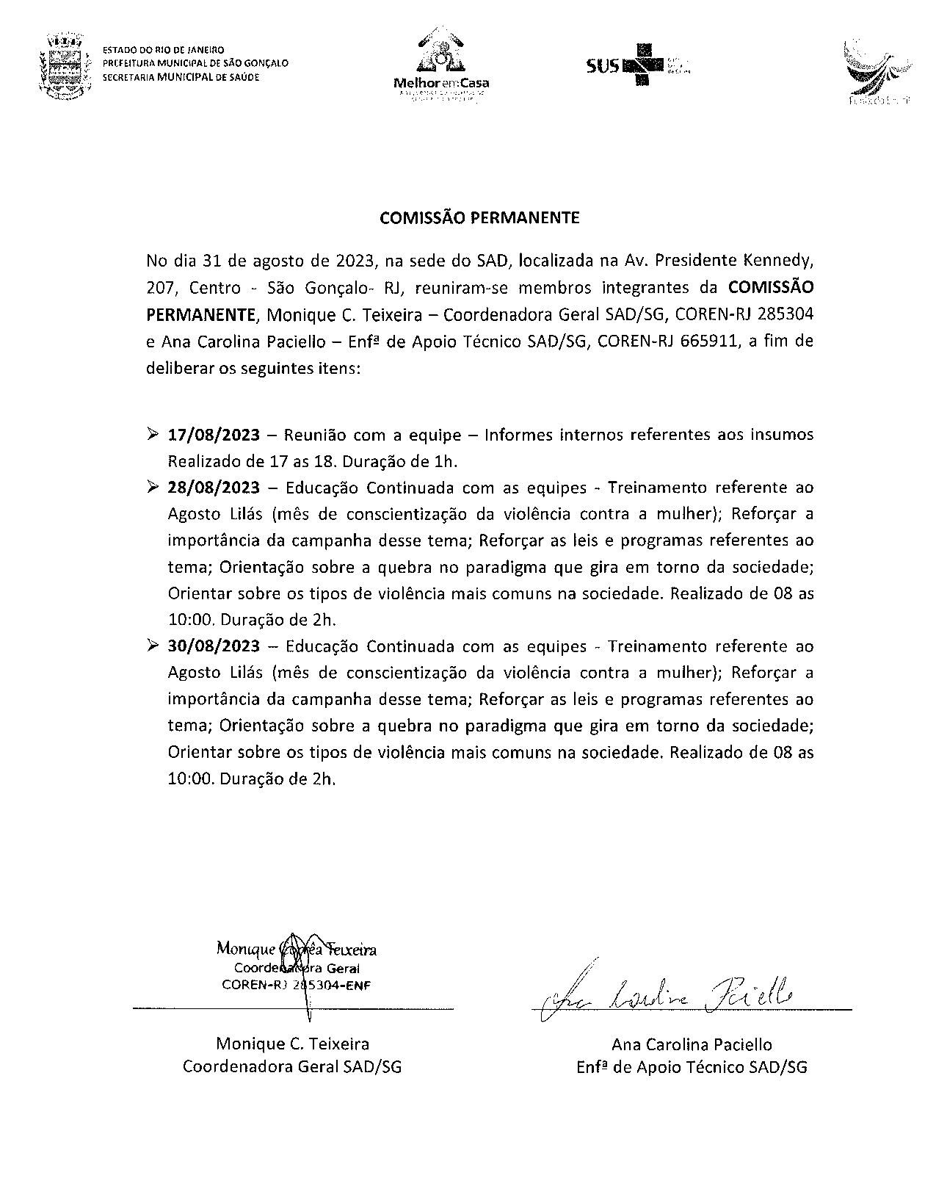
COMISSÃO PERMANENTE

COMISSÃO DE PRONTUÁRIOS
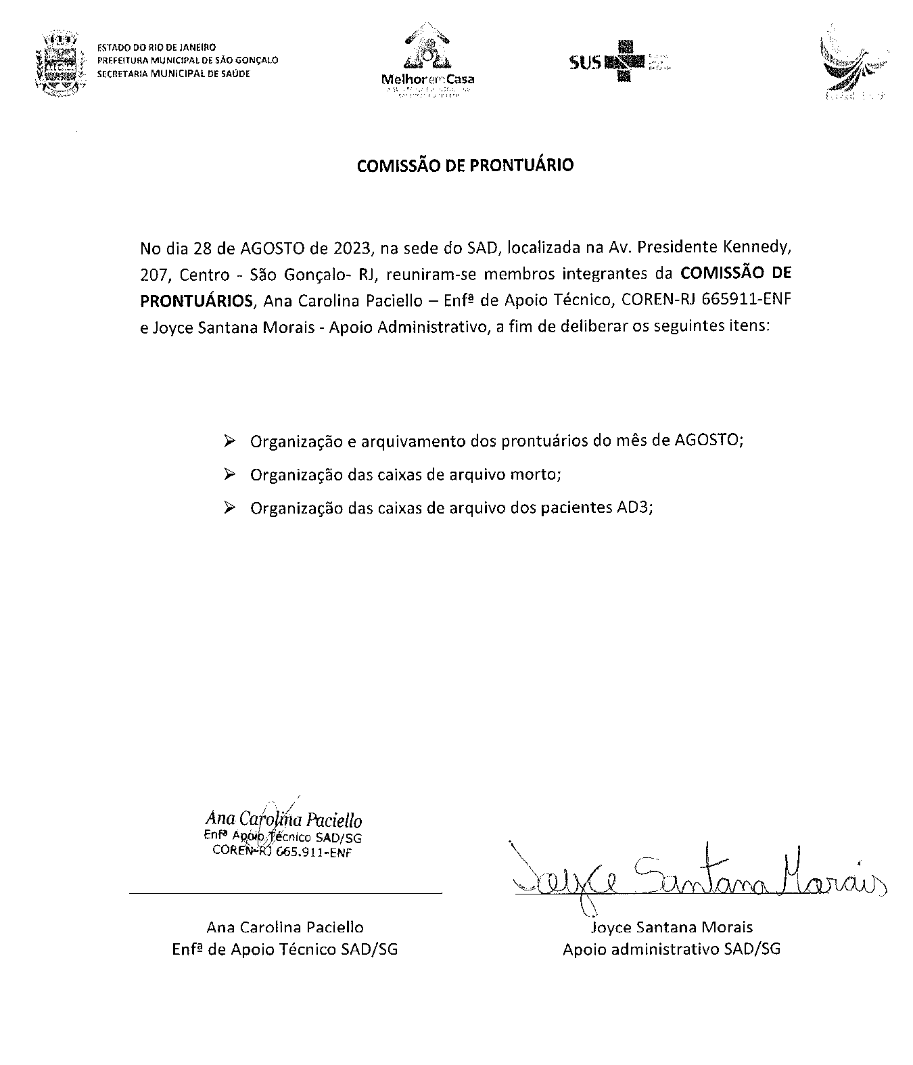

COMISSÃO DE ÓBITOS
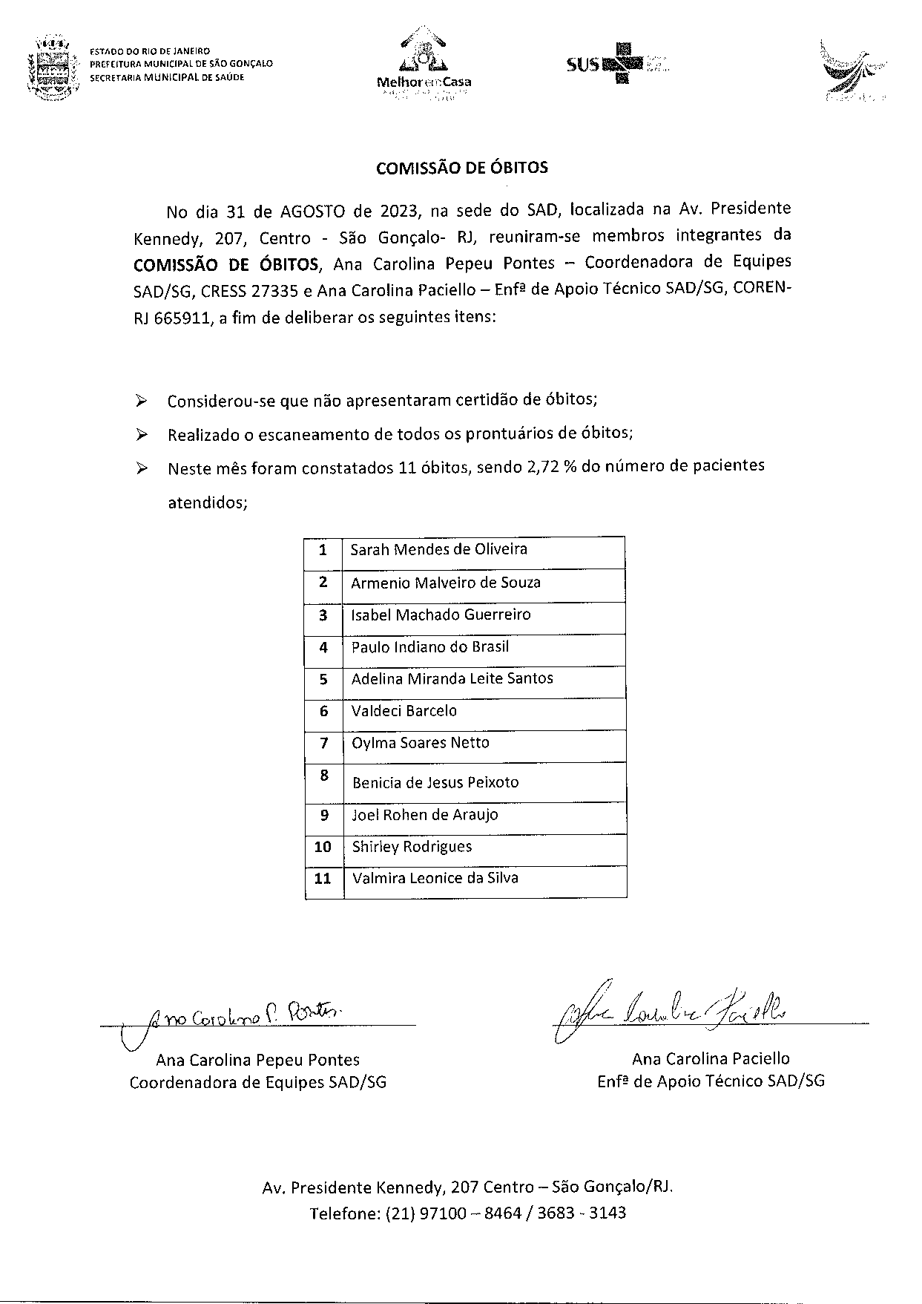

3.3.2 Proporção de profissionais de saúde cadastrados e atualizados no CNES

O quadro de profissionais SAD que atua nas equipes assistenciais e que registram atendimento no prontuário dos pacientes, no mês de AGOSTO totalizou 93. (noventa e três).
Os técnicos que atendem no sistema Home Care não fazem registro no prontuário dos pacientes. Este registro é feito pela equipe do SAD que visitam os pacientes AD3.
Dos 93 profissionais que fazem registro no prontuário dos pacientes, todos estão com seus cadastros atualizados, atingindo 100 % da meta pactuada em 95%.
Quadro de Profissionais Cadastrados
RELAÇÃO DE CNES DOS COLABORADORES
AGOSTO 2023


RELAÇÃO DE CNES DOS COLABORADORES AGOSTO/2023

 | Equipe: EMAD PSA 1 - EMAD - EQUIPE MULTIDISCIPLINAR DE ATENCAO DOMICILIAR
 | Nome | CPF | CNS | CBO | Atividade
01 | RODRIGO ALVES BARBOSA DA SILVA | 006.544.727-18 | 703208685779291 | 225125 | MÉDICO CLÍNICO
02 | TATIANE CARVALHO FIDELIS | 110.594.127-21 | 706706207033520 | 223505 | ENFERMEIRO
03 | IZABEL DOS SANTOS SILVA | 180.034.297-73 | 702400033632623 | 223505 | ENFERMEIRO
04 | BRUNA GORITO CORDEIRO | 160.542.237-12 | 700008971660710 | 322205 | TEC ENF
05 | RICARDO ALEXANDRE LIRA DA SILVA | 032.311.797-00 | 700309962327638 | 322205 | TEC ENF
06 | ANA LILIAM CAMPOS DE SOUZA | 073.945.527-30 | 708201166132445 | 322205 | TEC ENF
07 | VALERIA DE MORAES GONÇALVES | 080.442.387-35 | 702403578517329 | 223605 | FISIOTERAPEUTA GERAL
 | Equipe: EMAD PSA 2 - EMAD - EQUIPE MULTIDISCIPLINAR DE ATENCAO DOMICILIAR
 | Nome | CPF | CNS | CBO | Atividade
08 | GABRIEL ROSA RIBEIRO | 14774253731 | 704108102259376 | 225125 | MÉDICO CLÍNICO
09 | NAIARA AFONSO DA SILVEIRA DE AZEVEDO | 139.400.137-05 | 703402488208200 | 223505 | ENFERMEIRO
10 | ROSANGELA GONÇALVES LIMA | 901.508.567-68 | 702000806712482 | 223505 | ENFERMEIRO
11 | MARIA BARBARA DA SILVA | 081.113.817-86 | 9800162280771399 | 223505 | TEC ENF
12 | PAULA PESTANA WIONOSCKY | 115.050.117-01 | 702807140680969 | 322205 | TEC ENF
13 | RITA DE CASSIA DOS SANTOS | 955.555.955-49 | 706705533055115 | 322205 | TEC ENF
14 | CRISTINA SANTOS GONÇALVES | 090.664.047-44 | 705802482014334 | 223605 | FISIOTERAPEUTA GERAL
 | Equipe: EMAD PSA 3 - EMAD - EQUIPE MULTIDISCIPLINAR DE ATENCAO DOMICILIAR
 | Nome | CPF | CNS | CBO | Atividade
15 | MIRIAM TEREZA BICHINSKI | 476.443.387-72 | 706201585891160 | 225125 | MÉDICO CLÍNICO
16 | AILTA MARIA JOSÉ DA SILVA FROES | 30681758791 | 980016286058066 | 225125 | MÉDICO CLÍNICO
17 | SHIRLEI SILVA DE ALENCAR DO AMARAL | 116.259.827-12 | 700003083754404 | 223605 | FISIOTERAPEUTA GERAL
18 | AMANDA CORTEZ DA SILVA | 167.791.927-24 | 708605596055284 | 223505 | ENFERMEIRO
19 | ROSANE FIGUEIREDO ALVES | 083.370.017-04 | 704109123402373 | 322205 | TEC ENF
20 | ARTHUR SEPULVEDA MACHADO MATTOS | 166.470.397-75 | 701004898151690 | 223505 | ENFERMEIRO
21 | LUANA DOS SANTOS | 141.200.577-98 | 70580240094832 | 322205 | TEC ENF
22 | VERLANE SOUZA DE JESUS | 055.520.407-32 | 704307576430499 | 322205 | TEC ENF
 | Equipe: EMAD PSA 4 - EMAD - EQUIPE MULTIDISCIPLINAR DE ATENCAO DOMICILIAR
 | Nome | CPF | CNS | CBO | Atividade
23 | GABRIEL BATISTA BASTOS | 145.451.087-09 | 700003036213907 | 225125 | MÉDICO CLÍNICO
24 | SAMARA SILVA SARAIVA ASSED | 038.433.827-96 | 707005885906930 | 225125 | MÉDICO CLÍNICO
25 | MARIA DO CARMO DE SOUZA ANDRADE | 002.775.707-27 | 700008258275806 | 322205 | TEC ENF
26 | TATIANA DA CONCEIÇÃO EZEQUIEL | 8286462793 | 705100316239040 | 322205 | TEC ENF
27 | ELAINE CRISTINA SILVA SANTANA | 038.018.199-78 | 705000070734254 | 322205 | TEC ENF
28 | MARCELE SOARES DE SOUZA MARINHO | 081.846.987-04 | 980016297508327 | 223605 | FISIOTERAPEUTA GERAL
29 | ELISABETE RODRIGUES RAMOS DUTRA | 086.371.087-50 | 70860050228844300 | 223505 | ENFERMEIRO
 | MAURO BATISTA DE BARROS | 174.786.887-64 | 704704719611835 | 223505 | ENFERMEIRO licença
30 | MARIA LUCIA QUATROCIOCCHI | 048.104.517-12 | 700004800288007 | 223505 | ENFERMEIRO
 | Equipe: EMAD PSC 5 - EMAD - EQUIPE MULTIDISCIPLINAR DE ATENCAO DOMICILIAR
 | Nome | CPF | CNS | CBO | Atividade
31 | SAMARA SILVA SARAIVA ASSED | 038.433.827-96 | 707005885906930 | 225125 | MÉDICA CLÍNICA
32 | MATHEUS SARDENBERG DE SOUSA SILVA | 124.015177-23 | 706704579528716 | 225125 | MÉDICO CLÍNICO
33 | FLAVIANA MENDES GONÇALVES | 143.531.237-69 | 701204042376615 | 223505 | ENFERMEIRO
34 | SIMONE GLEIDE DOSSARES | 022.475.907-80 | 708901783537819 | 223505 | ENFERMEIRO
35 | ANDREA BISPO GOMES | 077.491.177-84 | 706300783191775 | 322205 | TEC ENF
36 | NEUZIMAR DE OLIVEIRA BARROS | 020.512.197-70 | 700001507034401 | 322205 | TEC ENF
37 | LILIAMARA DA CONCEIÇÃO FABIANO | 056.361.857-40 | 700407977887348 | 322205 | TEC ENF
38 | ALESSANDRA DA CUNHA FERNANDES | 130.849.497-19 | 708909770855318 | 223605 | FISIOTERAPEUTA GERAL – mudança de equipe
 | RUTH CALISTO GOMES | 057.942.553-31 | 705009275785851 | 223605 | FISIOTERAPEUTA GERAL – demissão/exclusão
 | Equipe: EMAD PSC 6 - EMAD - EQUIPE MULTIDISCIPLINAR DE ATENCAO DOMICILIAR
 | Nome | CPF | CNS | CBO | Atividade
39 | MEIRE APARECIDA BAETA DE FARIAS | 01397221739 | 980016277816263 | 225125 | MÉDICO CLÍNICO
40 | ANDREZA CASSIA DE SOUZA | 176.089.717-54 | 705005097433357 | 322205 | TEC ENF
41 | TAMIRES DA SILVA SANTOS BEZERRA | 148.766.967-48 |  | 322205 | TEC ENF
42 | GISELLE CARDOSO TEIXEIRA | 113.021.217-31 | 703007895753672 | 223505 | ENFERMEIRO
43 | SÂMELLA CARVALHO REBELO CUSSATE | 122.075.957-06 | 706509395327994 | 223505 | ENFERMEIRO
44 | GISELLE GONZAGA CAMPOS FIGUEIREDO | 105.323.507-07 | 700003497754300 | 223605 | FISIOTERAPEUTA GERAL
45 | LUANA CAROLINE DOS SANTOS BRAZ ROSA | 15594878793 | 708505378605771 | 322205 | TEC ENF
 | Equipe: EMAD PSC 7 - EMAD - EQUIPE MULTIDISCIPLINAR DE ATENCAO DOMICILIAR
 | Nome | CPF | CNS | CBO | Atividade
46 | LUCIANA FIGUEIREDO SAMPAIO | 113.030.707-74 | 980016288781018 | 225125 | MÉDICO CLÍNICO
47 | RITA DE CASSIA COUTINHO | 041.088.757-96 | 702103782909194 | 322205 | TEC ENF
48 | NEIDE DA COSTA CUNHA | 906.574.117-87 |  | 223505 | ENFERMEIRO
 | CRISTIANE VIEIRA CARVALHO HENRIQUES | 146.682.267-85 | 708109893984210 | 223505 | ENFERMEIRO - licença
49 | KEILA DE FREITAS ORGAM | 006.443.867-89 | 700800491952683 | 223605 | FISIOTERAPEUTA GERAL
50 | CINTHYA DE BRITTO PEREIRA | 144.198.987-04 |  | 223505 | ENFERMEIRO – admissão/inclusão
 | VIVIA ALVES PEDRA | 082.404.117-89 | 980016296876896 | 223505 | ENFERMEIRO – demissão/exclusão
51 | JACQUELINE CAMPOS GONCALVES | 09664828750 | 706003876772242 | 322205 | TEC ENF
52 | TATIANE DE SOUZA PAULA | 107.031.637-79 | 704303534754195 | 322205 | TEC ENF
 | Equipe: EMAD PSC 8 - EMAD - EQUIPE MULTIDISCIPLINAR DE ATENCAO DOMICILIAR
 | Nome | CPF | CNS | CBO | Atividade
53 | SIMONE SANTOS RIBEIRO | 044.025.487-64 | 201553254630005 | 225125 | MÉDICO CLÍNICO
54 | RODRIGO GENTIL COELHO DA COSTA | 087.829.287-03 |  | 223605 | FISIOTERAPEUTA GERAL - inclusão
55 | THAIS MENDES MOREIRA | 179.565.627-09 | 704801592798446 | 322205 | TEC ENF
56 | ROSEMARY DA SILVA NASCIMENTO | 91076137768 | 201553304080003 | 223505 | ENFERMEIRO
57 | CASSIANO JOSE DA SILVA |  |  | 322205 | TEC ENF - inclusão
 | LINDALVA MAIA DA SILVA SANTOS | 022.192.587-26 |  | 322205 | TEC ENF - exclusão
 | LARA CRISTINA POLICARPO DE ANDRADE | 154.128.437-27 | 702405642723525 | 322205 | TEC ENF - licença
58 | CARLAS VALÉRIA MORAES MONTEIRO | 941.804.407-25 | 980016283180499 | 322205 | TEC ENF
59 | MARTA CRISTINA C. MACIEL | 068.432.237-45 | 706206573752660 | 223505 | ENFERMEIRO
 | Equipe: EMAD PSC 9 - EMAD - EQUIPE MULTIDISCIPLINAR DE ATENCAO DOMICILIAR
 | Nome | CPF | CNS | CBO | Atividade
60 | SUZY YOHIKO HANDA | 007.321.117-65 | 705005034271058 | 225125 | MÉDICO CLÍNICO
61 | ELIANE FERREIRA MILER SOARES | 086.317.207-55 | 700809451343587 | 322205 | TEC ENF
62 | IZADORA MUNIZ CARVALHO DE JESUS | 079.050.027-21 | 980016296312917 | 322205 | TEC ENF
63 | PRISCILA SANTOS BARBOZA DE ANDRADE | 10245211764 | 704103747787580 | 223605 | FISIOTERAPEUTA GERAL
64 | FERNANDA VELASCO COUTINHO | 120.419.567-63 | 702101744650292 | 223505 | ENFERMEIRO
65 | LEONARDO DE CARVALHO VIEIRA | 117.010.677-30 | 700004964223404 | 223505 | ENFERMEIRO
66 | LORRAINE LARA DA SILVA ANASTACIO | 100.174.596-56 | 704200238106581 | 223505 | TEC ENF
 | Equipe: EMAD PSA 10 - EMAD - EQUIPE MULTIDISCIPLINAR DE ATENCAO DOMICILIAR
 | Nome | CPF | CNS | CBO | Atividade
67 | PRISCILA GONÇALVES RODRIGUES | 3230958799 | 980016287094414 | 225125 | MÉDICO CLÍNICO
68 | JULIANA SIQUEIRA PEREIRA | 171.456.147-07 | 708200149186841 | 223505 | ENFERMEIRO
69 | NATALIA FERREIRA MACHADO DESTERRO | 123.040.957-20 | 706803280364627 | 223505 | ENFERMEIRO
70 | ELAYNE CRISTINA DA SILVA GOMES | 7958171773 | 701207011718916 | 322205 | TEC ENF
71 | MARIA IZABEL ALVES DE VASCONCELLOS PIMENTEL | 015.772.077-26 | 70001507034401 | 223605 | FISIOTERAPEUTA GERAL
72 | ANDREA AMORIM MENEZES DE SOUZA | 032.064.417-06 | 980016296897133 | 322205 | TEC ENF
73 | ALESSANDRO TAVARES LOURENÇO | 089.500.237-09 | 708707118072498 | 322205 | TEC ENF
 | Equipe: EMAP PSA 1 - EMAP - EQUIPE MULTIDISCIPLINAR DE APOIO
 | Nome | CPF | CNS | CBO | Atividade
74 | CAROLINA TAVARES MENDES | 134.936.757-55 | 706306760817576 | 223710 | NUTRICIONISTA
75 | ROSEMERY RODRIGUES DE ALMEIDA | 885.777.757-04 | 203839086250009 | 223810 | FONOAUDIOLOGO
76 | DULCINEA FAGUNDES BASTOS | 100.404.827-78 | 701808292787874 | 251605 | ASSISTENTE SOCIAL
77 | VALÉRIA TEREZA CARVALHO CORSI | 84865997768 | 980016284646734 | 251540 | PSICOLOGO CLINICO
 | Equipe: EMAP PSA 2 - EMAP - EQUIPE MULTIDISCIPLINAR DE APOIO
 | Nome | CPF | CNS | CBO | Atividade
78 | MARIANA LOPES DE ARAÚJO | 15481504790 | 702008844458285 | 223710 | NUTRICIONISTA
79 | LETÍCIA SERENO CARMONIZ QUINTANILHA | 122.201.887-01 | 700003090485405 | 251605 | ASSISTENTE SOCIAL
80 | DAYANA DOS SANTOS MATOS | 153.631.487-06 | 704508327789018 | 251510 | PSICOLOGO CLINICO
81 | DANIELE SANTOS GONÇALVES MARTINS DE MORAES | 048.113.347-01 | 705009454027153 | 223810 | FONOAUDIOLOGO
 | Equipe: EMAP PSC 3 - EMAP - EQUIPE MULTIDISCIPLINAR DE APOIO
 | Nome | CPF | CNS | CBO | Atividade
82 | RITA DE CASSIA PEREIRA COUTINHO | 073.150.997-86 | 702103782909194 | 251605 | ASSISTENTE SOCIAL
83 | JANDIARA GONÇALVES DE MOURA | 010.242.707-00 | 705004468962155 | 223810 | FONOAUDIOLOGO
84 | LINDIANE MONIQUE DE LAVOR | 111.037.087-32 | 704602662676223 | 223710 | NUTRICIONISTA
85 | LUIZA SERRAT RANGEL | 053.110.697-75 |  | 251510 | PSICOLOGO CLINICO
 | Equipe: EMAP PSC 4 - EMAP - EQUIPE MULTIDISCIPLINAR DE APOIO
 | Nome | CPF | CNS | CBO | Atividade
86 | CARLA CLISTER BASTOS DE SOUZA | 092.448.297-46 | 700506759371658 | 251605 | ASSISTENTE SOCIAL
87 | CARLA VELOSO DE OLIVEIRA FIGUEIREDO | 130.407.647-48 | 702005350922883 | 251510 | PSICOLOGO CLINICO
88 | KELI AMOLINÁRIO DE AZEVEDO | 113.424.847-46 | 704006833131160 | 223710 | NUTRICIONISTA
89 | DILENI FREITAS DOS SANTOS | 032,285.937-97 | 201553142320004 | 223810 | FONOAUDIOLOGO

Não é considerado para o cálculo deste indicador, os profissionais com função administrativa no SAD nem os funcionários que atendem Home Care, uma vez que os mesmos não tem relação no prontuário dos pacientes.
A fórmula para cálculo é clara:
Nº de profissionais cadastrados no prontuário com correspondência no CNES
_____________________________________________________________ X 100
Nº de profissionais cadastrados no prontuário
Os profissionais de saúde são cadastrados através do CBO - Código Brasileiro de Ocupação.
“FIQUE ATENTO! O cadastramento de todos os profissionais envolvidos em atividades de assistência à saúde é obrigatório, enquanto que os profissionais de área administrativa têm seu preenchimento opcional.”
Fonte:
https://telemedicinamorsch.com.br/blog/cnes
https://wiki.saude.gov.br/cnes/index.php/Saiba_mais_sobre_o_CNES_Simplificado

RELAÇÃO DE COLABORADORES SAD
AGOSTO 2023
 | PLANILHA DE COLABORADORES - AGOSTO 2023
Nº | ASSISTENCIAIS | ADMINISTRATIVO | MÉDICO
1 | ALESSANDRA DA CUNHA FERNANDES | ANA CAROLINA PACIELLO | CHAFFI DUARTE BELCHIOR
2 | ALESSANDRO TAVARES LOURENÇO | ANA CAROLINA PEPEU PONTES | DALTON ALVES DE CASTRO
3 | AMANDA CORTEZ SILVA | FERNANDA SILVA DOS SANTOS | FERNANDA EVORA
4 | ANA LILIAM CAMPOSA DE SOUZA | IZABEL CRISTINA DA SILVA SIGWALT | GENILSON DO NASCIMENTO BOECHAT
5 | ANA RAQUEL JULIANO DE ANDRADE | JOYCE SANTANA MORAIS | JENNER EDDY GUZMAN ROJAS
6 | ANA SARA REZENDE DA SILVA GOMES | LUIZ OTÁVIO DE SOUZA TITO JÚNIOR | MEIRE APARECIDA BAETA DE FARIAS
7 | ANDREA BISPO GOMES | MONIQUE CORREA TEIXEIRA | MIRIAN TEREZA BICHISKI
8 | ANDREIA AMORIM MENEZES ALVES | NATALIA TONASSI | PRISCILA GONÇALVES RODRIGUES
9 | ANDREZA CASSIA DE SOUZA SANTOS | SANDRA DAS GRAÇAS GONÇALVES PINTO | RACHEL C. R. DE VASCONCELOS
10 | ARTHUR SEPULVEDA MACHADO MATTOS | SIMONY DE OLIVEIRA BALTAZAR | RODRIGO ALVES BARBOSA DA SILVA
11 | BRUNA GORITO CORDEIRO BUENO |  | SAMARA DA SILVA SARAIVA
12 | CARLA CLISTER BASTOS DE SOUZA |  | SUZI YOSHIRO HANDA
13 | CARLA TRINDADE MENDES
14 | CARLA VELASCO DE OLIVEIRA FIGUEIREDO
15 | CARLAS VALERIA MORAES MONTEIRO
16 | CAROLINA TAVARES MENDES
17 | CASSIANO JOSE DA SILVA
18 | CINTHYA DE BRITTO PEREIRA
19 | CRISTIANE CARVALHO HENRIQUES
20 | CRISTINA DOS SANTOS GONÇALVES
21 | DANIELLE SANTOS GONÇALVES MARINS DE MORAES
22 | DAYANA DOS SANTOS MATOS
23 | DILENI FREITAS DOS SANTOS
24 | DULCINEA FAGUNDES BASTOS CORREIA
25 | ELAINE CRISTINA SILVA SANTANA
26 | ELAYNE CRISTINA DA SILVA GOMES
27 | ELIANE FERREIRA MILLER SOARES
28 | ELISABETE RODRIGUES RAMOS DUTRA
29 | FERNANDA VELASCO COUTINHO
30 | FLAVIANA MENDES GONÇALVES SANTOS
31 | GISELE CARDOSO TEIXEIRA
32 | GISELLE GONZAGA CAMPOS FIGUEIREDO
33 | GISELLE MARQUES MARINHO
34 | INGRID ROCHA RODRIGUES DE ARAUJO
35 | IZABEL DOS SANTOS SILVA
36 | IZADORA MUNIZ DE CARVALHO DE JESUS
37 | JACQUELINE CAMPOS GONÇALVES
38 | JANDIARA GONÇALVES DE MOURA
39 | JULIANA SIQUEIRA PEREIRA
40 | KEILA DE FREITAS ORGAM
41 | KELI AMOLINÁRIO DE AZEVEDO
42 | LARA CRISTINA POLICARPO DE ANDRADE
43 | LEONARDO DE CARVALHO VIEIRA
44 | LETÍCIA SERENO CARMONIZ QUINTANILHA
45 | LILIAMARA DA CONCEIÇÃO FABIANO LEITE
46 | LINDALVA MARIA DA SILVA SANTOS
47 | LINDIANE MONIQUE DE LAVOR
48 | LORRAINE LARA DA SILVA ANASTACIO
49 | LUANA CAROLINE DOS SANTOS BRAZ ROSA
50 | LUANA DOS SANTOS LOUVIS CORRÊA
51 | LUCIANA ALBURQUERQUE DE OLIVEIRA SILVA
52 | LUIZA SARRAT RANGEL
53 | MARCELE SOARES DE SOUZA MARINHO
54 | MARIA BÁRBARA DA SIQUEIRA
55 | MARIA DO CARMO DE SOUZA ANDRADE
56 | MARIA ISABEL PIMENTEL
57 | MARIA LUCIA QUATTROCIOCCHI
58 | MARIANA LOPES DE ARAUJO VIANA
59 | MARTA CRISTINA COSTA DE OLIVEIRA MACIEL
60 | MAURO BATISTA DE BARROS
61 | NAIARA AFONSO DA SILVEIRA DE AZEVEDO
62 | NATÁLIA FERREIRA MACHADO DESTERRO
63 | NEIDE DA COSTA E CUNHA
64 | NEUZIMAR DE OLIVEIRA BARROS
65 | PAULA PESTANA WINOSCKY
66 | PAVILLA SILVA COELHO BUARQUE
67 | PRISCILA SANTOS BARBOZA DE ANDRADE
68 | QUEREN ALVES FLAVIO
69 | RICARDO ALEXANDRE LIRA DA SILVA
70 | RITA DE CASSIA COUTINHO
71 | RITA DE CASSIA DOS SANTOS
72 | RITA DE CÁSSIA PEREIRA COUTNHO
73 | RODRIGO GENTIL COELHO DA COSTA
74 | ROSANE FIGUEIREDO ALVES
75 | ROSÂNGELA GONÇALVES LIMA
76 | ROSEMARY DA SILVA NASCIMENTO
77 | ROSEMARY RODRIGUES DE ALMEIDA
78 | SÂMELA CARVALHO REBELLO CUSSATE
79 | SANDRA NUNES SUARES
80 | SHIRLEI SILVA DE ALENCAR DO AMARAL
81 | SIMONE GLEIDE DOSSARES
82 | SIMONE GOMES DA SILVA
83 | SONIA VIEIRA AMÂNCIO
84 | TAMIRES DA SILVA SANTOS BEZERRA
85 | TATIANA DA CONCEIÇÃO EZEQUIEL
86 | TATIANE CARVALHO FIDELIS
87 | TATIANE DE SOUZA PAULA
88 | THAÍS MENDES MOREIRA
89 | VALÉRIA DE MORAES GONÇALVES
90 | VALERIA TEREZA CARVALHO
91 | VERLANE SOUZA DE JESUS SERRADO
92 | VERÔNICA DO COUTO FERREIRA BASTOS
93 | VITÓRIA VASCONCELOS DOS SANTOS
 | 93 | 10 | 12
 | 115

3.3.3 Somatório das despesas pagas no vencimento X total de despesas do período.

No mês de AGOSTO não houve pagamentos com atraso. A meta atingida neste indicador foi de 100% assim sendo o indicador encontra-se em conformidade com a meta a meta estabelecida de 80%.

3.3.4 Relação do gasto administrativo em relação ao total de gastos
Gastos administrativos em relação ao total de gastos foi de R$ 37.987,59 reais (trinta e sete mil, novecentos e oitenta e sete reais e cinquenta e nove centavos), totalizando 4,11%, ficando abaixo da meta máxima de 6%, demonstrado em 3.4 -anexo II Despesas Gerenciais e Administrativas.
As despesas a que se refere este indicador são aquelas executadas com serviços administrativos e gerenciais, conforme descrito no Relatório de Execução Físico Financeiro, acostados nos autos, sob o item 3.4 e subitens: 3.4.1, 3.4.2, 3.4.3, 3.4.4, 3.4.5, 3.4.6, 3.4.7 e outras despesas inseridas no item 3.4.8, identificadas na Relação de Pagamentos Efetuados.

EXECUÇÃO FINANCEIRA

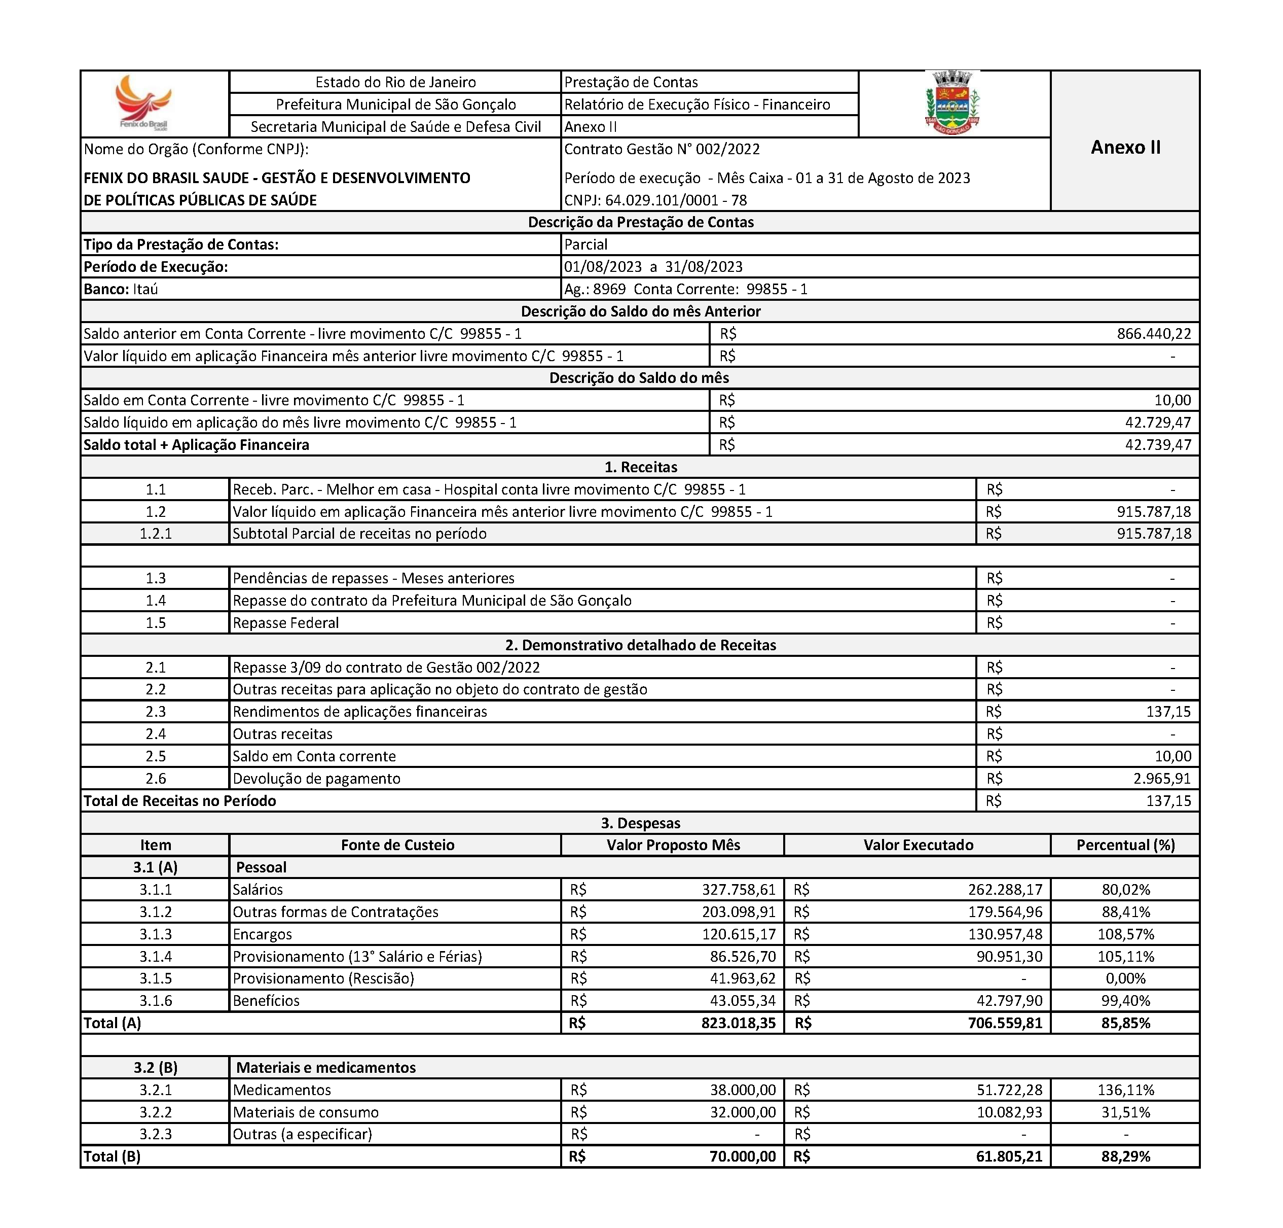

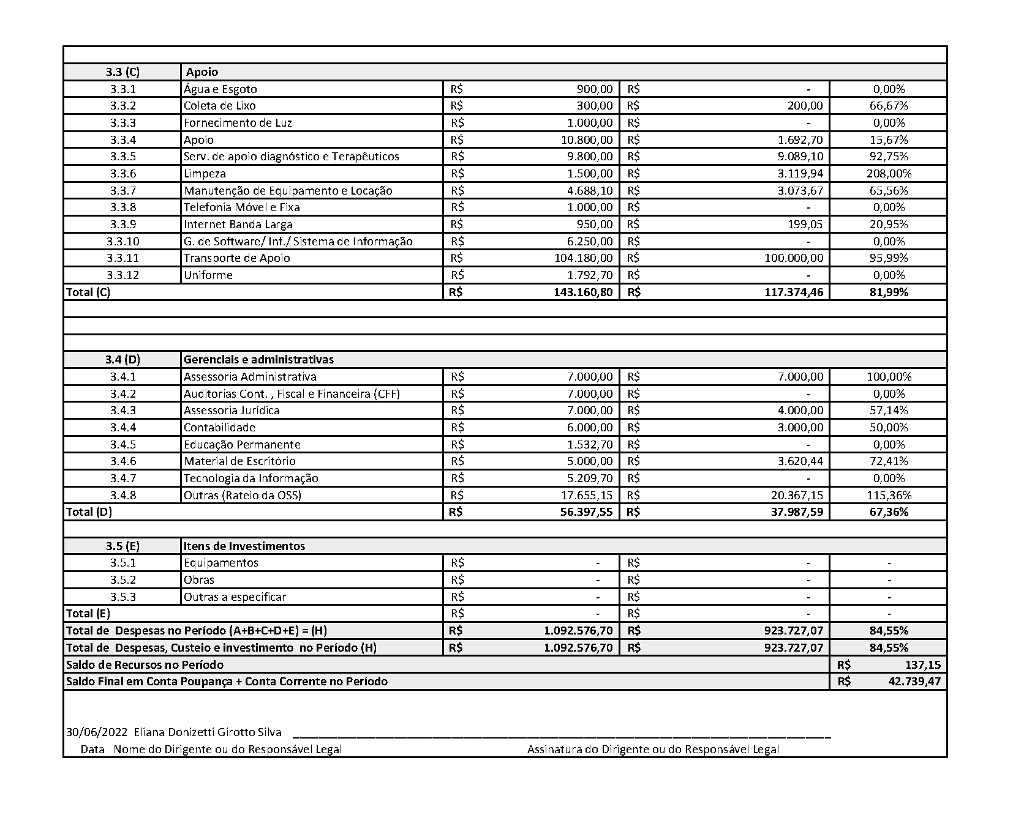

3.3.5 Rotatividade de profissionais nas equipes

Em Agosto de 2023, os coordenadores realizaram mudanças nas equipes das EMADs e EMAPs. Esse rodizio, normalmente ocorre para que tenhamos um índice ainda maior de comprometimento e interação entre os colaboradores. É rotina do serviço SAD esse “rodízio” entre equipes x profissionais quando se percebe alguma necessidade. Foram realizadas três trocas, uma entre fisioterapeutas, uma entre técnicos de enfermagem e uma entre enfermeiros nas equipes EMADs e além de uma alteração na equipe.

Alteração do CNES AGOSTO /2023 - REMANEJAMENTO ENTRE EQUIPES
CATEGORIA | ALTERAÇÃO DE EQUIPE | EMAD / ORIGEM | EMAD / SOLICITANTE
FISIO | ALESSANDRA CUNHA | 8 | 5
Alteração do CNES AGOSTO- INCLUSÃO E EXCLUSÃO
CATEGORIA | COLABORADORES | ALTERAÇÃO
FISIO | RODRIGO GENTIL | INCLUSÃO - EMAD 08
FISIO | RUTH CALISTO | EXCLUSÃO - EMAD 05
ENF. | CINTHYA DE BRITTO | INCLUSÃO - EMAD 07
ENF. | VIVIA PEDRA | EXCLUSÃO - EMAD 07
TÉC. ENF. | CASSIANO JOSÉ DA SILVA | INCLUSÃO - EMAD 8
TÉC. ENF. | LINDALVA MARIA DA SILVA SANTOS | EXCLUSÃO - EMAD 8

- OUTRAS INFORMAÇÕES RELEVANTES
Os coordenadores do programa SAD continuam a realizar visitas aos usuários acompanhados, afim de garantir a excelência do atendimento e qualidade dos serviços prestados. Também foram realizadas visitas de acolhimento a novos usuários. Ressaltamos que estamos em contato com a Rede de Atenção à Saúde, a fim de tornar o serviço SAD mais resolutivo com melhoria da qualidade do serviço ofertado aos usuários atendidos no programa.

DOCUMENTOS
ANEXOS

ESCALAS

ESCALA ADMINISTRATIVA
AGOSTO 2023
NOME | CATEGORIA | CH | 1 | 2 | 3 | 4 | 5 | 6 | 7 | 8 | 9 | 10 | 11 | 12 | 13 | 14 | 15 | 16 | 17 | 18 | 19 | 20 | 21 | 22 | 23 | 24 | 25 | 26 | 27 | 28 | 29 | 30 | 31
MONIQUE TEIXEIRA | COORDENADORA GERAL SAD | 40 H | X | X | X | X | S | D | X | X | X | X | X | S | D | X | X | X | X | X | S | D | X | X | X | X | X | S | D | X | X | X | X
NATHALIA TONASSI | APOIO TÉCNICO ADMNISTRATIVO | 40 H | X | X | X | X | S | D | X | X | X | X | X | S | D | X | X | X | X | X | S | D | X | X | X | X | X | S | D | X | X | X | X
ANA CAROLINA PEPEU PONTES | COORDENADORA EMAD/EMAP | 40 H | X | X | X | X | S | D | X | X | X | X | X | S | D | X | X | X | X | X | S | D | X | X | X | X | X | S | D | X | X | X | X
ANA CAROLINA PACIELLO | ENFERMEIRA DE APOIO TÉCNICO | 40H | X | X | X | X | S | D | X | X | X | X | X | S | D | X | X | X | X | X | S | D | X | X | X | X | X | S | D | X | X | X | X
LUIZ OTÁVIO DE SOUZA TITO JÚNIOR | RECURSOS HUMANOS | 40 H | X | X | X | X | S | D | X | X | X | X | X | S | D | X | X | X | X | X | S | D | X | X | X | X | X | S | D | X | X | X | X
JOYCE SANTANA MORAES | ASSISTENTE ADMINISTRATIVO | 40 H | X | X | X | X | S | D | X | X | X | X | X | S | D | X | X | X | X | X | S | D | X | X | X | X | X | S | D | X | X | X | X
SANDRA DAS GRAÇAS GONÇALVES PINTO | AUXILIAR DE SERVIÇOS GERAIS | 40 H | X | X | X | X | S | D | X | X | X | X | X | S | D | X | X | X | X | X | S | D | X | X | X | X | X | S | D | X | X | X | X
SIMONY DE OLIVEIRA MARQUES BALTAZAR | FARMACEUTICA | 30H | X | X | X | X | S | D | X | X | X | X | X | S | D | X | X | X | X | X | S | D | X | X | X | X | X | S | D | X | X | X | X
IZABEL CRISTINA DA SILVA SIGWALT | SECRETÁRIA | 40H | X | X | X | X | S | D | X | X | X | X | X | S | D | X | X | X | X | X | S | D | X | X | X | X | X | S | D | X | X | X | X
FERNANDA SILVA DOS SANTOS | COORDENADOR ADMINISTRATIVO | 40H | X | X | X | X | S | D | X | X | X | X | X | S | D | X | X | X | X | X | S | D | X | X | X | X | X | S | D | X | X | X | X



ESCALA DE PROFISSIONAIS ASSISTENCIAIS
AGOSTO 2023

EMAD I - ALCANTARA
CATEGORIA | PROFISSIONAIS | SEG | TER | QUA | QUI | SEX
COLETA |  | X
ENFERMEIRO | Tatiane Carvalho Fidelis | X | X |  |  | X
ENFERMEIRO | Izabel dos Santos Silva |  |  | X | X | X
TÉC. ENFERMAGEM | Ricardo Alexandre Lira | X | X |  | X | X
TÉC. ENFERMAGEM | Bruna Gorito | FÉRIAS
TÉC. ENFERMAGEM | Ana Liliam Campos de Souza | X | X | X | X
FISIOTERAPEUTA | Valéria de Moraes Gonçalves |  | MANHÃ | X | MANHÃ
EMAD II - ALCANTARA
CATEGORIA | PROFISSIONAIS | SEG | TER | QUA | QUI | SEX
COLETA |  |  | X
ENFERMEIRO | Rosangela Gonçalves Lima | X | X | X
ENFERMEIRO | Naiara Afonso da Silveira | FÉRIAS
TÉC. ENFERMAGEM | Paula Pestana Wionoscky | X | X | X | X
TÉC. ENFERMAGEM | Maria Barbara da Silva | X | X | X |  | X
TÉC. ENFERMAGEM | Rita de Cássia dos Santos | X | X |  | X | X
FISIOTERAPEUTA | Cristina Santos Gonçalves |  |  | X | MANHÃ | MANHÃ
EMAD III - ALCANTARA
CATEGORIA | PROFISSIONAIS | SEG | TER | QUA | QUI | SEX
COLETA |  |  |  |  |  | X
ENFERMEIRO | Arthur Sepulveda Machado Mattos |  |  | X | X | X
ENFERMEIRO | Amanda Cortez | X | X |  | X
TÉC. ENFERMAGEM | Luana dos Santos Louis Correa |  | X | X | X | X
TÉC. ENFERMAGEM | Rosane Figueiredo Alves | X | X |  | X | X
TÉC. ENFERMAGEM | Verlane Souza de Jesus Serrado | X | X | X |  | X
FISIOTERAPEUTA | Shirlei Silva de Alencar do Amaral | X |  | MANHÃ | MANHÃ
EMAD IV - ALCANTARA
CATEGORIA | PROFISSIONAIS | SEG | TER | QUA | QUI | SEX
COLETA |  | X
ENFERMEIRO | Maria Lucia Quatrociocchi |  |  | X | X | X
ENFERMEIRO | Elisabete Rodrigues Ramos Dutra | X | X |  | X
TÉC. ENFERMAGEM | Elaine Cristina Santana |  | X | X | X | X
TÉC. ENFERMAGEM | Maria do Carmo Souza Andrade | X | X |  | X | X
TÉC. ENFERMAGEM | Tatiana Ezequiel | X | X | X | X
FISIOTERAPEUTA | Marcele Soares de Souza Marinho | FÉRIAS
EMAD X - ALCANTARA
CATEGORIA | PROFISSIONAIS | SEG | TER | QUA | QUI | SEX
COLETA |  |  |  |  | X
ENFERMEIRA | Juliana Siqueira | X |  |  | X | X
ENFERMEIRA | Natalia Ferreira Machado Desterro | X | X | X
TÉC. ENFERMAGEM | Andrea Amorim Menezes de Souza | FÉRIAS
TÉC. ENFERMAGEM | Elayne Cristina da Silva Gomes | 12 x 36
TÉC. ENFERMAGEM | Alessandro Tavares Lourenço | X | X |  | X | X
FISIOTERAPEUTA | Maria Izabel Alves de Vasconcellos | X |  | MANHÃ |  | MANHÃ
EMAP I - ALCANTARA
CATEGORIA | PROFISSIONAIS | SEG | TER | QUA | QUI | SEX
FONOAUDIÓLOGA | Rosemery Rodrigues de Almeida |  | X | X
NUTRICIONISTA | Carolina Tavares Mendes | X |  | X
PSICÓLOGA | Valéria Tereza Carvalho | FÉRIAS
ASSISTENTE SOCIAL | Dulcinea Fagundes | X | X
EMAP II - ALCANTARA
CATEGORIA | PROFISSIONAIS | SEG | TER | QUA | QUI | SEX
FONOAUDIÓLOGA | Danielle Martins | X |  |  |  | X
NUTRICIONISTA | Mariana Lopes de Araújo | FÉRIAS
PSICÓLOGA | Dayana Matos |  | X | X
ASSISTENTE SOCIAL | Letícia Quintanilha |  |  |  | X | X

ESCALA DE PROFISSIONAIS ASSISTENCIAIS
AGOSTO 2023
EMAD V - SÃO GONÇALO
CATEGORIA | PROFISSIONAIS | SEG | TER | QUA | QUI | SEX
COLETA |  |  | X
ENFERMEIRO | Simone Glade Dossares | X | X | X
ENFERMEIRO | Flaviana Mendes Gonçalves Santos |  | X |  | X | X
TÉC. ENFERMAGEM | Liliamara da Conceição Fabiano | 12x36
TÉC. ENFERMAGEM | Andrea Bispo Gomes |  | X | X | X | X
TÉC. ENFERMAGEM | Neuzimar de Oliveira Barros | X |  | X | X | X
FISIOTERAPEUTA | Ruth Calisto Gomes |  | MANHÃ | X | MANHÃ
EMAD VI - SÃO GONÇALO
CATEGORIA | PROFISSIONAIS | SEG | TER | QUA | QUI | SEX
COLETA |  |  |  |  |  | X
ENFERMEIRO | Giselle Cardoso Teixeira | FÉRIAS
ENFERMEIRO | Sâmela Rebello | X | X |  |  | X
TÉC. ENFERMAGEM | Andreza Cassia de Souza |  | X | X | X | X
TÉC. ENFERMAGEM | Luana Caroline dos Santos Braz | X | X | X | X
TÉC. ENFERMAGEM | Tamires dos Santos | X |  | X | X | X
FISIOTERAPEUTA | Giselle Gonzaga Campos |  | TARDE | MANHÃ | X
EMAD VII - SÃO GONÇALO
CATEGORIA | PROFISSIONAIS | SEG | TER | QUA | QUI | SEX
COLETA |  |  |  |  |  | X
ENFERMEIRO | Neide Cunha | X | X | X
ENFERMEIRO | Cinthya Britto | X |  |  | X | X
TÉC. ENFERMAGEM | Rita de Cássia Coutinho |  | X | X | X | X
TÉC. ENFERMAGEM | Tatiane de Paula | FÉRIAS
TÉC. ENFERMAGEM | Jacqueline Campos Gonçalves | 12 X 36
FISIOTERAPEUTA | Keila de Freitas Orgam | X | MANHÃ | MANHÃ
EMAD VIII - SÃO GONÇALO
CATEGORIA | PROFISSIONAIS | SEG | TER | QUA | QUI | SEX
COLETA |  |  |  | X
ENFERMEIRO | Rosemery da Silva Nascimento | X | X | X
ENFERMEIRO | Marta Cristina C. Maciel |  |  | X | X | X
TÉC. ENFERMAGEM | Thais Mendes | FÉRIAS
TÉC. ENFERMAGEM | Lindalva Maria dos Santos | X |  | X | X | X
TÉC. ENFERMAGEM | Carlas Valéria Moraes Monteiro | X | X |  | X | X
FISIOTERAPEUTA | Alessandra da Cunha Fernandes | MANHÃ |  |  | X | MANHÃ
EMAD IX - SÃO GONÇALO
CATEGORIA | PROFISSIONAIS | SEG | TER | QUA | QUI | SEX
COLETA |  |  |  | X
ENFERMEIRO | Fernanda Velasco Coutinho | X | X | X
ENFERMEIRO | Leonardo Vieira | FÉRIAS
TÉC. ENFERMAGEM | Lorraine Lara da Silva Anastácio | X | X | X | X
TÉC. ENFERMAGEM | Izadora Muniz Carvalho de Jesus | X | X | X |  | X
TÉC. ENFERMAGEM | Eliane Ferreira Miler | 12 x 36
FISIOTERAPEUTA | Priscila Santos Barboza de Andrade | X | MANHÃ | TARDE
EMAP III - SÃO GONÇALO
CATEGORIA | PROFISSIONAIS | SEG | TER | QUA | QUI | SEX
FONOAUDIÓLOGA | Jandiara Gonçalves |  | X |  |  | X
NUTRICIONISTA | Lindiane Monique de Lavor | X | X
PSICÓLOGA | Luiza Sarrat Rangel |  |  | X | X
ASSISTENTE SOCIAL | Rita de Cassia Pereira Coutinho | FÉRIAS
EMAP IV - SÃO GONÇALO
CATEGORIA | PROFISSIONAIS | SEG | TER | QUA | QUI | SEX
FONOAUDIÓLOGA | Dileni Freitas dos Santos | FÉRIAS
NUTRICIONISTA | Keli Amolinário |  | X |  | X
PSICÓLOGA | Carla Velasco de Oliveira Figueiredo | X |  | X
ASSISTENTE SOCIAL | Carla Clister | X | X

ESCALA DE MÉDICOS
AGOSTO 2023



CATEGORIA | PROFISSIONAIS | C.H. | SEG | TER | QUA | QUI | SEX | TELEFONE
MÉDICO | DALTON ALVES DE CASTRO | 40h | E-01 | E-01 |  | E-01 | E-01 | (21) 99933-7566
MÉDICO | RACHEL C. R. DE VASCONCELOS | 20h |  | E-02 |  | E-02 |  | (21) 99676-0242
MÉDICO | IVEO SOARES JUNIOR | 20h | E-02 |  |  |  | E-02 | (21) 99643-5832
MÉDICO | MIRIAN TEREZA BICHISKI | 20h |  | E-03 |  |  | E-03 | (21) 98805-6842
MÉDICO | GENILSON DO NASCIMENTO BOECHAT | 20h | E-03 |  | E-03 |  |  | (21) 99667-5353
MÉDICO | IVEO SOARES JUNIOR | 20h |  |  | E-04 | E-04 |  | (21) 99643-5832
MÉDICO | SAMARA DA SILVA SARAIVA | 20h | E-04 | E-04 |  |  |  | (21) 99808-4979
MÉDICO | FERNANDA EVORA | 40h | E-05 | E-05 | E-05 |  | E-05 | 21 99813-4488
MÉDICO | MEIRE APARECIDA BAETA DE FARIAS | 40h | E-06 |  | E-06 | E-06 | E-06 | (21) 99909-9814
MÉDICO | CHAFFI DUARTE BELCHIOR | 40h | E-07 | E-07 | E-07 | E-07 |  | (21) 97627-3421
MÉDICO | JENNER EDDY GUZMAN ROJAS | 40h | E-08 | E-08 |  | E-08 | E-08 | (21) 99695-7844
MÉDICO | SUZI YOSHIRO HANDA | 40h | E-09 | E-09 | E-09 | E-09 |  | (21) 99479-0546
MÉDICO | PRISCILA GONÇALVES RODRIGUES | 40h | E-10 | E-10 | E-10 |  | E-10 | (21) 99982-8191

ESCALA HOME CARE
AGOSTO 2023

ESCALAS AD 3

ESCALA AD3 LUCAS SANTOS - AGOSTO 2023




ESCALA AD3 (LUCAS ROCHA DOS SANTOS) - AGOSTO/ 2023
DOMINGO | SEGUNDA-FEIRA | TERÇA-FEIRA | QUARTA-FEIRA | QUINTA-FEIRA | SEXTA-FEIRA | SÁBADO
 |  | 01/08/2023 | 02/08/2023 | 03/08/2023 | 04/08/2023 | 05/08/2023
 |  | 07:00 ÁS 19H VERÔNICA | 07:00 ÁS 19H VITORIA | 07:00 ÁS 19H VERÔNICA | 07:00 ÁS 19H VITORIA | 07:00 ÁS 19H VERÔNICA
 |  | 19:00 ÁS 19H ELAYNE | 19:00 ÁS 07H LILIAMARA | 19:00 ÁS 19H ELAYNE | 19:00 ÁS 07H LILIAMARA | 19:00 ÁS 19H ELAYNE
06/08/2023 | 07/08/2023 | 08/08/2023 | 09/08/2023 | 10/08/2023 | 11/08/2023 | 12/08/2023
07:00 ÁS 19H VITORIA | 07:00 ÁS 19H VERÔNICA | 07:00 ÁS 19H VITORIA | 07:00 ÁS 19H VERÔNICA | 07:00 ÁS 19H VITORIA | 07:00 ÁS 19H VERÔNICA | 07:00 ÁS 19H VITORIA
19:00 ÁS 07H LILIAMARA | 19:00 ÁS 19H ELAYNE | 19:00 ÁS 07H LILIAMARA | 19:00 ÁS 19H ELAYNE | 19:00 ÁS 07H LILIAMARA | 19:00 ÁS 19H ELAYNE | 19:00 ÁS 07H LILIAMARA
13/08/2023 | 14/08/2023 | 15/08/2023 | 16/08/2023 | 17/08/2023 | 18/08/2023 | 19/08/2023
07:00 ÁS 19H VERÔNICA | 07:00 ÁS 19H VITORIA | 07:00 ÁS 19H VERÔNICA | 07:00 ÁS 19H VITORIA | 07:00 ÁS 19H VERÔNICA | 07:00 ÁS 19H VITORIA | 07:00 ÁS 19H VERÔNICA
19:00 ÁS 19H ELAYNE | 19:00 ÁS 07H LILIAMARA | 19:00 ÁS 19H ELAYNE | 19:00 ÁS 07H LILIAMARA | 19:00 ÁS 19H ELAYNE | 19:00 ÁS 07H LILIAMARA | 19:00 ÁS 19H ELAYNE
20/08/2023 | 21/08/2023 | 22/08/2023 | 23/08/2023 | 24/08/2023 | 25/08/2023 | 26/08/2023
07:00 ÁS 19H VITORIA | 07:00 ÁS 19H VERÔNICA | 07:00 ÁS 19H VITORIA | 07:00 ÁS 19H VERÔNICA | 07:00 ÁS 19H VITORIA | 07:00 ÁS 19H VERÔNICA | 07:00 ÁS 19H VITORIA
19:00 ÁS 07H LILIAMARA | 19:00 ÁS 19H ELAYNE | 19:00 ÁS 07H LILIAMARA | 19:00 ÁS 19H ELAYNE | 19:00 ÁS 07H LILIAMARA | 19:00 ÁS 19H ELAYNE | 19:00 ÁS 07H LILIAMARA
27/08/2023 | 28/08/2023 | 29/08/2023 | 30/08/2023 | 31/08/2023
07:00 ÁS 19H VERÔNICA | 07:00 ÁS 19H VITORIA | 07:00 ÁS 19H VERÔNICA | 07:00 ÁS 19H VITORIA | 07:00 ÁS 19H VERÔNICA
19:00 ÁS 19H ELAYNE | 19:00 ÁS 07H LILIAMARA | 19:00 ÁS 19H ELAYNE | 19:00 ÁS 07H LILIAMARA | 19:00 ÁS 19H ELAYNE

ESCALA AD3 JULLIA SARDINHA – AGOSTO 2023
ESCALA AD3 (JULLIA SARDINHA) - AGOSTO/2023

DOMINGO | SEGUNDA-FEIRA | TERÇA-FEIRA | QUARTA-FEIRA | QUINTA-FEIRA | SEXTA-FEIRA | SÁBADO
 |  | 01/08/2023 | 02/08/2023 | 03/08/2023 | 04/08/2023 | 05/08/2023
 |  | ELIANE | JACQUELINE | ELIANE | JACQUELINE | ELIANE
06/08/2023 | 07/08/2023 | 08/08/2023 | 09/08/2023 | 10/08/2023 | 11/08/2023 | 12/08/2023
JACQUELINE | ELIANE | JACQUELINE | ELIANE | JACQUELINE | ELIANE | JACQUELINE
13/08/2023 | 14/08/2023 | 15/08/2023 | 16/08/2023 | 17/08/2023 | 18/08/2023 | 19/08/2023
ELIANE | JACQUELINE | ELIANE | JACQUELINE | ELIANE | JACQUELINE | ELIANE
20/08/2023 | 21/08/2023 | 22/08/2023 | 23/08/2023 | 24/08/2023 | 25/08/2023 | 26/08/2023
JACQUELINE | ELIANE | JACQUELINE | ELIANE | JACQUELINE | ELIANE | JACQUELINE
27/08/2023 | 28/08/2023 | 29/08/2023 | 30/08/2023 | 31/08/2023
ELIANE | JACQUELINE | ELIANE | JACQUELINE | ELIANE

ESCALA AD3 (OZÍAS LEITE) – AGOSTO 2023

ESCALA AD3 OZÍAS LEITE - AGOSTO/2023
DOMINGO | SEGUNDA-FEIRA | TERÇA-FEIRA | QUARTA-FEIRA | QUINTA-FEIRA | SEXTA-FEIRA | SÁBADO
 |  | 01/08/2023 | 02/08/2023 | 03/08/2023 | 04/08/2023 | 05/08/2023
 |  | 07:00 ÁS 19H BRUNA | 07:00 ÁS 19H CASSIANO | 07:00 ÁS 19H BRUNA | 07:00 ÁS 19H CASSIANO | 07:00 ÁS 19H BRUNA
 |  | 19:00 ÁS 07H QUÉREN | 19:00 ÁS 07H PÁVILA | 19:00 ÁS 07H QUÉREN | 19:00 ÁS 07H PÁVILA | 19:00 ÁS 07H QUÉREN
06/08/2023 | 07/08/2023 | 08/08/2023 | 09/08/2023 | 10/08/2023 | 11/08/2023 | 12/08/2023
07:00 ÁS 19H CASSIANO | 07:00 ÁS 19H BRUNA | 07:00 ÁS 19H CASSIANO | 07:00 ÁS 19H BRUNA | 07:00 ÁS 19H CASSIANO | 07:00 ÁS 19H BRUNA | 07:00 ÁS 19H CASSIANO
19:00 ÁS 07H PÁVILA | 19:00 ÁS 07H QUÉREN | 19:00 ÁS 07H PÁVILA | 19:00 ÁS 07H QUÉREN | 19:00 ÁS 07H PÁVILA | 19:00 ÁS 07H QUÉREN | 19:00 ÁS 07H PÁVILA
13/08/2023 | 14/08/2023 | 15/08/2023 | 16/08/2023 | 17/08/2023 | 18/08/2023 | 19/08/2023
07:00 ÁS 19H BRUNA | 07:00 ÁS 19H CASSIANO | 07:00 ÁS 19H BRUNA | 07:00 ÁS 19H CASSIANO | 07:00 ÁS 19H BRUNA | 07:00 ÁS 19H CASSIANO | 07:00 ÁS 19H BRUNA
19:00 ÁS 07H QUÉREN | 19:00 ÁS 07H PÁVILA | 19:00 ÁS 07H QUÉREN | 19:00 ÁS 07H PÁVILA | 19:00 ÁS 07H QUÉREN | 19:00 ÁS 07H PÁVILA | 19:00 ÁS 07H QUÉREN
20/08/2023 | 21/08/2023 | 22/08/2023 | 23/08/2023 | 24/08/2023 | 25/08/2023 | 26/08/2023
07:00 ÁS 19H CASSIANO | 07:00 ÁS 19H BRUNA | 07:00 ÁS 19H CASSIANO | 07:00 ÁS 19H BRUNA | 07:00 ÁS 19H CASSIANO | 07:00 ÁS 19H BRUNA | 07:00 ÁS 19H CASSIANO
19:00 ÁS 07H PÁVILA | 19:00 ÁS 07H QUÉREN | 19:00 ÁS 07H PÁVILA | 19:00 ÁS 07H QUÉREN | 19:00 ÁS 07H PÁVILA | 19:00 ÁS 07H QUÉREN | 19:00 ÁS 07H PÁVILA
27/08/2023 | 28/08/2023 | 29/08/2023 | 30/08/2023 | 31/08/2023
07:00 ÁS 19H BRUNA | 07:00 ÁS 19H CASSIANO | 07:00 ÁS 19H BRUNA | 07:00 ÁS 19H CASSIANO | 07:00 ÁS 19H BRUNA
19:00 ÁS 07H QUÉREN | 19:00 ÁS 07H PÁVILA | 19:00 ÁS 07H QUÉREN | 19:00 ÁS 07H PÁVILA | 19:00 ÁS 07H QUÉREN

ESCALA AD3 KERISMAR COSTA DE CARVALHO - AGOSTO 2023

ESCALA AD3 KERISMAR COSTA DE CARVALHO - AGOSTO/2023
DOMINGO | SEGUNDA-FEIRA | TERÇA-FEIRA | QUARTA-FEIRA | QUINTA-FEIRA | SEXTA-FEIRA | SÁBADO
 |  | 01/08/2023 | 02/08/2023 | 03/08/2023 | 04/08/2023 | 05/08/2023
 |  | 07:00 ÁS 19H RAQUEL | 07:00 ÁS 19H LUCIANA | 07:00 ÁS 19H RAQUEL | 07:00 ÁS 19H LUCIANA | 07:00 ÁS 19H RAQUEL
 |  | 19:00 ÁS 07H SANDRA | 19:00 ÁS 07H INGRID | 19:00 ÁS 07H SANDRA | 19:00 ÁS 07H INGRID | 19:00 ÁS 07H SANDRA
06/08/2023 | 07/08/2023 | 08/08/2023 | 09/08/2023 | 10/08/2023 | 11/08/2023 | 12/08/2023
07:00 ÁS 19H LUCIANA | 07:00 ÁS 19H RAQUEL | 07:00 ÁS 19H LUCIANA | 07:00 ÁS 19H RAQUEL | 07:00 ÁS 19H LUCIANA | 07:00 ÁS 19H RAQUEL | 07:00 ÁS 19H LUCIANA
19:00 ÁS 07H INGRID | 19:00 ÁS 07H SANDRA | 19:00 ÁS 07H INGRID | 19:00 ÁS 07H SANDRA | 19:00 ÁS 07H INGRID | 19:00 ÁS 07H SANDRA | 19:00 ÁS 07H INGRID
13/08/2023 | 14/08/2023 | 15/08/2023 | 16/08/2023 | 17/08/2023 | 18/08/2023 | 19/08/2023
07:00 ÁS 19H RAQUEL | 07:00 ÁS 19H LUCIANA | 07:00 ÁS 19H RAQUEL | 07:00 ÁS 19H LUCIANA | 07:00 ÁS 19H RAQUEL | 07:00 ÁS 19H LUCIANA | 07:00 ÁS 19H RAQUEL
19:00 ÁS 07H SANDRA | 19:00 ÁS 07H INGRID | 19:00 ÁS 07H SANDRA | 19:00 ÁS 07H INGRID | 19:00 ÁS 07H SANDRA | 19:00 ÁS 07H INGRID | 19:00 ÁS 07H SANDRA
20/08/2023 | 21/08/2023 | 22/08/2023 | 23/08/2023 | 24/08/2023 | 25/08/2023 | 26/08/2023
07:00 ÁS 19H LUCIANA | 07:00 ÁS 19H RAQUEL | 07:00 ÁS 19H LUCIANA | 07:00 ÁS 19H RAQUEL | 07:00 ÁS 19H LUCIANA | 07:00 ÁS 19H RAQUEL | 07:00 ÁS 19H LUCIANA
19:00 ÁS 07H INGRID | 19:00 ÁS 07H SANDRA | 19:00 ÁS 07H INGRID | 19:00 ÁS 07H SANDRA | 19:00 ÁS 07H INGRID | 19:00 ÁS 07H SANDRA | 19:00 ÁS 07H INGRID
27/08/2023 | 28/08/2023 | 29/08/2023 | 30/08/2023 | 31/08/2023
07:00 ÁS 19H RAQUEL | 07:00 ÁS 19H LUCIANA | 07:00 ÁS 19H RAQUEL | 07:00 ÁS 19H LUCIANA | 07:00 ÁS 19H RAQUEL
19:00 ÁS 07H SANDRA | 19:00 ÁS 07H INGRID | 19:00 ÁS 07H SANDRA | 19:00 ÁS 07H INGRID | 19:00 ÁS 07H SANDRA

ESCALA AD3 (MARIA NEUZA) – AGOSTO 2023

ESCALA AD3 MARIA NEUZA MARTINS - AGOSTO/2023
DOMINGO | SEGUNDA-FEIRA | TERÇA-FEIRA | QUARTA-FEIRA | QUINTA-FEIRA | SEXTA-FEIRA | SÁBADO
 |  | 01/08/2023 | 02/08/2023 | 03/08/2023 | 04/08/2023 | 05/08/2023
 |  | 07:00 ÁS 19H GISELLE | 07:00 ÁS 19H CARLA | 07:00 ÁS 19H GISELLE | 07:00 ÁS 19H CARLA | 07:00 ÁS 19H GISELLE
 |  | 19:00 ÁS 07H SIMONE | 19:00 ÁS 07H SÔNIA | 19:00 ÁS 07H SIMONE | 19:00 ÁS 07H SÔNIA | 19:00 ÁS 07H SIMONE
06/08/2023 | 07/08/2023 | 08/08/2023 | 09/08/2023 | 10/08/2023 | 11/08/2023 | 12/08/2023
07:00 ÁS 19H CARLA | 07:00 ÁS 19H GISELLE | 07:00 ÁS 19H CARLA | 07:00 ÁS 19H GISELLE | 07:00 ÁS 19H CARLA | 07:00 ÁS 19H GISELLE | 07:00 ÁS 19H CARLA
19:00 ÁS 07H SÔNIA | 19:00 ÁS 07H SIMONE | 19:00 ÁS 07H SÔNIA | 19:00 ÁS 07H SIMONE | 19:00 ÁS 07H SÔNIA | 19:00 ÁS 07H SIMONE | 19:00 ÁS 07H SÔNIA
13/08/2023 | 14/08/2023 | 15/08/2023 | 16/08/2023 | 17/08/2023 | 18/08/2023 | 19/08/2023
07:00 ÁS 19H GISELLE | 07:00 ÁS 19H CARLA | 07:00 ÁS 19H GISELLE | 07:00 ÁS 19H CARLA | 07:00 ÁS 19H GISELLE | 07:00 ÁS 19H CARLA | 07:00 ÁS 19H GISELLE
19:00 ÁS 07H SIMONE | 19:00 ÁS 07H SÔNIA | 19:00 ÁS 07H SIMONE | 19:00 ÁS 07H SÔNIA | 19:00 ÁS 07H SIMONE | 19:00 ÁS 07H SÔNIA | 19:00 ÁS 07H SIMONE
20/08/2023 | 21/08/2023 | 22/08/2023 | 23/08/2023 | 24/08/2023 | 25/08/2023 | 26/08/2023
07:00 ÁS 19H CARLA | 07:00 ÁS 19H GISELLE | 07:00 ÁS 19H CARLA | 07:00 ÁS 19H GISELLE | 07:00 ÁS 19H CARLA | 07:00 ÁS 19H GISELLE | 07:00 ÁS 19H CARLA
19:00 ÁS 07H SÔNIA | 19:00 ÁS 07H SIMONE | 19:00 ÁS 07H SÔNIA | 19:00 ÁS 07H SIMONE | 19:00 ÁS 07H SÔNIA | 19:00 ÁS 07H SIMONE | 19:00 ÁS 07H SÔNIA
27/08/2023 | 28/08/2023 | 29/08/2023 | 30/08/2023 | 31/08/2023
07:00 ÁS 19H GISELLE | 07:00 ÁS 19H CARLA | 07:00 ÁS 19H GISELLE | 07:00 ÁS 19H CARLA | 07:00 ÁS 19H GISELLE
19:00 ÁS 07H SIMONE | 19:00 ÁS 07H SÔNIA | 19:00 ÁS 07H SIMONE | 19:00 ÁS 07H SÔNIA | 19:00 ÁS 07H SIMONE

RELAÇÃO DE MOTORISTAS

MOTORISTAS EMAD/EMAP - AGOSTO/ 2023
MOTORISTAS | TELEFONE | SEG | TER | QUA | QUI | SEX
ALEX SOUZA DA SILVA | 99432-9506 | EMAD 1 | EMAD 1 | EMAD 1 | EMAD 1 | EMAD 1
MARCOS AURELIO FARIAS DA SILVA | 98541-4848 | EMAD 2 | EMAD 2 | EMAD 2 | EMAD 2 | EMAD 2
MARCOS ANTÔNIO DE PONTES PROCÓPIO | 99926-0662 | EMAD 3 | EMAD 3 | EMAD 3 | EMAD 3 | EMAD 3
VITOR DA SILVA | 98501-1473 | EMAD 4 | EMAD 4 | EMAD 4 | EMAD 4 | EMAD 4
LEONARDO COSTA DA PAZ | 96457-6922 | EMAD 5 | EMAD 5 | EMAD 5 | EMAD 5 | EMAD 5
LEANDRO CASTANHEIRA DE MEDEIROS | 97005-5540 | EMAD 6 | EMAD 6 | EMAD 6 | EMAD 6 | EMAD 6
THIAGO DIAS DOS SANTOS | 998770577 | EMAD 7 | EMAD 7 | EMAD 7 | EMAD 7 | EMAD 7
MISAEL SANTOS SILVA | 99401-9190 | EMAD 8 | EMAD 8 | EMAD 8 | EMAD 8 | EMAD 8
ANTONIO CARLOS RANGEL | 98815-5991 | EMAD 9 | EMAD 9 | EMAD 9 | EMAD 9 | EMAD 9
FERNANDO CESAR DE SOUZA JUNIOR | 98657-1326 | EMAD 10 | EMAD 10 | EMAD 10 | EMAD 10 | EMAD 10
ALEXANDRE VELOSO DA SILVEIRA | 96835-7322 | EMAP 1 | EMAP 1 | EMAP 1 | EMAP 1 | EMAP 1
ANTONIO EDUARDO ZAMBA JUNIOR | 96424-4539 | EMAP 2 | EMAP 2 | EMAP 2 | EMAP 2 | EMAP 2
WELBERT ANDRÉ DA SILVA DO CARMO | 99183-3769 | EMAP 3 | EMAP 3 | EMAP 3 | EMAP 3 | EMAP 3
BRANDON CALHEIROS VIEIRA | 97322-7140 | EMAP 4 | EMAP 4 | EMAP 4 | EMAP 4 | EMAP 4
ALZIRO GOULART NETO | 96609-0109 | MOTOBOY

RELAÇÃO DE MOTORISTAS
CARROS DE 7 LUGARES AGOSTO 2023

CARROS DE 7 LUGARES - AGOSTO/2023
EMPRESA | EMAD | MOTORISTA | CARRO | PLACA | RENAVAM | CELULAR
TIHELEN LOCADORA DE VEÍCULOS | 1 | ALEX DE SOUZA DA SILVA | DOBLO | PVT2236 | 01042728272 | 994329506
TIHELEN LOCADORA DE VEÍCULOS | 2 | MARCOS AURÉLIO FARIAS DA SILVA | DOBLO | PXF4H23 | 01074964117 | 985414848
TIHELEN LOCADORA DE VEÍCULOS | 3 | MARCOS ANTÔNIO DE PONTES PROCÓPIO | DOBLO | LSD6E14 | 01042570679 | 992606202
TIHELEN LOCADORA DE VEÍCULOS | 4 | VITOR DA SILVA | DOBLO | PZM9I23 | 01117711916 | 985011473
TIHELEN LOCADORA DE VEÍCULOS | 5 | LEONARDO COSTA DA PAZ | DOBLO | KTQ9C69 | 01030750120 | 964576922
TIHELEN LOCADORA DE VEÍCULOS | 6 | LEANDRO CASTANHEIRAS DE MEDEIROS | DOBLO | PXG4G11 | 01076006148 | 970055540
TIHELEN LOCADORA DE VEÍCULOS | 7 | THIAGO DIAS SANTOS DA SILVA | SPIN | FFN2I89 | 00552818798 | 998770577
TIHELEN LOCADORA DE VEÍCULOS | 8 | MISAEL SANTOS SILVA | DOBLO | QQL3E61 | 01186732196 | 994019190
TIHELEN LOCADORA DE VEÍCULOS | 9 | ANTONIO CARLOS RANGEL DA SILVA | DOBLO | QWU5H41 | 01211388988 | 988155991
TIHELEN LOCADORA DE VEÍCULOS | 10 | FERNANDO CEZAR DE SOUZA JUNIOR | DOBLO | PWM3201 | 01059223438 | 986571326
CARROS DE 5 LUGARES - AGOSTO/2023
EMPRESA | EMAP | MOTORISTA | CARRO | PLACA | RENAVAM | CELULAR
TIHELEN LOCADORA DE VEÍCULOS | 1 | ALEXANDRE VELOSO DA SILVEIRA | PRISMA | QNJ4C85 | 01135293438 | 968357322
TIHELEN LOCADORA DE VEÍCULOS | 2 | ANTÔNIO EDUARDO ZAMBA JÚNIOR | SANDERO | PVU6154 | 01043958107 | 964244539
TIHELEN LOCADORA DE VEÍCULOS | 3 | WELBERT ANDRÉ DA SILVA DO CARMO | GOL | LLZ3287 | 00632142413 | 991833769
TIHELEN LOCADORA DE VEÍCULOS | 4 | BRANDON CALHEIROS VIEIRA | FORD KA | QPQ0J92 | 1172527498 | 973227140
MOTO - AGOSTO/2023
EMPRESA |  | MOTORISTA | MOTO | PLACA | RENAVAM | CELULAR
ALZIRO GOULART NETO |  | ALZIRO GOULART NETO | HONDA | RIR3C50 | 01014349696 | 966090109





SAD - ESCALA TÉCNICA DE SETEMBRO DE 2023
NOME | CATEG. | COREN | CH | 1 | 4 | 5 | 6 | 7 | 8 | 11 | 12 | 13 | 14 | 15 | 18 | 19 | 20 | 21 | 22 | 25 | 26 | 27 | 28 | 29
 |  |  |  | S | S | T | Q | Q | S | S | T | Q | Q | S | S | T | Q | Q | S | S | T | Q | Q | S
MONIQUE CORRÊA TEIXEIRA | Enf. RT | 285304 | 40H | SD | SD | SD | SD | SD | SD | SD | SD | SD | SD | SD | SD | SD | SD | SD | SD | SD | SD | SD | SD | SD
ANA CAROLINA PACIELLO | Enf.Apoio | 665911 | 40H | SD | SD | SD | SD | SD | SD | SD | SD | SD | SD | SD | SD | SD | SD | SD | SD | SD | SD | SD | SD | SD
EMAD 01 |  |  |  | 1 | 4 | 5 | 6 | 7 | 8 | 11 | 12 | 13 | 14 | 15 | 18 | 19 | 20 | 21 | 22 | 25 | 26 | 27 | 28 | 29
 |  |  |  | S | S | T | Q | Q | S | S | T | Q | Q | S | S | T | Q | Q | S | S | T | Q | Q | S
TATIANA CARVALHO FIDELIS | Enf. | 255723 | 30H | SD | SD | SD |  |  | SD | SD | SD |  |  | SD | SD | SD |  |  | SD | SD | SD |  |  | SD
IZABEL DOS SANTOS SILVA | Enf. | 638678 | 30H | SD |  |  | SD | SD | SD |  |  | SD | SD | SD |  |  | SD | SD | SD |  |  | SD | SD | SD
RICARDO ALEXANDRE LIRA DA SILVA | Téc. Enf. | 1686059 | 40H | SD | SD | SD |  | SD | SD | SD | SD |  | SD | SD | SD | SD |  | SD | SD | SD | SD |  | SD | SD
BRUNA GORITO CORDEIRO BUENO | Téc. Enf. | 131650 | 40H | SD | SD |  | SD | SD | SD | SD |  | SD | SD | SD | SD |  | SD | SD | SD | SD |  | SD | SD | SD
ANA LILIAM CAMPOS DE SOUZA | Téc. Enf. | 1548389 | 40H | FÉRIAS
EMAD 02 |  |  |  | 1 | 4 | 5 | 6 | 7 | 8 | 11 | 12 | 13 | 14 | 15 | 18 | 19 | 20 | 21 | 22 | 25 | 26 | 27 | 28 | 29
 |  |  |  | S | S | T | Q | Q | S | S | T | Q | Q | S | S | T | Q | Q | S | S | T | Q | Q | S
ROSANGELA GONÇALVES LIMA | Enf. | 729217 | 30H |  | SD | SD | SD |  |  | SD | SD | SD |  |  | SD | SD | SD |  |  | SD | SD | SD
NAIARA AFONSO DA S AZEVEDO | Enf. | 348312 | 30H | SD |  |  | SD | SD | SD |  |  | SD | SD | SD |  |  | SD | SD | SD |  |  | SD | SD | SD
RITA DE CASSIA DOS SANTOS | Téc. Enf. | 1363335 | 40H | SD | SD | SD |  | SD | SD | SD | SD |  | SD | SD | SD | SD |  | SD | SD | SD | SD |  | SD | SD
MARIA BARBARA DA SILVA | Téc. Enf. | 1026179 | 40H | LICENÇA MÉDICA
PAULA PESTANA WIONOSCKY | Téc .Enf | 274770 | 40H | FÉRIAS
EMAD 03 |  |  |  | 1 | 4 | 5 | 6 | 7 | 8 | 11 | 12 | 13 | 14 | 15 | 18 | 19 | 20 | 21 | 22 | 25 | 26 | 27 | 28 | 29
 |  |  |  | S | S | T | Q | Q | S | S | T | Q | Q | S | S | T | Q | Q | S | S | T | Q | Q | S
ARTHUR SEPULVEDA | Enf. | 699092 | 30H | SD |  |  | SD | SD | SD |  |  | SD | SD | SD |  |  | SD | SD | SD |  |  | SD | SD | SD
AMANDA CORTEX | Enf | 638678 | 30H |  | SD | SD |  | SD |  | SD | SD |  | SD |  | SD | SD |  | SD |  | SD | SD |  | SD
VERLANE SOUZA DE JESUS | Téc. Enf. | 1062551 | 40H | SD | SD | SD |  | SD | SD | SD | SD |  | SD | SD | SD | SD |  | SD | SD | SD | SD |  | SD | SD
LUANA DOS SANTOS LOUVIS CORREA | Téc. Enf. | 1253016 | 40H | SD |  | SD | SD | SD | SD |  | SD | SD | SD | SD |  | SD | SD | SD | SD |  | SD | SD | SD | SD
ROSANE FIGUEIREDO ALVES | Tec. Enf | 1751546 | 40H | FÉRIAS
EMAD 04 |  |  |  | 1 | 4 | 5 | 6 | 7 | 8 | 11 | 12 | 13 | 14 | 15 | 18 | 19 | 20 | 21 | 22 | 25 | 26 | 27 | 28 | 29
 |  |  |  | S | S | T | Q | Q | S | S | T | Q | Q | S | S | T | Q | Q | S | S | T | Q | Q | S
MARIA LUCIA QUATTRO CIOCCHI | Enf. | 664969 | 30H | SD |  |  | SD | SD | SD |  |  | SD | SD | SD |  |  | SD | SD | SD |  |  | SD | SD | SD
ELISABETE RODRIGUES RAMOS DUTRA | Enf. | 586353 | 30H |  | SD | SD |  | SD |  | SD | SD |  | SD |  | SD | SD |  | SD |  | SD | SD |  | SD
MARIA DO CARMO SOUZA ANDRADE | Téc. Enf. | 422395 | 40H | SD | SD | SD |  | SD | SD | SD | SD |  | SD | SD | SD | SD |  | SD | SD | SD | SD |  | SD | SD
TATIANA DA CONCEIÇAO EZEQUIEL | Téc. Enf. | 976492 | 40H |  | SD | SD | SD | SD |  | SD | SD | SD | SD |  | SD | SD | SD | SD |  | SD | SD | SD | SD
ELAINE CRISTINA SILVA DE SANTANA | Téc. Enf. | 274770 | 40H | SD |  | SD | SD | SD | SD |  | SD | SD | SD | SD |  | SD | SD | SD | SD |  | SD | SD | SD | SD
EMAD 05 |  |  |  | 1 | 4 | 5 | 6 | 7 | 8 | 11 | 12 | 13 | 14 | 15 | 18 | 19 | 20 | 21 | 22 | 25 | 26 | 27 | 28 | 29
 |  |  |  | S | S | T | Q | Q | S | S | T | Q | Q | S | S | T | Q | Q | S | S | T | Q | Q | S
FLAVIANA MENDES GONÇALVES SANTOS | Enf. | 635102 | 30H | LM | LM | LM |  | SD | SD |  | SD |  | SD | SD |  | SD |  | SD | SD |  | SD |  | SD | SD
SIMONE GLEIDE DOSSARES | Enf. | 689554 | 30H |  | SD | SD | SD |  |  | SD | SD | SD |  |  | SD | SD | SD |  |  | SD | SD | SD
NEUZIMAR DE OLIVEIRA BARROS | Téc. Enf. | 158337 | 40H | FÉRIAS
LILIAMARA DA CONCEICAO FABIANO | Téc. Enf. | 1686059 | 12X36 | HOME CARE
ANDREA BISPO GOMES | Téc. Enf. | 1165055 | 40H | SD |  | SD | SD | SD | SD |  | SD | SD | SD | SD |  | SD | SD | SD | SD |  | SD | SD | SD | SD
EMAD 06 |  |  |  | 1 | 4 | 5 | 6 | 7 | 8 | 11 | 12 | 13 | 14 | 15 | 18 | 19 | 20 | 21 | 22 | 25 | 26 | 27 | 28 | 29
 |  |  |  | S | S | T | Q | Q | S | S | T | Q | Q | S | S | T | Q | Q | S | S | T | Q | Q | S
SAMELLA REBELLO | Enf. | 313745 | 30H | SD | SD | SD |  |  | SD | SD | SD |  |  | SD | SD | SD |  |  | SD | SD | SD |  |  | SD
GISELE CAARDOSO TEIXEIRA | Enf. | 519277 | 30H | SD |  |  | SD | SD | SD |  |  | SD | SD | SD |  |  | SD | SD | SD |  |  | SD | SD | SD
ANDREZA CASSIA DE SOUZA | Téc. Enf. | 1888700 | 40H | SD |  | SD | SD | SD | SD |  | SD | SD | SD | SD |  | SD | SD | SD | SD |  | SD | SD | SD | SD
LUANA CAROLINE DOS SANTOS BRAZ | Téc. Enf. | 1253016 | 40H |  | SD | SD | SD | SD |  | SD | SD | SD | SD |  | SD | SD | SD | SD |  | SD | SD | SD | SD
EMAD 07 |  |  |  | 1 | 4 | 5 | 6 | 7 | 8 | 11 | 12 | 13 | 14 | 15 | 18 | 19 | 20 | 21 | 22 | 25 | 26 | 27 | 28 | 29
 |  |  |  | S | S | T | Q | Q | S | S | T | Q | Q | S | S | T | Q | Q | S | S | T | Q | Q | S
CINTHYA DE BRITTO PEREIRA | Enf. | 722172 | 30H | SD | SD |  |  | SD | SD | SD |  |  | SD | SD | SD |  |  | SD | SD | SD |  |  | SD | SD
NEIDE DA COSTA CUNHA | Enf. | 59793 | 30H |  | SD | SD | SD |  |  | SD | SD | SD |  | SD | SD | SD | SD |  | SD | SD | SD | SD |  | SD
JACQUELINE CAMPOS GONCALVES | Téc. Enf. | 1021071 | 12X36 | HOME CARE
TATIANE DE PAULA | Téc. Enf. | 976492 | 40H |  | SD | SD | SD | SD | SD | SD | SD | SD | SD | SD | SD | SD | SD | SD | SD | SD | SD | SD | SD | SD
RITA DE CASSIA COUTINHO | Téc. Enf. | 374329 | 40H | SD |  | SD | SD | SD | SD |  | SD | SD | SD | SD |  | SD | SD | SD | SD |  | SD | SD | SD | SD
EMAD 08 |  |  |  | 1 | 4 | 5 | 6 | 7 | 8 | 11 | 12 | 13 | 14 | 15 | 18 | 19 | 20 | 21 | 22 | 25 | 26 | 27 | 28 | 29
 |  |  |  | S | S | T | Q | Q | S | S | T | Q | Q | S | S | T | Q | Q | S | S | T | Q | Q | S
ROSEMARY DA SILVA NASCIMENTO | Enf. | 226872 | 30H |  | SD | SD | SD |  |  | SD | SD | SD |  |  | SD | SD | SD |  |  | SD | SD | SD
MARTA CRISTNA COSTA DE O MACIEL | Enf. | 628080 | 30H | SD |  |  | SD | SD | SD |  |  | SD | SD | SD |  |  | SD | SD | SD |  |  | SD | SD | SD
CASSIANO JOSE DA SILVA | TEC ENF | 1636532 | 40H | SD | SD |  | SD | SD | SD | SD |  | SD | SD | SD | SD |  | SD | SD | SD | SD |  | SD | SD | SD
LARA CRISTINA POLICARPO DE ANDRADE | Téc. Enf. | 1262665 | 40H | LICENÇA MÉDICA
THAIS MENDES MOREIRA | Téc. Enf. | 1694826 | 40H | SD | SD | SD | SD |  | SD | SD | SD | SD |  | SD | SD | SD | SD |  | SD | SD | SD | SD |  | SD
CARLAS VALERIA MORAES MONTEIRO | Téc. Enf. | 732348 | 40H | SD | SD | SD |  | SD | SD | SD | SD |  | SD | SD | SD | SD |  | SD | SD | SD | SD |  | SD | SD
EMAD 09 |  |  |  | 1 | 4 | 5 | 6 | 7 | 8 | 11 | 12 | 13 | 14 | 15 | 18 | 19 | 20 | 21 | 22 | 25 | 26 | 27 | 28 | 29
 |  |  |  | S | S | T | Q | Q | S | S | T | Q | Q | S | S | T | Q | Q | S | S | T | Q | Q | S
LEONARDO DE CARVALHO VIEIRA | Enf. | 693271 | 30H | SD |  | SD |  | SD | SD |  | SD |  | SD | SD |  | SD |  | SD | SD |  | SD |  | SD | SD
FERNANDA VELASCO COUTINHO | Enf. | 564665 | 30H |  | SD | SD | SD |  |  | SD | SD | SD |  |  | SD | SD | SD |  |  | SD | SD | SD
LORRAINE LARA SILVA ANASTACIO | Téc. Enf. | 1239117 | 40H | SD |  | SD | SD | SD | SD |  | SD | SD | SD | SD |  | SD | SD | SD | SD |  | SD | SD | SD | SD
IZADORA MUNIZ C DE JESUS | Téc. Enf. | 659210 | 40H | SD | SD | SD | SD |  | SD | SD | SD | SD |  | SD | SD | SD | SD |  | SD | SD | SD | SD |  | SD
EMAD 10 |  |  |  | 1 | 4 | 5 | 6 | 7 | 8 | 11 | 12 | 13 | 14 | 15 | 18 | 19 | 20 | 21 | 22 | 25 | 26 | 27 | 28 | 29
 |  |  |  | S | S | T | Q | Q | S | S | T | Q | Q | S | S | T | Q | Q | S | S | T | Q | Q | S
NATALIA FERREIRA MACHADO DESTERRO | Enf. | 667101 | 30H |  | SD | SD | SD |  |  | SD | SD | SD |  |  | SD | SD | SD |  |  | SD | SD | SD
JULIANA SIQUEIRA PEREIRA | Enf. | 674081 | 30H | FÉRIAS
ALESSANDRO TAVARES LOURENÇO | Téc. Enf. | 1422470 | 40H | SD | SD | SD |  | SD | SD | SD | SD |  | SD | SD | SD | SD |  | SD | SD | SD | SD |  | SD | SD
ANDREIA AMORIM MENEZES DE SOUZA | Téc. Enf. | 1283464 | 40H | SD | SD |  | SD | SD | SD | SD |  | SD | SD | SD | SD |  | SD | SD | SD | SD |  | SD | SD | SD
ELAYNE CRISTINA DA SILVA GOMES | Téc. Enf. | 1283464 | 12X36 | HOME CARE
MAURO BATISTA DE BARROS | Enf. | 673379 | 30H | LICENÇA MÉDICA
CRISTIANE VIEIRA CARVALHO | Enf. | 564804 | 30H | LICENÇA MÉDICA
Monique Corrêa Teixeira
Coordenadora Geral
COREN-RJ 285304
Serviço de Atenção Domiciliar - SAD

SAD - ESCALA TÉCNICA DE SETEMBRO DE 2023 - HOME CARE 07:00 ÀS 19:00/ 19:00 ás 07:00
PACIENTE JULIA |  |  | 1 | 2 | 3 | 4 | 5 | 6 | 7 | 8 | 9 | 10 | 11 | 12 | 13 | 14 | 15 | 16 | 17 | 18 | 19 | 20 | 21 | 22 | 23 | 24 | 25 | 26 | 27 | 28 | 29 | 30
 |  |  | S | S | D | S | T | Q | Q | S | S | D | S | T | Q | Q | S | S | D | S | T | Q | Q | S | S | D | S | T | Q | Q | S | S
ELIANE FERREIRA MILER SOARES | TEC ENF | 1193592 |  | SD |  | SD |  | SD |  | SD |  | SD |  | SD |  | SD |  | SD |  | SD |  | SD |  | SD |  | SD |  | SD |  | SD |  | SD
JAQUELINE CAMPOS GONÇALVES | TEC ENF | 21.071 | SD |  | SD |  | SD |  | SD |  | SD |  | SD |  | SD |  | SD |  | SD |  | SD |  | SD |  | SD |  | SD |  | SD |  | SD
PACIENTE MARIA NEUZA |  |  | 1 | 2 | 3 | 4 | 5 | 6 | 7 | 8 | 9 | 10 | 11 | 12 | 13 | 14 | 15 | 16 | 17 | 18 | 19 | 20 | 21 | 22 | 23 | 24 | 25 | 26 | 27 | 28 | 29 | 30
 |  |  | S | S | D | S | T | Q | Q | S | S | D | S | T | Q | Q | S | S | D | S | T | Q | Q | S | S | D | S | T | Q | Q | S | S
GISELLE MARQUES MARINHO | TEC ENF | 1704355 |  | SD |  | SD |  | SD |  | SD |  | SD |  | SD |  | SD |  | SD |  | SD |  | SD |  | SD |  | SD |  | SD |  | SD |  | SD
SONIA VIEIRA AMANCIO | TEC ENF | 457232 | SN |  | SN |  | SN |  | SN |  | SN |  | SN |  | SN |  | SN |  | SN |  | SN |  | SN |  | SN |  | SN |  | SN |  | SN
CARLA TRINDADE MENDES | TEC ENF | 1261984 | SD |  | SD |  | SD |  | SD |  | SD |  | SD |  | SD |  | SD |  | SD |  | SD |  | SD |  | SD |  | SD |  | SD |  | SD
SIMONE GOMES DA SILVA | TEC ENF | 1567135 |  | SN |  | SN |  | SN |  | SN |  | SN |  | SN |  | SN |  | SN |  | SN |  | SN |  | SN |  | SN |  | SN |  | SN |  | SN
PACIENTE LUCAS ROCHA |  |  | 1 | 2 | 3 | 4 | 5 | 6 | 7 | 8 | 9 | 10 | 11 | 12 | 13 | 14 | 15 | 16 | 17 | 18 | 19 | 20 | 21 | 22 | 23 | 24 | 25 | 26 | 27 | 28 | 29 | 30
 |  |  | S | S | D | S | T | Q | Q | S | S | D | S | T | Q | Q | S | S | D | S | T | Q | Q | S | S | D | S | T | Q | Q | S | S
ELAYNE CRISTINA DA SILVA GOMES | TEC ENF | 950297 |  | SN |  | SN |  | SN |  | SN |  | SN |  | SN |  | SN |  | SN |  | SN |  | SN |  | SN |  | SN |  | SN |  | SN |  | SN
VITORIA VASCONCELOS DOS SANTOS | TEC ENF | 1805625 | SD |  | SD |  | SD |  | SD |  | SD |  | SD |  | SD |  | SD |  | SD |  | SD |  | SD |  | SD |  | SD |  | SD |  | SD
VERONICA DO COUTO FERRERIA BASTOS | TEC ENF | 1440246 |  | SD |  | SD |  | SD |  | SD |  | SD |  | SD |  | SD |  | SD |  | SD |  | SD |  | SD |  | SD |  | SD |  | SD |  | SD
LILIAMARA DA CONCEICAO F LEITE | TEC ENF | 181398 | SN |  | SN |  | SN |  | SN |  | SN |  | SN |  | SN |  | SN |  | SN |  | SN |  | SN |  | SN |  | SN |  | SN |  | SN
PACIENTE OZIAS LEITE |  |  | 1 | 2 | 3 | 4 | 5 | 6 | 7 | 8 | 9 | 10 | 11 | 12 | 13 | 14 | 15 | 16 | 17 | 18 | 19 | 20 | 21 | 22 | 23 | 24 | 25 | 26 | 27 | 28 | 29 | 30
 |  |  | S | S | D | S | T | Q | Q | S | S | D | S | T | Q | Q | S | S | D | S | T | Q | Q | S | S | D | S | T | Q | Q | S | S
TAMIRES DA SILVA SANTOS BEZERRA | TEC ENF | 1404847 |  | SD |  | SD |  | SD |  | SD |  | SD |  | SD |  | SD |  | SD |  | SD |  | SD |  | SD |  | SD |  | SD |  | SD |  | SD
PAVILA SILVA COELHO | TEC ENF | 1.301.344 | SN |  | SN |  | SN |  | SN |  | SN |  | SN |  | SN |  | SN |  | SN |  | SN |  | SN |  | SN |  | SN |  | SN |  | SN
CASSIANO JOSE DA SILVA | TEC ENF | 1.636.532 | SD |  | SD |  | SD |  | SD |  | SD |  | SD |  | SD |  | SD |  | SD |  | SD |  | SD |  | SD |  | SD |  | SD |  | SD
QUEREN ALVES FLAVIO | TEC ENF | 1373741 |  | SN |  | SN |  | SN |  | SN |  | SN |  | SN |  | SN |  | SN |  | SN |  | SN |  | SN |  | SN |  | SN |  | SN |  | SN
PACIENTE ALESSANDRA |  |  | 1 | 2 | 3 | 4 | 5 | 6 | 7 | 8 | 9 | 10 | 11 | 12 | 13 | 14 | 15 | 16 | 17 | 18 | 19 | 20 | 21 | 22 | 23 | 24 | 25 | 26 | 27 | 28 | 29 | 30
 |  |  | S | S | D | S | T | Q | Q | S | S | D | S | T | Q | Q | S | S | D | S | T | Q | Q | S | S | D | S | T | Q | Q | S | S
ANA SARA REZENDE DA SILVA GOMES | TEC ENF | 1811448 |  |  |  | SD | SD | SD | SD |  |  |  | SD | SD | SD | SD |  |  |  | SD | SD | SD | SD |  |  |  | SD | SD | SD | SD
PACIENTE KERISMAR COSTA |  |  | 1 | 2 | 3 | 4 | 5 | 6 | 7 | 8 | 9 | 10 | 11 | 12 | 13 | 14 | 15 | 16 | 17 | 18 | 19 | 20 | 21 | 22 | 23 | 24 | 25 | 26 | 27 | 28 | 29 | 30
 |  |  | S | S | D | S | T | Q | Q | S | S | D | S | T | Q | Q | S | S | D | S | T | Q | Q | S | S | D | S | T | Q | Q | S | S
INGRID ROCHA R DE ARAUO | TEC ENF | 477724 | SN |  | SN |  | SN |  | SN |  | SN |  | SN |  | SN |  | SN |  | SN |  | SN |  | SN |  | SN |  | SN |  | SN |  | SN
SANDRA NUNES | TEC ENF | 794374 |  | SN |  | SN |  | SN |  | SN |  | SN |  | SN |  | SN |  | SN |  | SN |  | SN |  | SN |  | SN |  | SN |  | SN |  | SN
LUCIANA ALBUQUERQUE | TEC ENF | 1611676 | SD |  | SD |  | SD |  | SD |  | SD |  | SD |  | SD |  | SD |  | SD |  | SD |  | SD |  | SD |  | SD |  | SD |  | SD
ANA RAQUEL JULIANO DE ANDRADE | TEC ENF | 1802247 |  | SD |  | SD |  | SD |  | SD |  | SD |  | SD |  | SD |  | SD |  | SD |  | SD |  | SD |  | SD |  | SD |  | SD |  | SD

ROTA SEMANAL
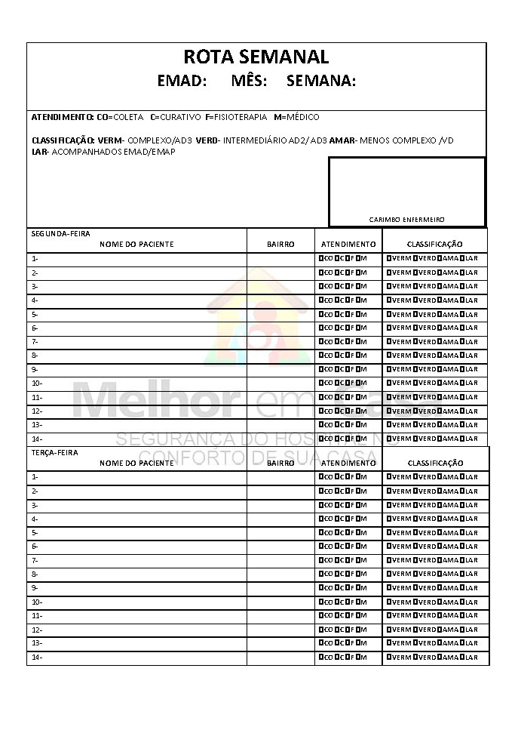

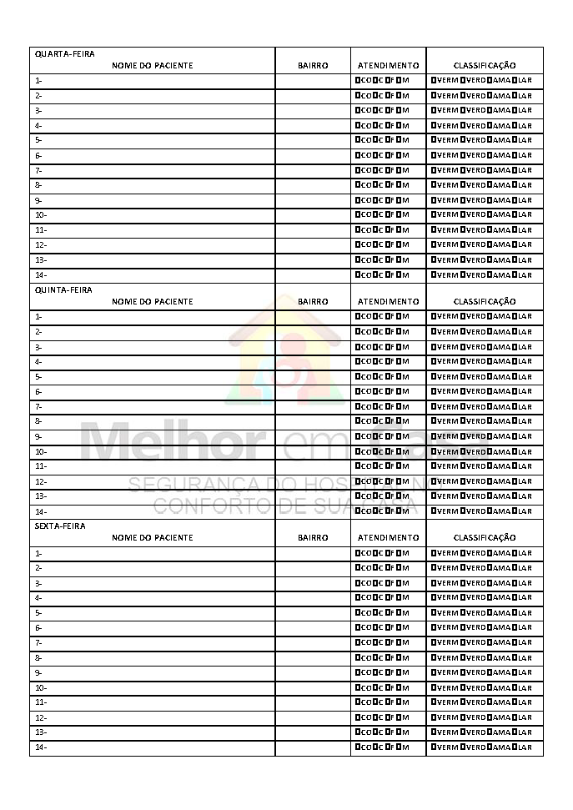

POP’S
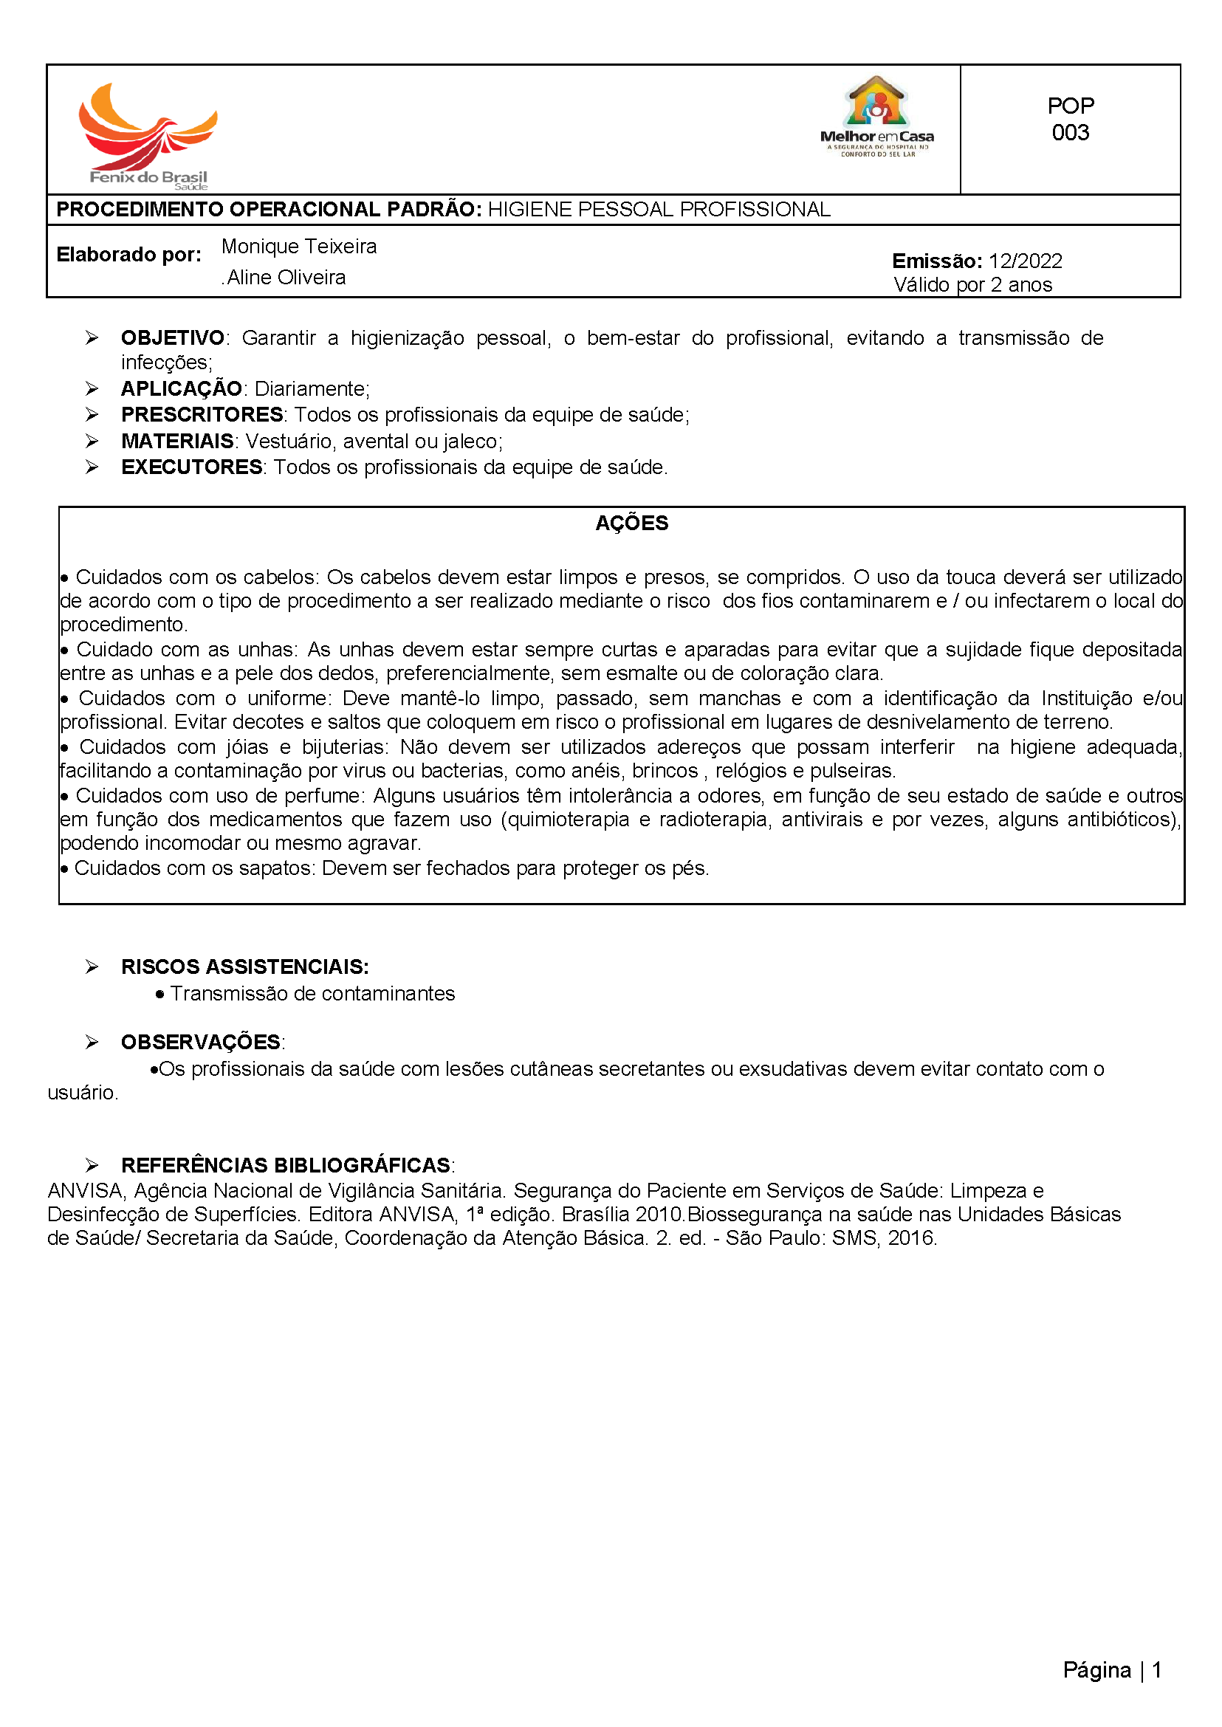

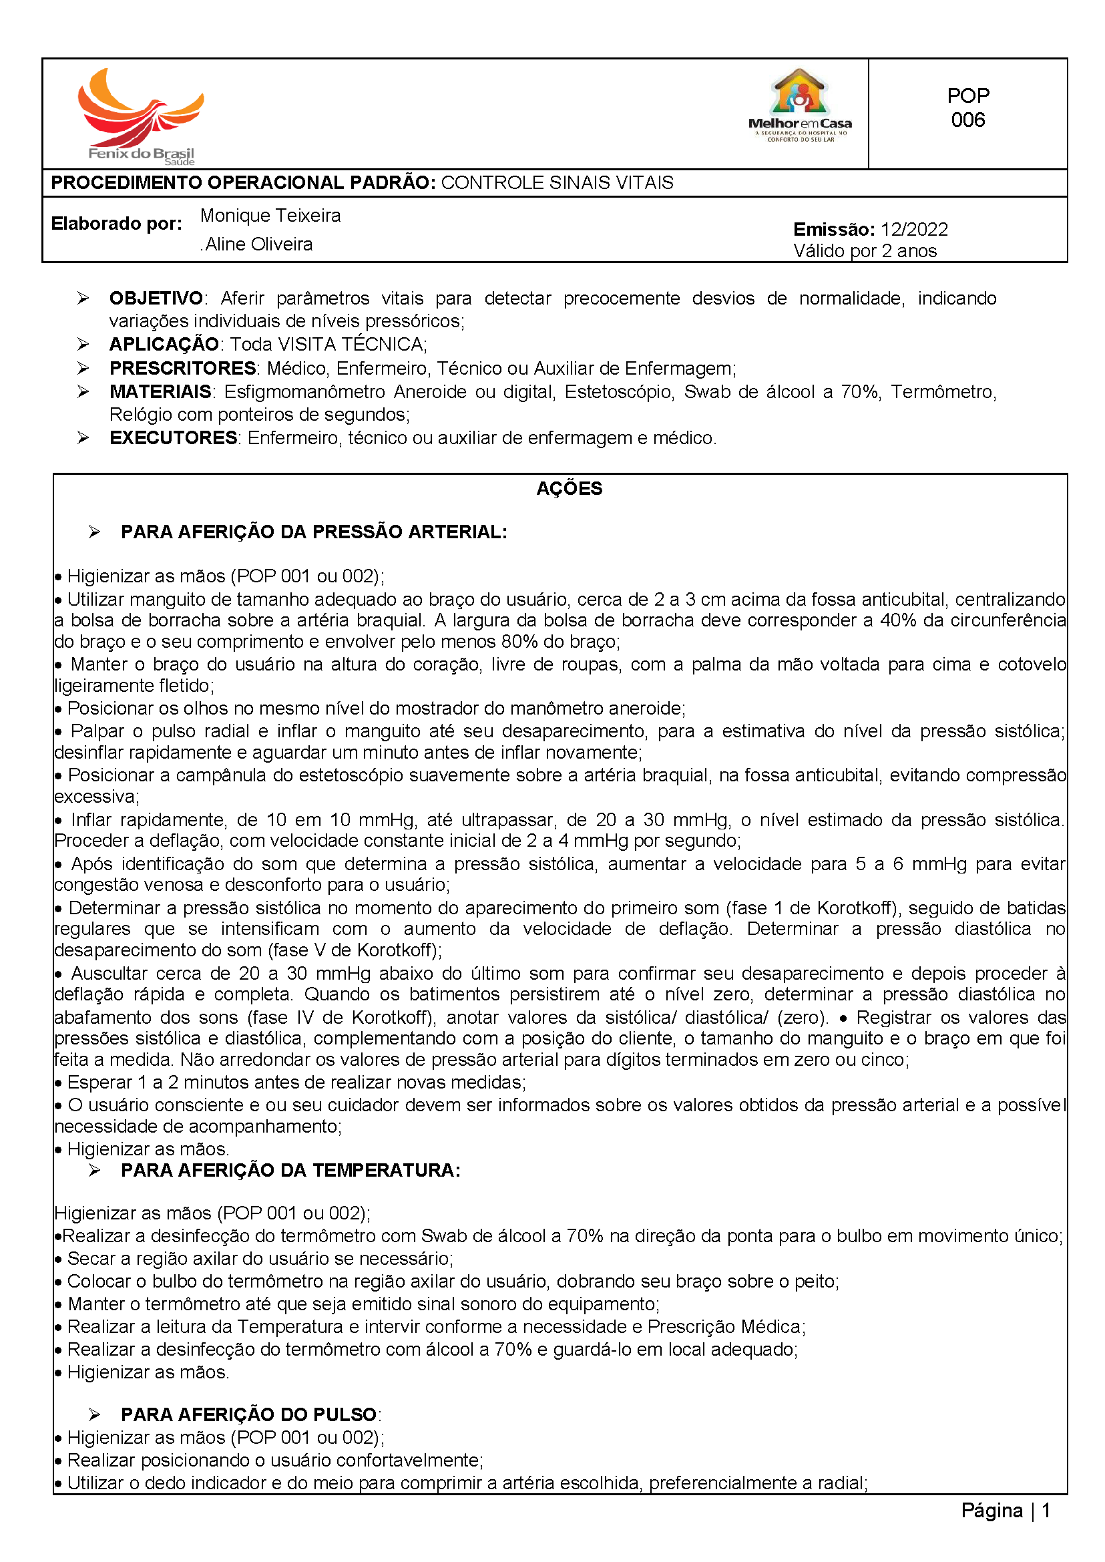
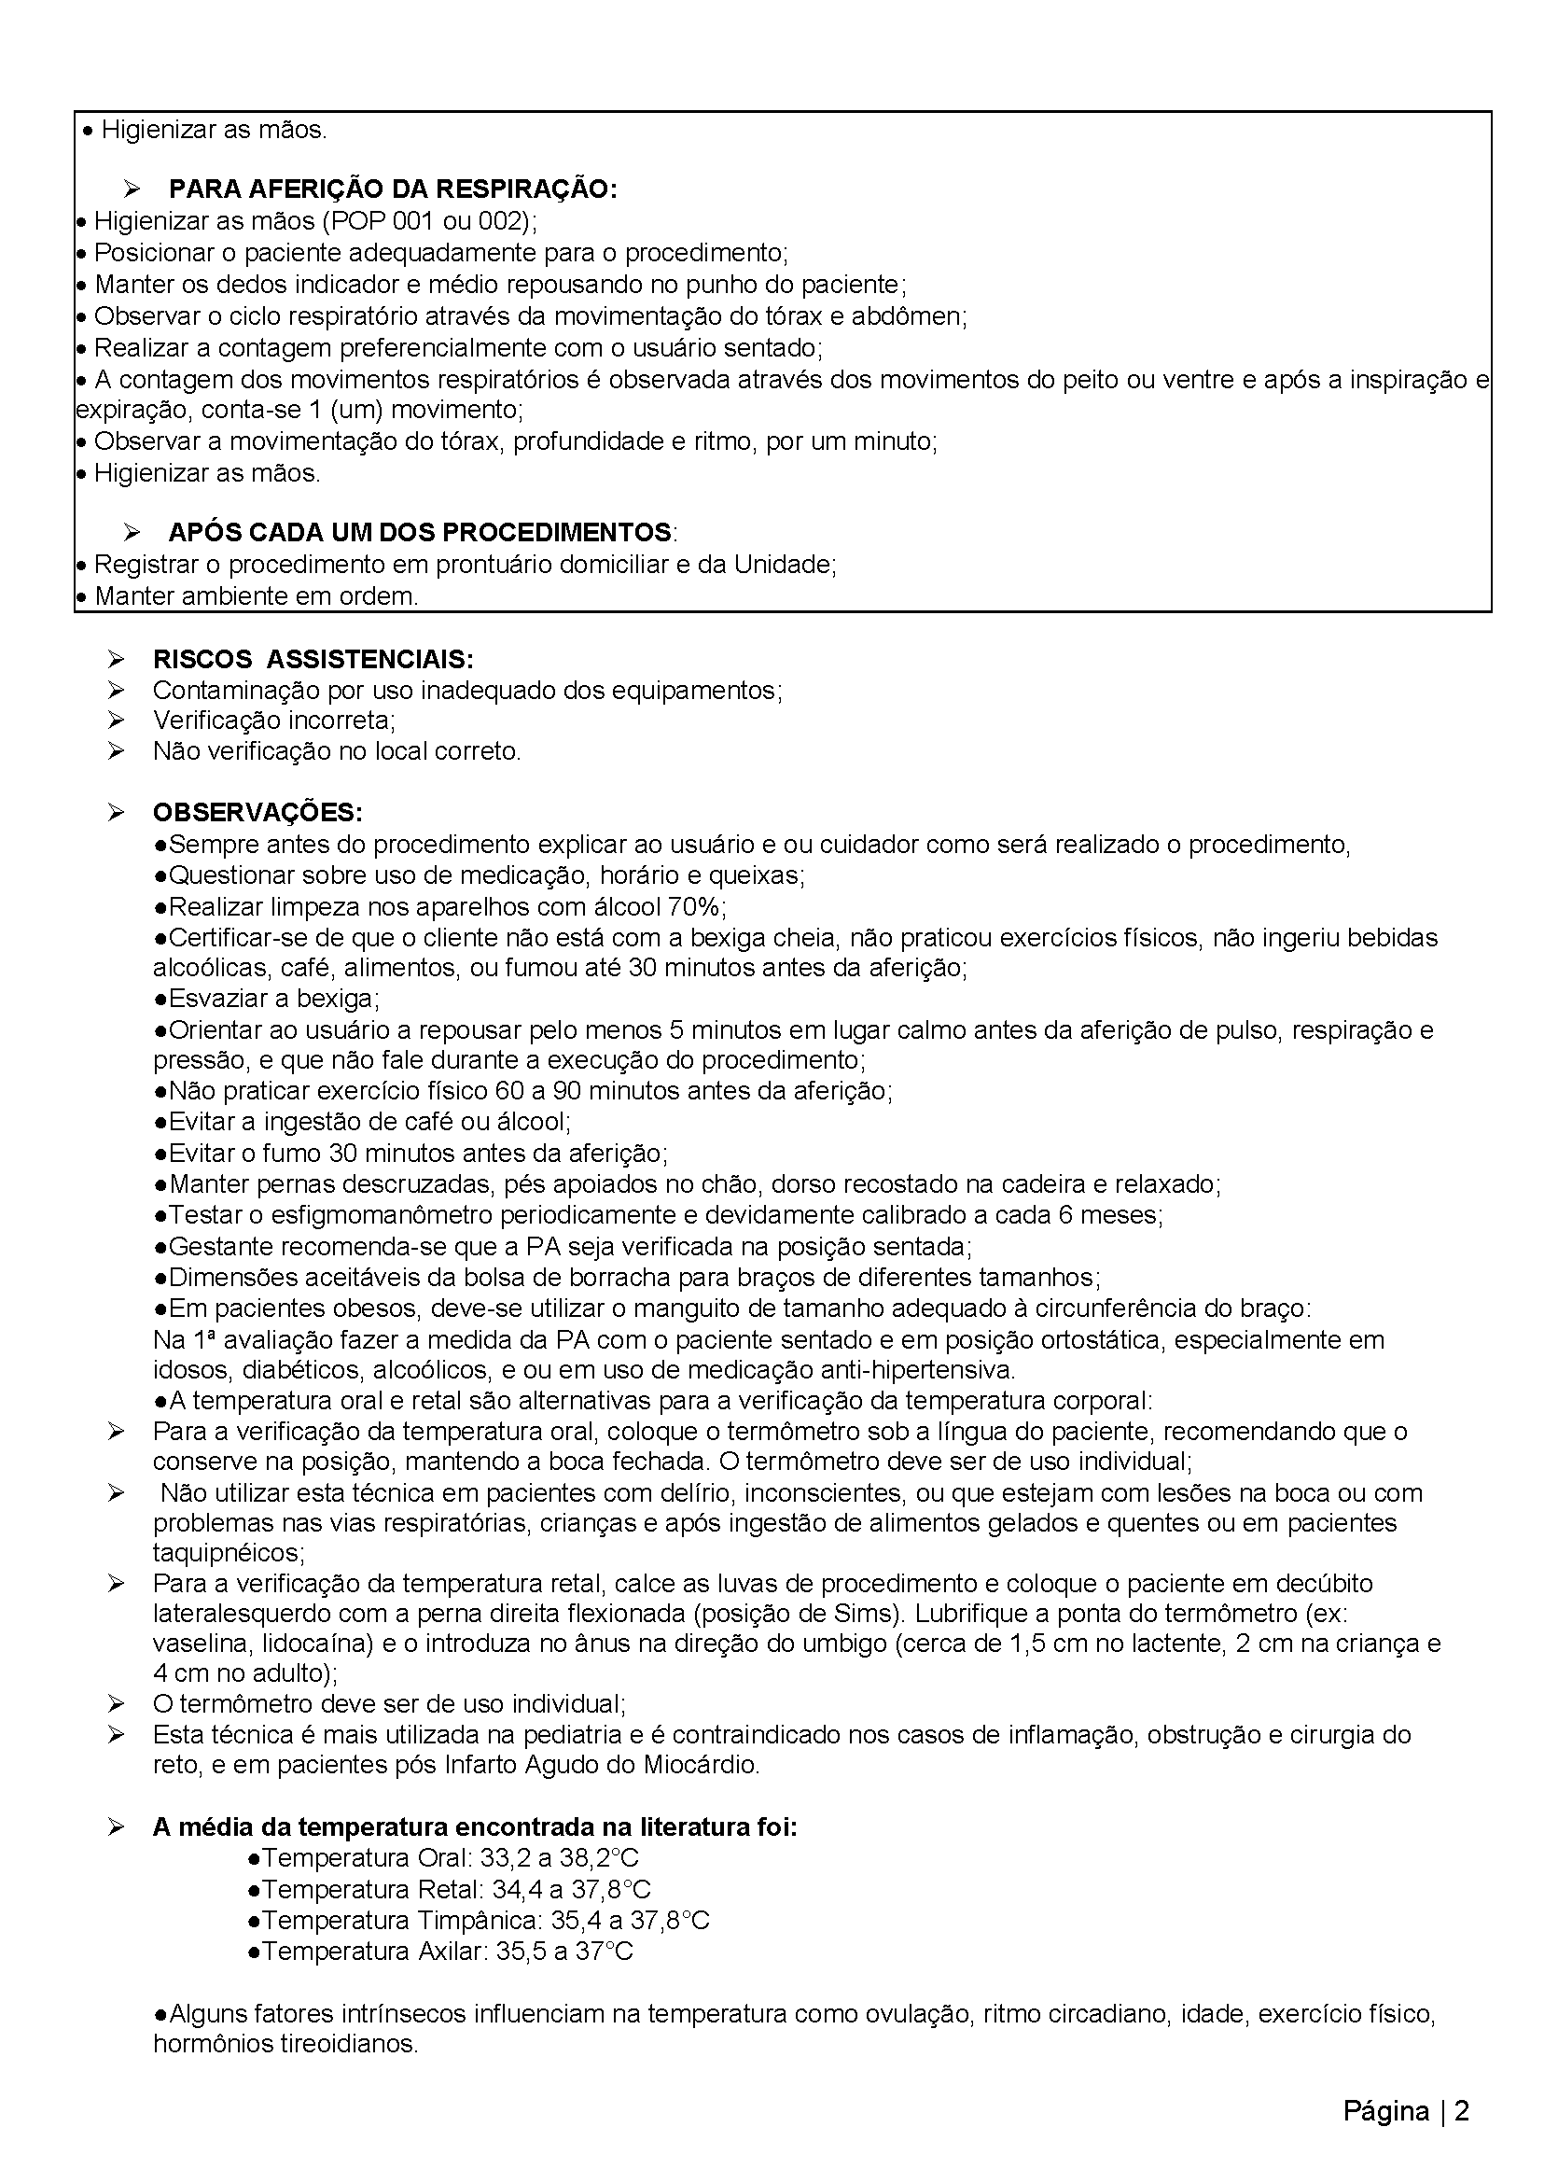
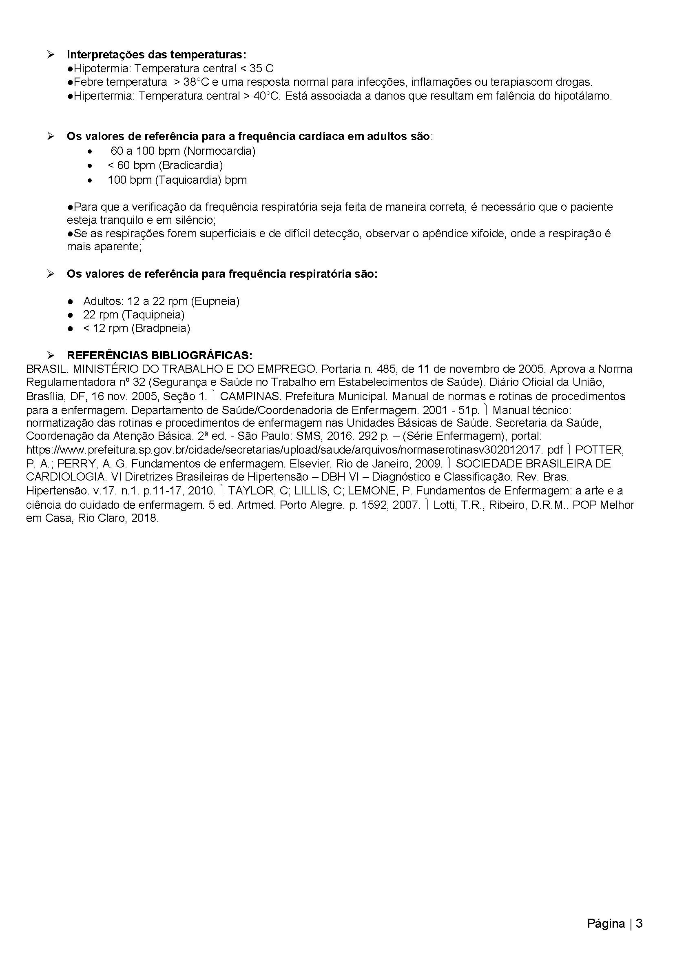
ATAS E OFÍCIOS
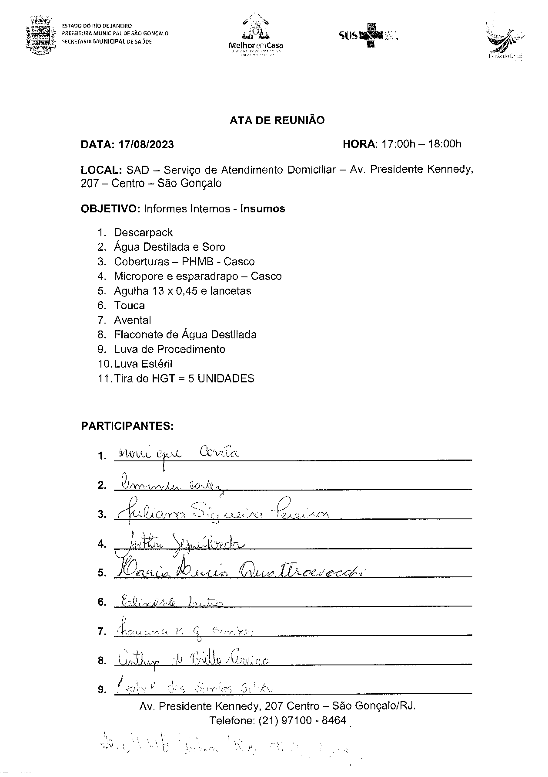

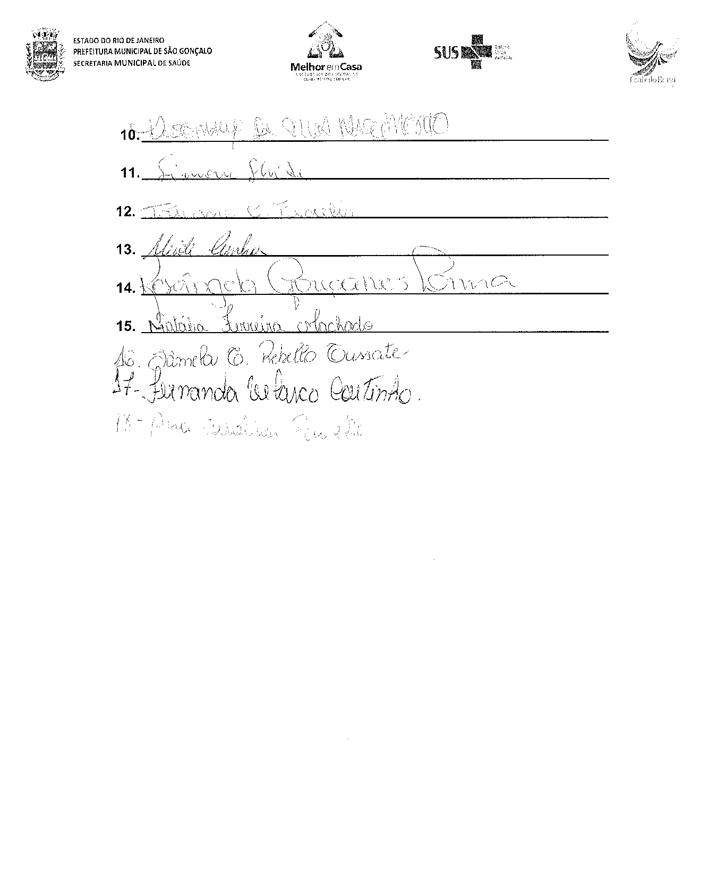

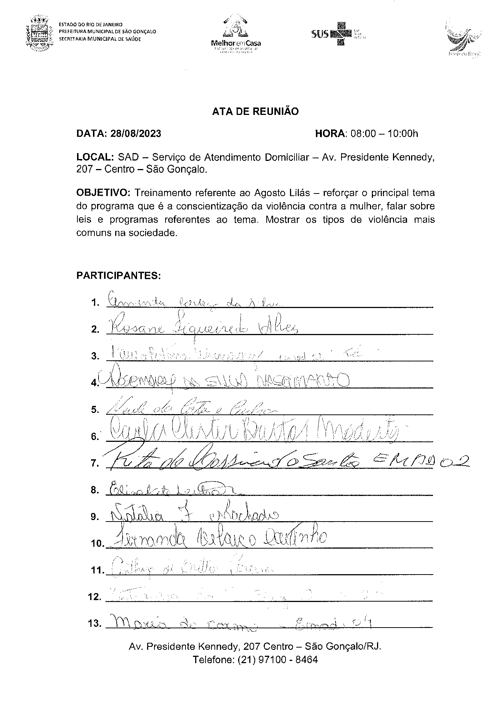

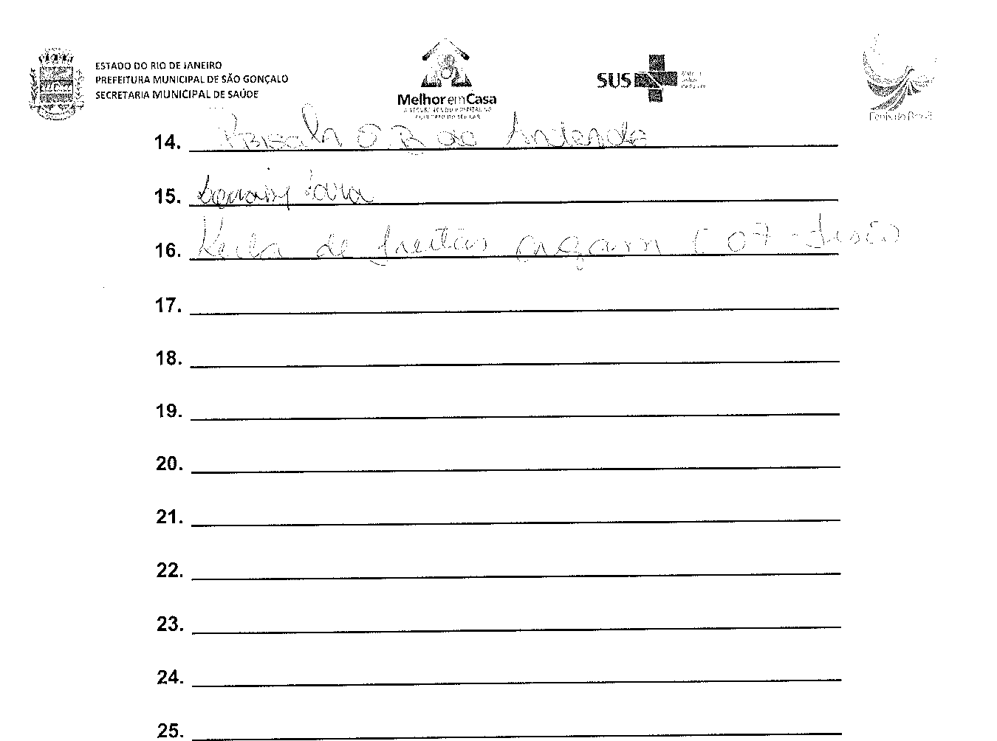

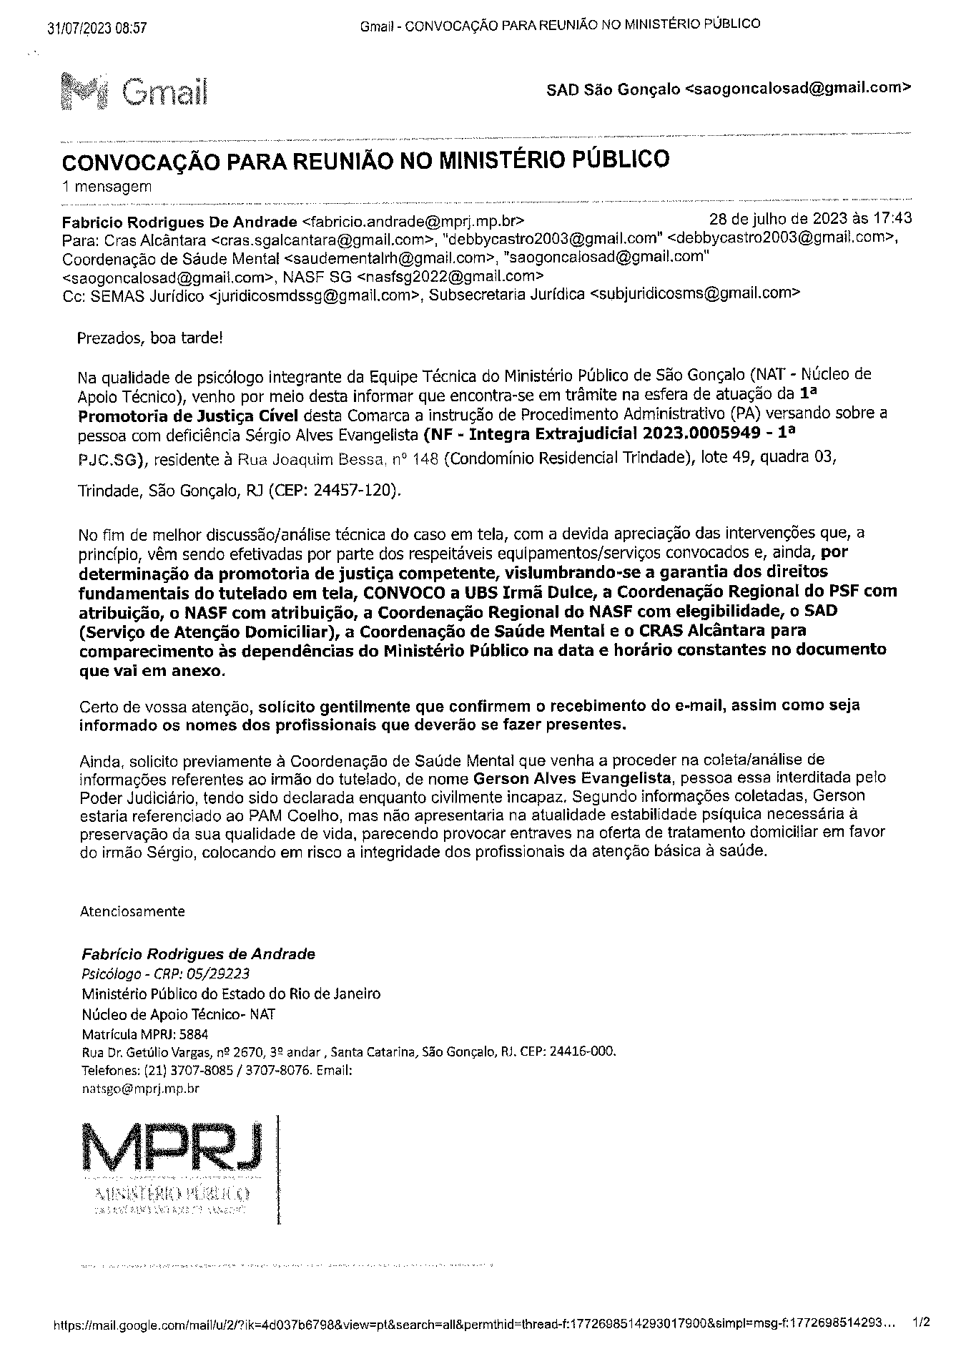

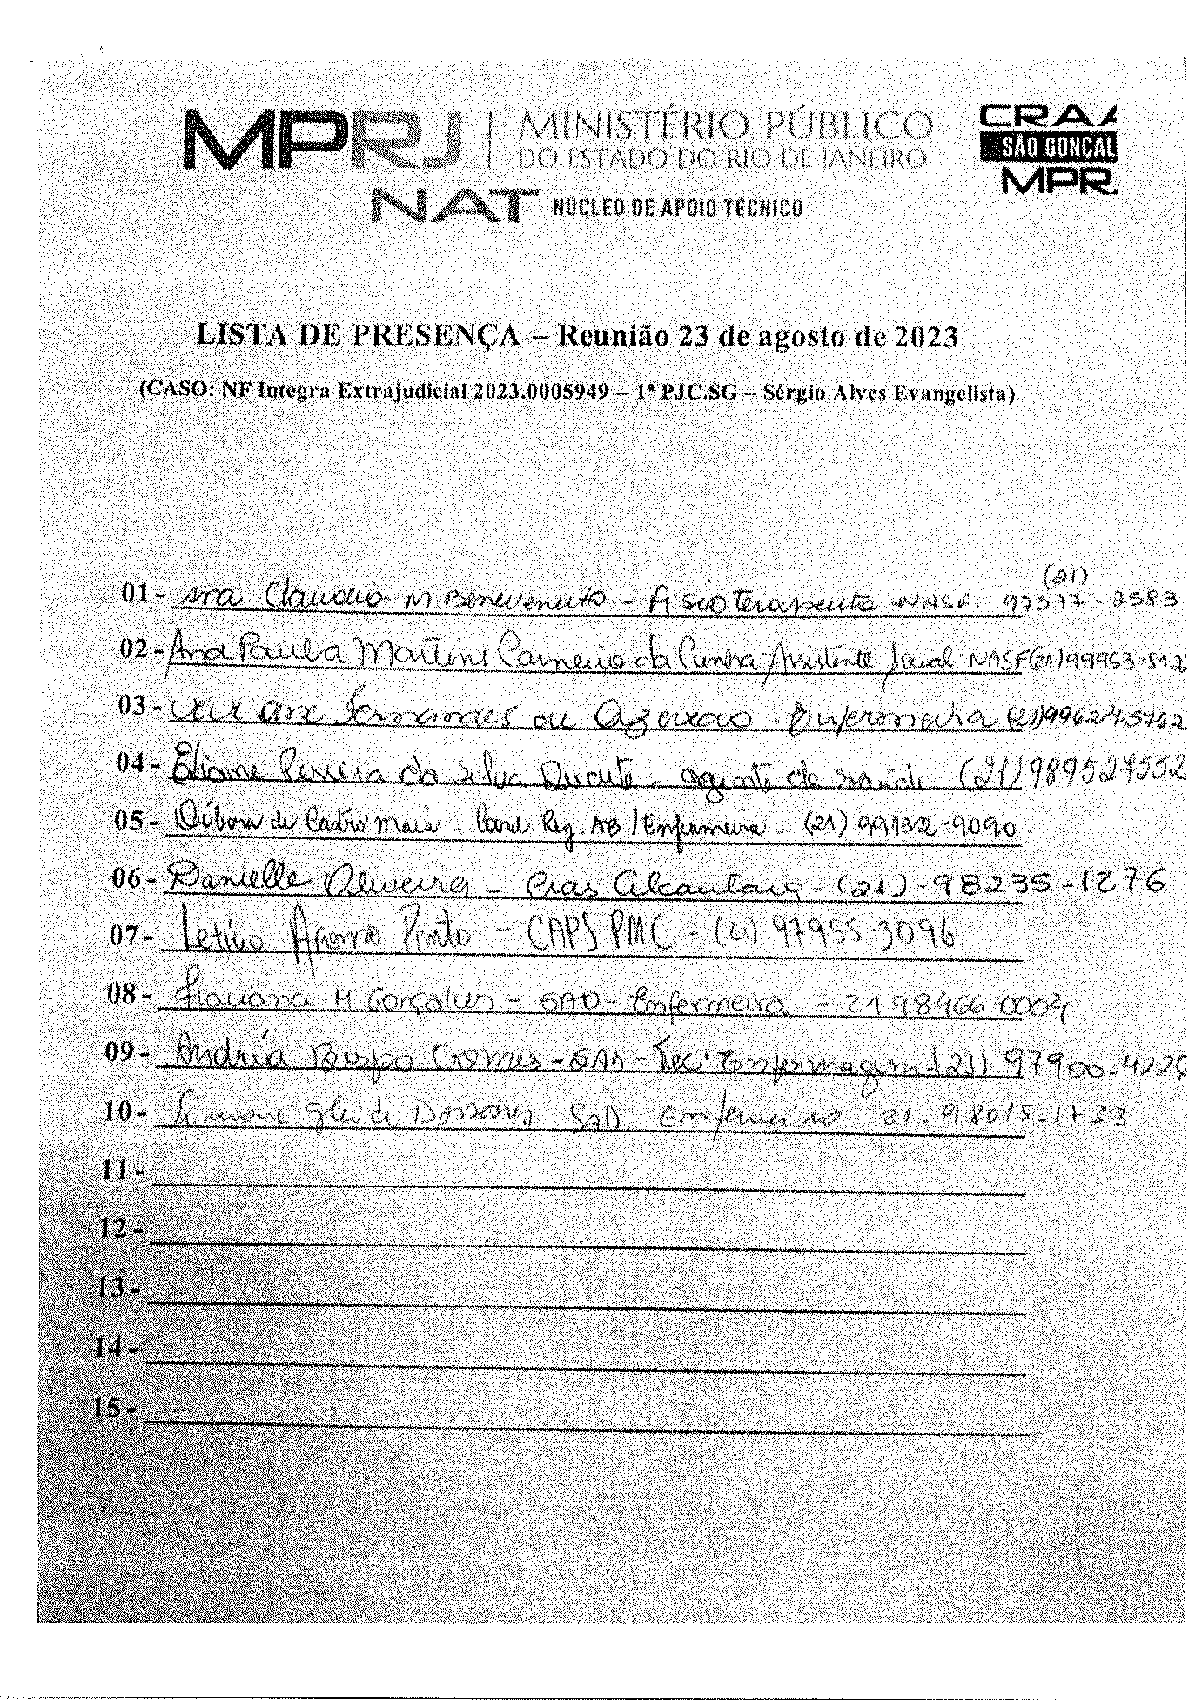
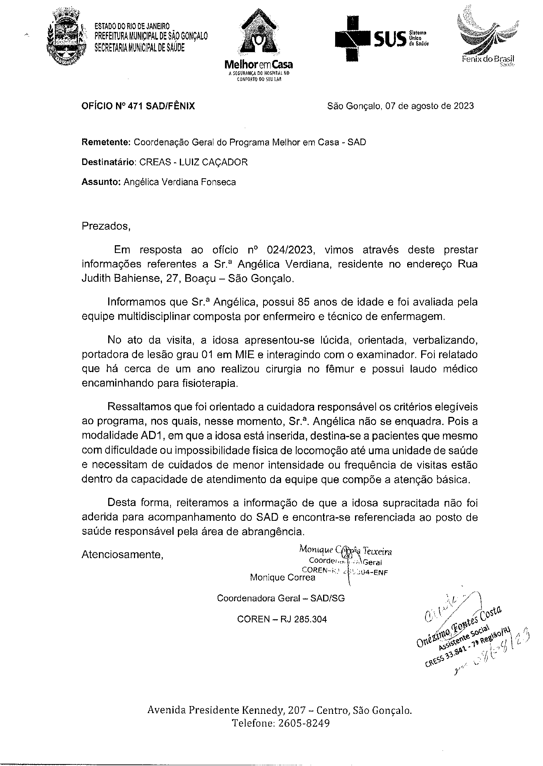
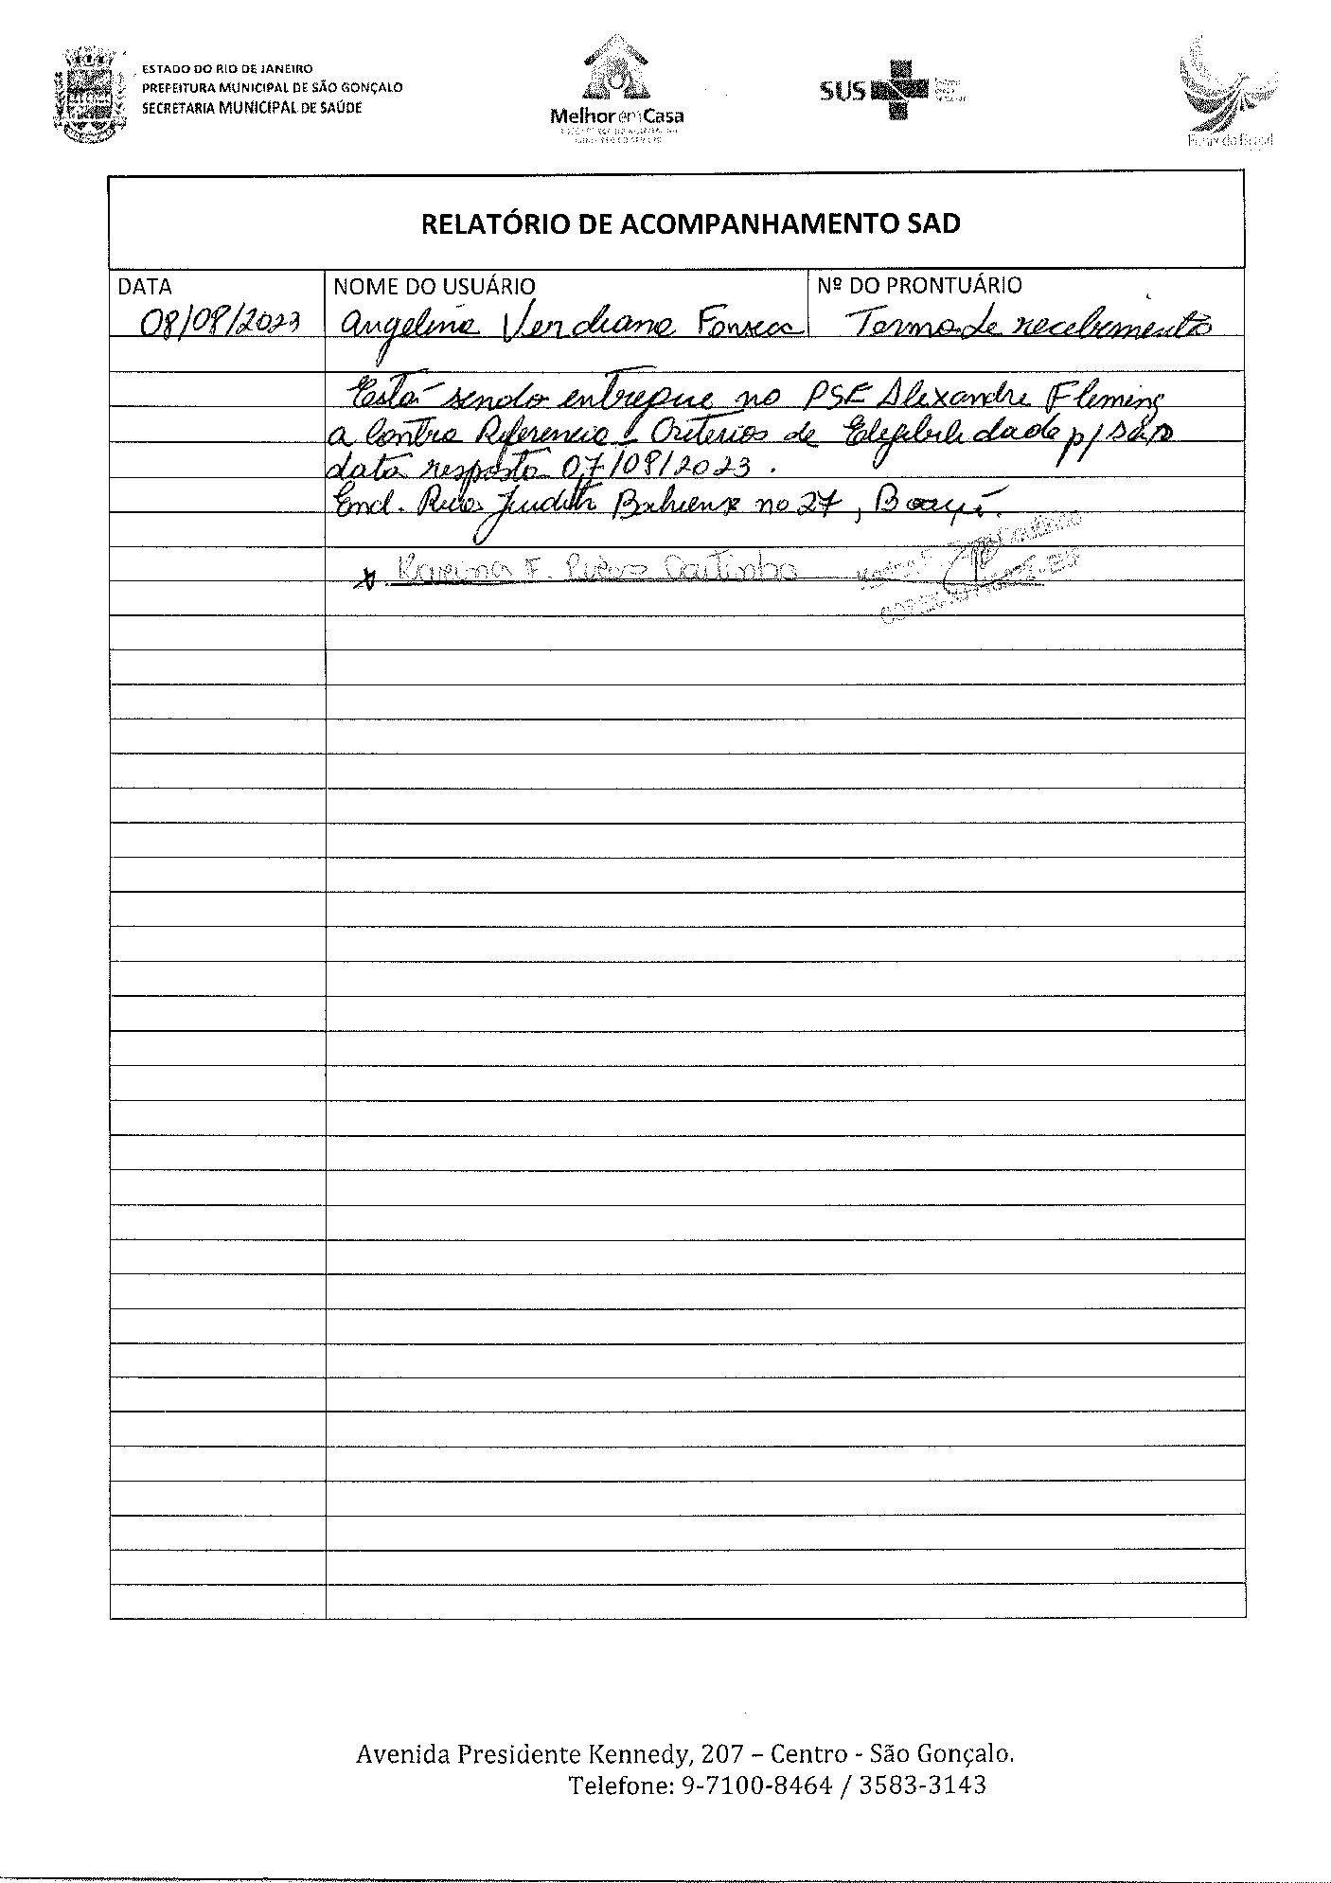
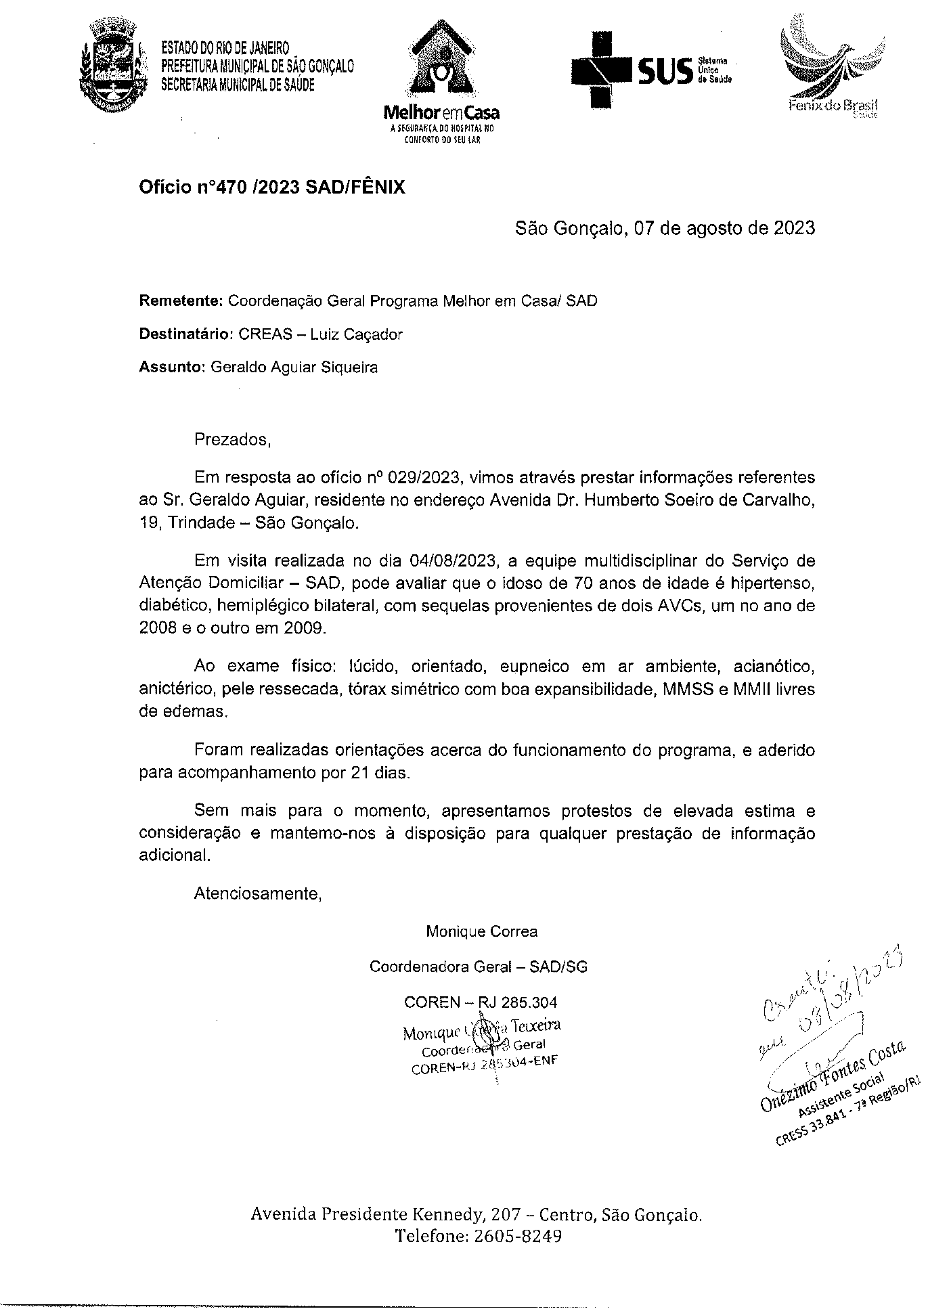
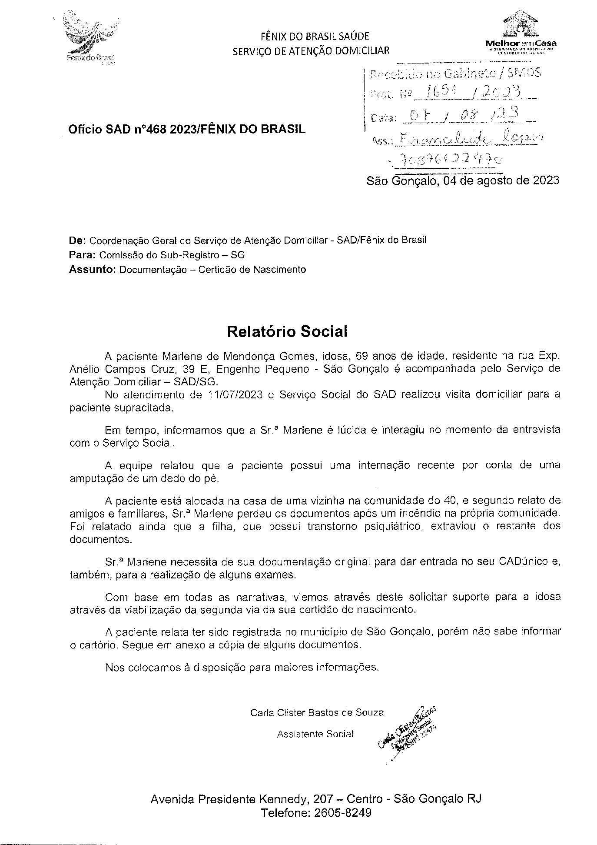
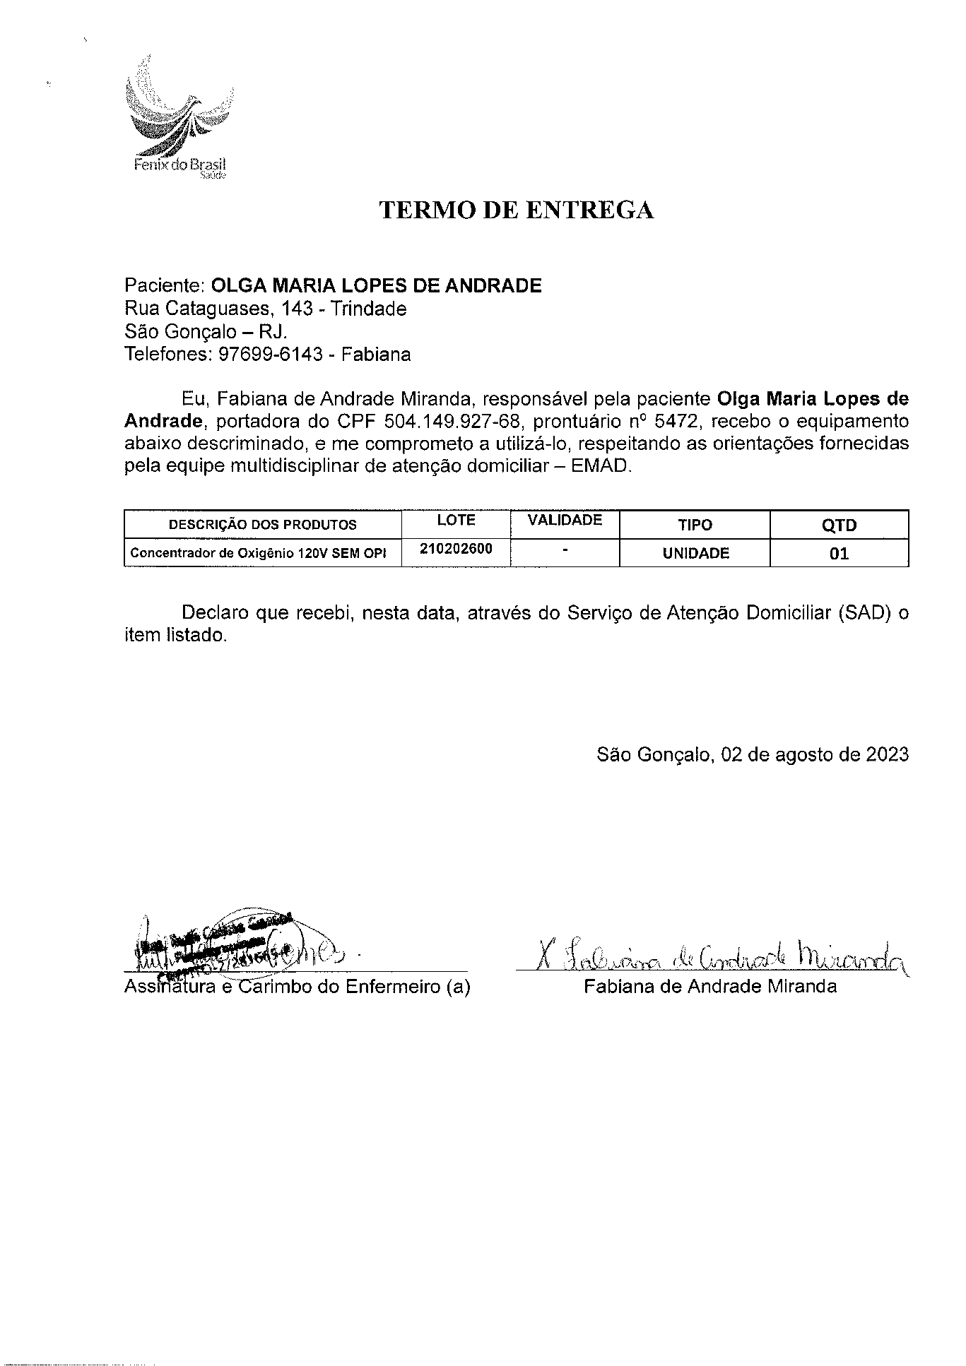
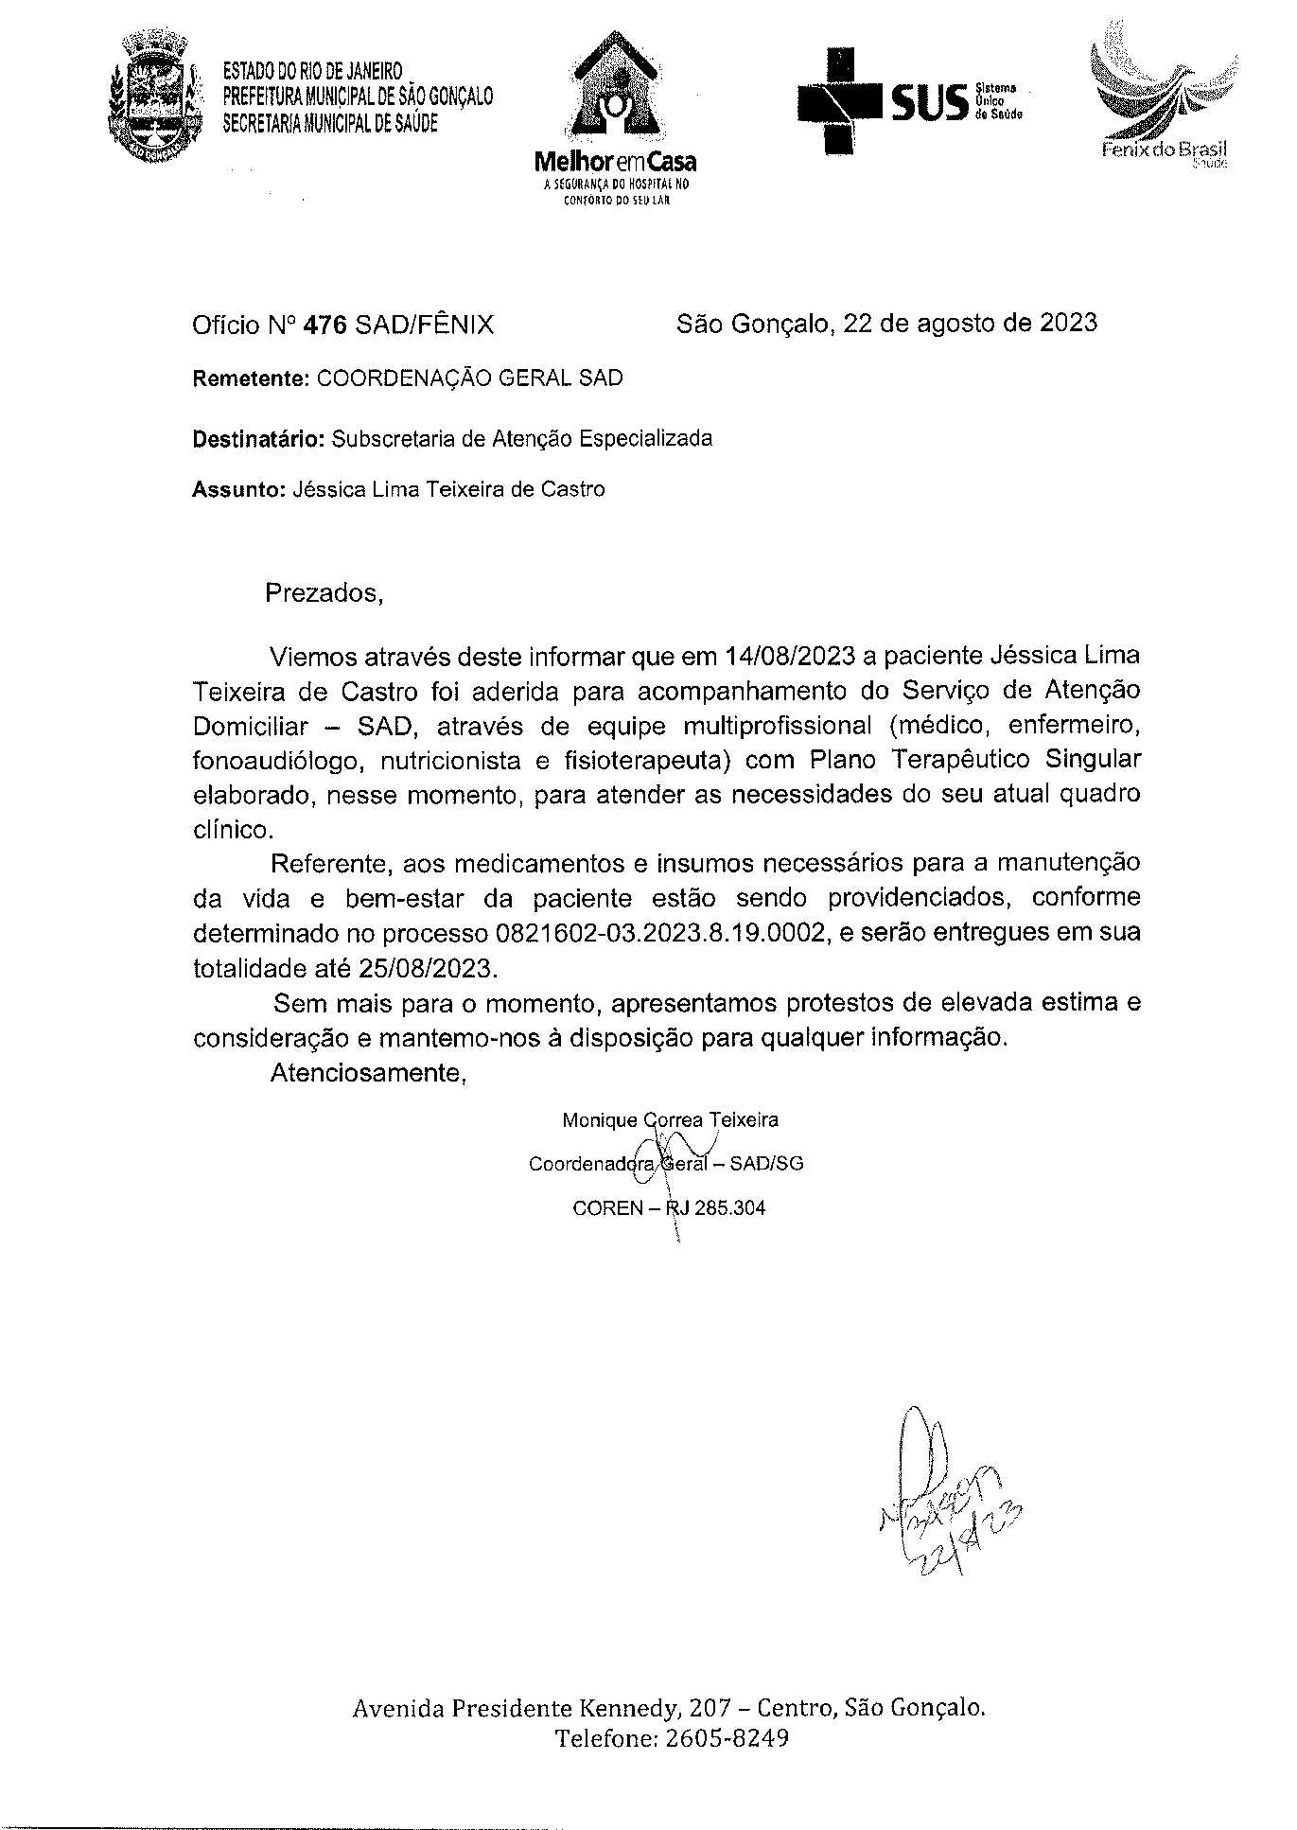

Pedido de Material
Pedido Geral
AGOSTO 2023
Posição de estoque
 | POSIÇÃO DE ESTOQUE –JUNHO 2023
Nº | DESCRIÇÃO | APRESENTAÇÃO | ESTOQUE ATUAL | QUANTIDADE DISPENSAÇÃO | ESTOQUE MÍNIMO | PEDIDO TOTAL | CLASSIFICAÇÃO
1 | AAS 100MG INFANTIL | BLÍSTER COM 10 COMPRIMIDOS | 10 | 9 | 1 | 5 | MEDICAMENTO
2 | ABSORVENTE FEMININO GERIÁTRICO BIGFRAL | PACOTE COM 20 UNIDADES | 1 | 2 | 1 | 3 | INSUMO
3 | ABSORVENTE PARA INCONTINÊNCIA URINÁRIA - 20 UNIDADES | UNIDADE | 1280 | 1200 | 200 | 500 | INSUMO
4 | ACETILCISTEÍNA 600MG | ENVELOPE - 16UN | 1 | 6 | 1 | 6 | MEDICAMENTO
5 | ACETILCISTEÍNA 20MG/ML | FRASCO 120ML | 7 | 3 | 1 | 0 | MEDICAMENTO
6 | ÁCIDO FÓLICO 5MG | CAIXA COM 20 COMPRIMIDOS | 20 | 6 | 1 | 0 | MEDICAMENTO
7 | ACOLCHOADO PARA CURATIVO CIRÚRGICO 15X30CM | UNIDADE | 1.170 | 500 | 100 | 0 | INSUMO
8 | AGE ( DERSANI ) SOLUÇÃO | FRASCO 100ML | 10 | 15 | 10 | 0 | MEDICAMENTO
9 | ÁGUA PARA INJEÇÃO - DESTILADA | FRASCO 10ML | 1.000 | 1000 | 100 | 300 | MEDICAMENTO
10 | ÁGUA PARA INJEÇÃO - DESTILADA | FRASCO 250ML | 120 | 200 | 50 | 0 | MEDICAMENTO
11 | AGULHA DESCARTÁVEL 13X4,5MM | CAIXA COM 100 UNIDADES | 0 | 1 | 1 | 2 | INSUMO
12 | AGULHA DESCARTÁVEL 25X7,05MM | CAIXA COM 100 UNIDADES | 9 | 2 | 2 | 0 | INSUMO
13 | AGULHA DESCARTÁVEL 30X07MM | CAIXA COM 100 UNIDADES | 1 | 0 | 1 | 1 | INSUMO
14 | AGULHA DESCARTÁVEL 30X08MM | CAIXA COM 100 UNIDADES | 2 | 1 | 1 | 0 | INSUMO
15 | AGULHA DESCARTÁVEL 40X12MM | CAIXA COM 100 UNIDADES | 2 | 1 | 1 | 0 | INSUMO
16 | ÁLCOOL 70% 1 LITRO | FRASCO | 54 | 30 | 10 | 0 | INSUMO
17 | ALGODÃO HIDRÓFILO 500G | ROLO | 46 | 40 | 5 | 10 | INSUMO
18 | ANLODIPINO 05MG COMPRIMIDO | CAIXA COM 30 COMPRIMIDOS | 3 | 1 | 1 | 0 | MEDICAMENTO
19 | ANLODIPINO 10MG COMPRIMIDO | CAIXA COM 30 COMPRIMIDOS | 1 | 1 | 1 | 2 | MEDICAMENTO
20 | AQUACEL EXTRA - 10X10CM | UNIDADE | 30 | 20 | 10 | 0 | CURATIVO
21 | AQUACEL EXTRA AG+ - 10X10CM | UNIDADE | 180 | 30 | 10 | 0 | CURATIVO
22 | ATADURA DE CREPE 13 FIOS 15X1,8M | UNIDADE | 300 | 500 | 50 | 300 | INSUMO
23 | ATADURA DE CREPE 13 FIOS 30CM | UNIDADE | 300 | 200 | 50 | 100 | INSUMO
24 | ATROPINA 1% COLÍRIO | FRASCO | 5 | 3 | 1 | 0 | MEDICAMENTO
25 | ATORVASTATINA 20MG | CAIXA COM 30 COMPRIMIDOS | 3 | 2 | 1 | 0 | MEDICAMENTO
26 | ATROVENT N | INALATÓRIO | 4 | 1 | 1 | 0 | MEDICAMENTO
27 | BROMETO DE IPRATRÓPIO 0,25MG/ML | FRASCO 20ML | 2 | 6 | 2 | 5 | MEDICAMENTO
28 | AVENTAL DESCARTÁVEL COM MANGA - GRAMATURA >30 | UNIDADE | 600 | 700 | 50 | 500 | INSUMO
29 | AZITROMICINA 500MG COMPRIMIDO | BLÍSTER COM 03 | 28 | 20 | 5 | 0 | MEDICAMENTO
30 | BACLOFENO 10MG COMPRIMIDO | CAIXA COM 20 COMPRIMIDOS | 14 | 20 | 5 | 10 | MEDICAMENTO
31 | BACTRIM 200MG/5ML | FRASCO 100ML | 1 | 3 | 1 | 3 | MEDICAMENTO
32 | BAMIFILINA 300MG COMPRIMIDO | CAIXA COM 20 COMPRIMIDOS | 4 | 3 | 1 | 2 | MEDICAMENTO
33 | BÍSTURI DESCARTÁVEL COM CABO - Nº21 | UNIDADE | 200 | 120 | 50 | 0 | INSUMO
34 | BOTA DE UNNA | UNIDADE | 12 | 15 | 10 | 0 | CURATIVO
35 | BROMOPRIDA 10MG COMPRIMIDO | CAIXA COM 20 COMPRIMIDOS | 4 | 1 | 1 | 0 | MEDICAMENTO
36 | BROMOPRIDA 4MG/ML GOTAS | FRASCO 20ML | 32 | 15 | 5 | 0 | MEDICAMENTO
37 | CAMPO CIRURGICO ESTÉRIL COM FENESTRA CIRCULAR 8CM | UNIDADE | 150 | 150 | 50 | 0 | INSUMO
38 | CAPTOPRIL 25 MG COMPRIMIDO | CAIXA COM 30 COMPRIMIDOS | 3 | 2 | 1 | 0 | MEDICAMENTO
39 | CARBAMAZEPINA 200MG COMPRIMIDO | CAIXA COM 20 COMPRIMIDOS | 0 | 12 | 4 | 20 | MEDICAMENTO
40 | CARVEDILOL 6,25MG | CAIXA COM 30 COMPRIMIDOS | 0 | 2 | 1 | 3 | MEDICAMENTO
41 | CATÉTER INTRAVENOSO - JELCO - Nº20 | UNIDADE | 100 | 34 | 10 | 0 | INSUMO
42 | CATÉTER INTRAVENOSO - JELCO - Nº22 | UNIDADE | 100 | 10 | 2 | 0 | INSUMO
43 | CATÉTER INTRAVENOSO - JELCO - Nº24 | UNIDADE | 100 | 56 | 10 | 0 | INSUMO
44 | CAVILON SPRAY 28ML - protetor de barreira spray | FRASCO SPRAY | 10 | 6 | 2 | 0 | CURATIVO
45 | CERAZETTE 75MG | CAIXA COM 28 COMPRIMIDOS | 2 | 2 | 1 | 2 | MEDICAMENTO
46 | CILOSTAZOL 100MG COMPRIMIDO | CAIXA COM 30 COMPRIMIDOS | 4 | 2 | 1 | 0 | MEDICAMENTO
47 | CITONEURIM 5.000 INJETAVEL | AMPOLA CX COM 03 | 4 | 3 | 1 | 0 | MEDICAMENTO
48 | CLENIL A 400MCG/ML FLACONETES | CAIXA COM 10 FLACONETES | 6 | 20 | 5 | 10 | MEDICAMENTO
49 | CLENIL HFA SPRAY 200MCG 200 DOSES | FRASCO SPRAY | 5 | 2 | 1 | 0 | MEDICAMENTO
50 | CLISTER GLICERINADO 500ML | FRASCO 500ML COM APLICADOR | 20 | 8 | 2 | 0 | MEDICAMENTO
51 | CLOBAZAM 10MG COMPRIMIDO | CAIXA COM 20 COMPRIMIDOS | 37 | 9 | 1 | 0 | MEDICAMENTO
52 | CLONAZEPAN 2,5MG/ML | FRASCO | 4 | 1 | 1 | 0 | MEDICAMENTO
53 | CLOREXIDINA 2% | FRASCO 1 LITRO | 16 | 15 | 2 | 0 | INSUMO
54 | COLAGENASE - POMADA - 80G | UNIDADE | 51 | 35 | 5 | 0 | CURATIVO
55 | COLAGENASE 0,6U COM CLORAFENICOL - POMADA - 80G | UNIDADE | 60 | 45 | 5 | 0 | CURATIVO
56 | COLETOR PERFUROCORTANTE 1,5LITROS | UNIDADE | 45 | 100 | 50 | 0 | INSUMO
57 | COLETOR SISTEMA FECHADO 1.500ML | UNIDADE | 14 | 40 | 10 | 0 | INSUMO
58 | COMBODART 0,5+0,4MG COMPRIMIDO | CAIXA COM 30 COMPRIMIDOS | 3 | 1 | 1 | 0 | MEDICAMENTO
59 | COMPRESSA DE GAZE CICATRIZAN NÃO ADERENTE - 7,5X7,5CM PACOTE COM 10 UNIDADES | UNIDADE | 0 | 150 | 50 | 0 | CURATIVO
60 | COMPRESSA DE GAZE DE PROCEDIMENTO NÃO ESTÉRIL | PACOTE COM 500 UNIDADES | 50 | 50 | 10 | 20 | INSUMO
61 | COMPRESSA DE GAZE ESTÉRIL 7,5X7,5CM PACOTE COM 10 UNIDADES | UNIDADE | 3.250 | 3.500 | 500 | 2.000 | INSUMO
62 | CURATIVO ALGINATO COM CARVÃO ATIVADO 10,5X10,5CM | PLACA | 90 | 45 | 5 | 0 | MEDICAMENTO
63 | CURATIVO DE ESPUMA CURATEC ESTÉRIL PARA TRAQUEOSTOMIA 6X7CM | UNIDADE | 10 | 60 | 10 | 30 | CURATIVO
64 | CURATIVO DE FIBRA DE ALGINATO DE CÁLCIO 10X10CM | PLACA | 160 | 50 | 10 | 0 | MEDICAMENTO
65 | DEXAMETASONA 1MG CREME | BISNAGA | 23 | 10 | 5 | 0 | CURATIVO
66 | DIAZEPAM 10MG COMPRIMIDO | CAIXA COM 30 COMPRIMIDOS | 2 | 2 | 1 | 1 | MEDICAMENTO
67 | DIPIRONA 500MG COMPRIMIDO | BLÍSTER 10 COMPRIMIDOS | 20 | 5 | 2 | 0 | MEDICAMENTO
68 | DIPIRONA 500MG/ML | FRASCO 10ML | 30 | 18 | 5 | 0 | MEDICAMENTO
69 | ENOXOPARINA 40MG | SERINGA | 5 | 30 | 5 | 30 | MEDICAMENTO
70 | EQUIPO DE INFUSÃO VENOSA DUAS VIAS - POLIFIX | UNIDADE | 100 | 60 | 20 | 0 | INSUMO
71 | EQUIPO GRAVITACIONAL | UNIDADE | 100 | 8 | 5 | 0 | INSUMO
72 | EQUIPO PARA BOMBA DE INFUSÃO ENTERALFIX MULTISPIKE S P/ BOMBA DE INFUSÃO - BBRAUN | UNIDADE | 16 | 60 | 10 | 25 | INSUMO
73 | FENOBARBITAL 40MG/ML | FRASCO 20ML | 25 | 25 | 5 | 0 | MEDICAMENTO
74 | FITA MICROPORE 50MM X 10M | UNIDADE | 60 | 80 | 10 | 40 | INSUMO
75 | FIXADOR DE CÂNULA DE TRAQUEOSTOMIA ADULTO FIX TRAQUEO - MODELO TQ PLUS MURENAS | UNIDADE | 45 | 90 | 20 | 0 | INSUMO
76 | FIXADOR PARA CÂNULA TRAQUEOSTOMIA - MODELO TQ PLUS INFANTIL ( MURENAS ) | UNIDADE | 54 | 30 | 20 | 0 | INSUMO
77 | FLORINEFE 0,1MG COMPRIMIDO | CAIXA COM 100 COMPRIMIDOS | 0 | 1 | 0 | 0 | MEDICAMENTO
78 | FRALDA DESCARTÁVEL GERIÁTRICA TAMANHO G | PACOTE COM 08 UNIDADES | 102 | 35 | 5 | 30 | INSUMO
79 | FRALDA GERIÁTRICA G BIGFRAL DERMA PLUS AMARELA | PACOTE COM 07 UNIDADES | 5 | 80 | 10 | 80 | INSUMO
80 | FRALDA GERIÁTRICA XG BIGFRAL PLUS AMARELA | PACOTE COM 08 UNIDADES | 15 | 20 | 5 | 15 | INSUMO
81 | FRALDA GERIÁTRICA TAM XG Pacote c/7 unidades | PACOTE COM 7UN | 112 | 60 | 10 | 0 | INSUMO
82 | FRESUBIN HP ENERGY FIBRE 1.5KCAL - SISTEMA FECHADO | FRASCO 1.000 | 13 | 30 | 5 | 20 | DIETA
83 | FREBINI ENERGY FIBRE SISTEMA FECHADO | FRASCO 500ml | 41 | 52 | 5 | 20 | DIETA
84 | GADERNAL 100MG COMPRIMIDO | CAIXA COM 30 COMPRIMIDOS | 7 | 4 | 1 | 0 | MEDICAMENTO
85 | HIDANTAL 100MG COMPRIMIDO ( REFERÊNCIA ) | CAIXA COM 25 COMPRIMIDOS | 27 | 20 | 4 | 0 | MEDICAMENTO
86 | HIDROGEL | TUBO | 50 | 50 | 10 | 0 | MEDICAMENTO
87 | HIDROGEL COM ALGINATO | TUBO | 150 | 50 | 10 | 0 | MEDICAMENTO
88 | HIPOCLORITO DE SÓDIO Á 1% - ÁREA HOSPITALAR | GALÃO 1 LITRO | 21 | 25 | 5 | 0 | SANEANTES
89 | HIPOGLÓS COM AMENDOAS | TUBO 80G | 4 | 4 | 2 | 0 | MEDICAMENTO
90 | INSULINA NPH FRASCO | FRASCO 10ML | 1 | 3 | 1 | 1 | MEDICAMENTO
91 | INSULINA REGULAR FRASCO | FRASCO 10ML | 8 | 1 | 1 | 0 | MEDICAMENTO
92 | ISOSOURCE NESTLE TETRAPACK | FRASCO 1000mL | 10 | 30 | 5 | 25 | DIETA
93 | LABCAÍNA 20MG 30G | TUBO | 39 | 22 | 5 | 0 | MEDICAMENTO
94 | LÁCRIMA PLUS COLÍRIO | FRASCO 15ML | 0 | 1 | 1 | 2 | MEDICAMENTO
95 | LACTULONA XAROPE | FRASCO 100ML | 17 | 30 | 2 | 15 | MEDICAMENTO
96 | LAMOTRIGINA 50MG COMPRIMIDO | CAIXA COM 30 COMPRIMIDOS | 1 | 2 | 1 | 1 | MEDICAMENTO
97 | LANCETAS PARA TESTE DE HGT | UNIDADE | 1.300 | 1.500 | 200 | 1.000 | INSUMO
98 | LAVITAN SÊNIOR 50+ ADULTO | CAIXA COM 60 COMPRIMIDOS | 5 | 1 | 1 | 0 | MEDICAMENTO
99 | LORATADINA 1MG/ML | FRASCO 100ML | 4 | 3 | 1 | 0 | MEDICAMENTO
100 | LOSARTANA 50MG | CAIXA COM 30 COMPRIMIDOS | 4 | 1 | 1 | 0 | MEDICAMENTO
101 | LUFTAL 75MG/ML ( REFERÊNCIA ) | FRASCO 30ML | 16 | 20 | 4 | 10 | MEDICAMENTO
102 | LUVA DE PROCEDIMENTO TAMANHO G | CAIXA COM 100 UNIDADES | 29 | 50 | 10 | 0 | INSUMO
103 | LUVA DE PROCEDIMENTO TAMANHO M | CAIXA COM 100 UNIDADES | 60 | 100 | 10 | 0 | INSUMO
104 | LUVA DE PROCEDIMENTO TAMANHO P | CAIXA COM 100 UNIDADES | 35 | 15 | 5 | 0 | INSUMO
105 | LUVA ESTÉRIL TAMANHO 7,5 | UNIDADE | 1.200 | 330 | 20 | 0 | INSUMO
106 | LUVA ESTÉRIL TAMANHO 8,0 | UNIDADE | 600 | 450 | 20 | 0 | INSUMO
107 | LUVA PLÁSTICA INDIVIDUAL DESCARTÁVEL - ESTÉRIL | CAIXA COM 100 | 40 | 25 | 5 | 0 | INSUMO
108 | MACRODANTINA 100MG COMPRIMIDO | CAIXA COM 28 COMPRIMIDOS | 1 | 2 | 1 | 2 | MEDICAMENTO
109 | MÁSCARA CIRÚRGICA DESCARTÁVEL COM ELÁSTICO - DISPOSITIVO DE METAL PARA FIXAÇÃO | UNIDADE | 1.500 | 1.800 | 200 | 1.000 | INSUMO
110 | MUVINLAX SACHÊ | CAIXA COM 20 SACHÊS | 2 | 4 | 1 | 2 | MEDICAMENTO
111 | NASONEX | AEROSSOL | 2 | 1 | 1 | 0 | MEDICAMENTO
112 | NEOMICINA + BACITRACINA ZÍNICA POMADA | BISNAGA | 23 | 6 | 4 | 0 | MEDICAMENTO
113 | NEULEPTIL 4% | FRASCO 20ML | 7 | 2 | 1 | 0 | MEDICAMENTO
114 | NEUTROFER 150MG | CAIXA COM 30 COMPRIMIDOS | 0 | 1 | 1 | 1 | MEDICAMENTO
115 | NISTATINA SUSPENSÃO ORAL 100.000UI/ML | FRASCO 50ML | 1 | 1 | 1 | 0 | MEDICAMENTO
116 | NORIPURUM 100MG COMPRIMIDOS | CAIXA COM 30 COMPRIMIDOS | 11 | 4 | 1 | 0 | MEDICAMENTO
117 | OMEPRAZOL 20MG CAPSULAS | CAIXA COM 28 CÁPSULAS | 3 C 56 | 5 | 2 | 0 | MEDICAMENTO
118 | ONDASETRONA 4MG COMPRIMIDO | CAIXA COM 10 COMPRIMIDOS | 25 | 12 | 3 | 0 | MEDICAMENTO
119 | OXALATO DE ESCITALOPRAM 20 MG | CAIXA COM 30 CÁPSULAS | 5 | 1 | 1 | 0 | MEDICAMENTO
120 | ÓXIDO DE ZINCO + NISTATINA 100.000UI/G 200MG/G | TUBO COM 60G | 50 | 30 | 5 | 0 | MEDICAMENTO
121 | PANTOPRAZOL 40MG | CAIXA COM 28 COMPRIMIDOS | 12 | 6 | 1 | 0 | MEDICAMENTO
122 | PHMB | SOLUÇÃO | 25 | 45 | 10 | 0 | CURATIVO
123 | PIELSANA GAZE RAION C/ ÓLEO A.G.E. 7.5X7.5CM | UNIDADE | 30 | 30 | 5 | 0 | CURATIVO
124 | PILHA PALITO DURACELL AAA EMBALAGEM COM 04 UNIDADES | EMBALAGEM COM 04 UNIDADES | 0 | 6 | 2 | 0 | INSUMO
125 | PLACA HIDROCOLÓIDE | PLACA | 10 | 10 | 5 | 0 | CURATIVO
126 | QUETIAPINA 50MG RX CÁPSULA | CAIXA COM 30 COMPRIMIDOS | 2 | 2 | 1 | 0 | MEDICAMENTO
127 | ROSUVASTATINA CÁLCICA 20MG COMPRIMIDO | CAIXA COM 30 COMPRIMIDOS | 9 | 2 | 1 | 0 | MEDICAMENTO
128 | SALBUTAMOL SPRAY 100MCG/ML 200 DOSES | FRASCO SPRAY | 22 | 15 | 5 | 0 | MEDICAMENTO
129 | SCALP N21 | CAIXA COM 100 UNIDADES | 1 | 1 | 1 | 1 | INSUMO
130 | SCALP N23 | CAIXA COM 100 UNIDADES | 3 | 2 | 1 | 0 | INSUMO
131 | SCALP N25 | CAIXA COM 100 UNIDADES | 1 | 1 | 1 | 1 | INSUMO
132 | SCALP N27 | CAIXA COM 100 UNIDADES | 2 | 1 | 1 | 0 | INSUMO
133 | SERETIDE SPRAY 25MCG/125MCG 120 DOSES | FRASCO SPRAY | 1 | 2 | 1 | 1 | MEDICAMENTO
134 | SERINGA 10ML COM BICO | UNIDADE | 100 | 200 | 50 | 0 | INSUMO
135 | SERINGA 20ML COM BICO | UNIDADE | 250 | 200 | 50 | 100 | INSUMO
136 | SERINGA 60ML COM BICO CATÉTER PARA ALIMENTAÇÃO ENTERAL | UNIDADE | 250 | 120 | 50 | 0 | INSUMO
137 | SERINGA DESCARTÁVEL 05ML SEM AGULHA | UNIDADE | 100 | 50 | 50 | 0 | INSUMO
138 | SERINGA DESCARTÁVEL 1ML COM AGULHA | UNIDADE | 0 | 0 | 1 | 100 | INSUMO
139 | SERINGA DESCARTÁVEL 3ML SEM AGULHA | UNIDADE | 100 | 1 | 1 | 0 | INSUMO
140 | SONDA DE ASPIRAÇÃO TRAQUEAL Nº06 | UNIDADE | 500 | 200 | 30 | 0 | INSUMO
141 | SONDA DE ASPIRAÇÃO TRAQUEAL Nº08 | UNIDADE | 800 | 800 | 200 | 0 | INSUMO
142 | SONDA DE ASPIRAÇÃO TRAQUEAL Nº10 | UNIDADE | 300 | 900 | 200 | 1.000 | INSUMO
143 | SONDA DE ASPIRAÇÃO TRAQUEAL Nº12 | UNIDADE | 900 | 1000 | 200 | 500 | INSUMO
144 | SONDA FOLLEY 2 VIAS Nº08 | UNIDADE | 20 | 200 | 20 | 0 | INSUMO
145 | SONDA FOLLEY 2 VIAS Nº10 | UNIDADE | 30 | 0 | 20 | 0 | INSUMO
146 | SONDA FOLLEY 2 VIAS Nº12 | UNIDADE | 10 | 0 | 2 | 0 | INSUMO
147 | SONDA FOLLEY 2 VIAS Nº14 | UNIDADE | 10 | 0 | 2 | 0 | INSUMO
148 | SONDA FOLLEY 2 VIAS Nº16 | UNIDADE | 35 | 2 | 2 | 0 | INSUMO
149 | SONDA FOLLEY 2 VIAS Nº18/ | UNIDADE | 30 | 10 | 2 | 0 | INSUMO
150 | SONDA FOLLEY 2 VIAS Nº20 | UNIDADE | 15 | 2 | 2 | 0 | INSUMO
151 | SONDA FOLLEY 2 VIAS Nº22 | UNIDADE | 20 | 10 | 4 | 0 | INSUMO
152 | SONDA FOLLEY 2 VIAS Nº24 | UNIDADE | 20 | 10 | 4 | 0 | INSUMO
153 | SONDA URETRAL Nº08 | UNIDADE | 120 | 100 | 10 | 100 | INSUMO
154 | SONDA URETRAL Nº10 | UNIDADE | 60 | 250 | 50 | 100 | INSUMO
155 | SORO FISILÓGICO 0,9% FRASCO 250ML | FRASCO 250ML | 120 | 70 | 20 | 0 | MEDICAMENTO
156 | SORO FISIOLÓGICO 0,9% FRASCO 10ML | FRASCO 10ML | 600 | 800 | 10 | 400 | MEDICAMENTO
157 | SULFADIAZINA DE PRATA | TUBO | 50 | 35 | 10 | 0 | CURATIVO
158 | SULFATO FERROSO 125MG/ML | FRASCO | 6 | 2 | 1 | 0 | MEDICAMENTO
159 | TIRA REAGENTE PARA TESTE DE GLICEMIA ON CALL PLUS | UNIDADE | 1.050 | 1.500 | 200 | 1.000 | INSUMO
160 | TOPIRAMATO 25MG COMPRIMIDO | CAIXA COM 60 COMPRIMIDOS | 6 | 2 | 1 | 0 | MEDICAMENTO
161 | TOPIRAMATO 50MG COMPRIMIDO | CAIXA COM 60 COMPRIMIDOS | 4 | 2 | 1 | 0 | MEDICAMENTO
162 | TOUCA DESCARTÁVEL | UNIDADE | 300 | 400 | 100 | 300 | INSUMO
163 | TRANSOFIX | UNIDADE | 100 | 100 | 50 | 0 | INSUMO
164 | VASELINA LÍQUIDA | 1 LITRO | 2 | 1 | 1 | 0 | INSUMO
165 | VITAMINA C 500MG COMPRIMIDO | BLÍSTER COM 10 COMPRIMIDOS | 34 | 30 | 10 | 0 | MEDICAMENTO
166 | VITAMINA D 200UI GOTAS/ML | FRASCO 30ML | 3 | 3 | 1 | 0 | MEDICAMENTO
167 | VITAMINA D 10.000UI/ML | FRASCO 20ML | 1 | 2 | 1 | 0 | MEDICAMENTO
168 | ZOLPIDEM 10MG COMPRIMIDO | CAIXA COM 20 COMPRIMIDOS | 1 | 2 | 1 | 0 | MEDICAMENTO
169 | LEVOTIROXINA 100MG | CAIXA COM 30 COMPRIMIDOS | 4 | 1 | 1 | 0 | MEDICAMENTO
170 | ACETILCISTEÍNA 600MG | ENVELOPE - 16UN | 0 | 6 | 2 | 6 | MEDICAMENTO
171 | CARBIDOPA+LEVODOPA 25/250mg | CAIXA COM 30 COMPRIMIDOS | 0 | 2 | 1 | 2 | MEDICAMENTO
172 | FLEX MSM | CAIXA C 60CP | 1 | 2 | 1 | 0 | MEDICAMENTO
173 | SINVASTATINA 40MG | CAIXA COM 30 COMPRIMIDOS | 6 | 2 | 1 | 0 | MEDICAMENTO
174 | TRAZODONA 50MG | CAIXA COM 60 COMPRIMIDOS | 2 | 1 | 1 | 0 | MEDICAMENTO
175 | MELATONINA GOTAS | FRASCO | 2 | 1 | 1 | 0 | MEDICAMENTO
176 | PINAZAN 25MG | CAIXA COM 30 COMPRIMIDOS | 0 | 1 | 1 | 2 | MEDICAMENTO
177 | CLOREXIDINA 0,12% - COLUTÓRIO BUCAL SEM ÁLCOOL | FRASCO | 2 | 4 | 1 | 0 | MEDICAMENTO
178 | TIAMINA 300MG | CAIXA COM 30 COMPRIMIDOS | 2 | 2 | 1 | 1 | MEDICAMENTO
179 | COLÁGENO TIPO II 40MG | CAIXA COM 30 COMPR | 1 | 1 | 1 | 1 | MEDICAMENTO
180 | FLUCONAZOL 150MG | CAIXA COM 02 COMPRIMIDOS | 2 | 3 | 1 | 0 | MEDICAMENTO
181 | ESPARADRAPO 10CM X 4,5M | ROLO | 45 | 70 | 20 | 30 | INSUMO
182 | CURATIVO FILME ROLO TRANSPARENTE NÃO ESTÉRIL | ROLO | 0 | 1 | 0 | 1 | CURATIVO
183 | RIVAROXABANA 15MG | CAIXA COM 30 COMPRIMIDOS | 3 | 1 | 1 | 0 | MEDICAMENTO
184 | NUTRIDRINK PROTEIN 700G | FRASCO | 1 | 6 | 1 | 7 | MEDICAMENTO
185 | FIBER MAIS SACHE | 10 SACHÊS | 2 | 6 | 1 | 0 | MEDICAMENTO
186 | INDAPEN SR 1,5MG | CAIXA COM 30 COMPRIMIDOS | 1 | 1 | 1 | 2 | MEDICAMENTO
187 | PREGABALINA 25MG | CAIXA COM 30CP | 0 | 2 | 1 | 3 | MEDICAMENTO
188 | MUPIROCINA | POMADA | 15 | 5 | 1 | 0 | MEDICAMENTO
189 | PAROXETINA 20MG | CAIXA COM 30CP | 0 | 1 | 1 | 2 | MEDICAMENTO
190 | PREGABALINA 75MG | CAIXA COM 30CP | 0 | 2 | 1 | 3 | MEDICAMENTO

Consumo por Equipe


EMAD e EMAP
CONSUMO POR EQUIPE EMAD / EMAP
AGOSTO 2023
Consumo Mensal por Equipes

SAD - SÃO GONÇALO - RJ
São Gonçalo, 01 à 31 de AGOSTO de 2023
N° | AGOSTO | SAÍDA |  |  |  |  |  |  |  |  |  |  |  |  | DIA: 01/08/23 à 31/08/23
N° | AGOSTO | ADM | EMAD 01 | EMAD 02 | EMAD 03 | EMAD 04 | EMAD 05 | EMAD 06 | EMAD 07 | EMAD 08 | EMAD 09 | EMAD 10 | EMAP 01 | EMAP 02 | EMAP 03 | EMAP 04 | TOTAL CONSUMO
1 | ADAPTADOR PARA AGULHA DE COLETA |  | 2 | 2 | 3 | 3 | 1 | 2 | 1 | 2 | 4 |  |  |  |  |  | 20
2 | ADAPTADOR PARA DIETA ENTERAL |  |  |  |  |  |  |  |  |  |  |  |  |  |  |  | 0
3 | ADESIVO P/ FIXAÇÃO DE DISPOSITIVOS
4 | ÁGUA P/ INJEÇÃO 10ML |  | 12 | 20 | 32 | 28 | 30 | 20 | 15 | 10 | 10 | 13 |  |  |  |  | 190
5 | ÁGUA P/ INJEÇÃO 250ML |  | 6 | 6 | 12 | 10 | 9 | 5 | 10 | 12 | 8 | 6 |  | 1 |  |  | 85
6 | AGULHA DESCARTAVEL 13X45 |  |  |  |  |  |  |  |  |  |  |  |  |  |  |  | 0
7 | AGULHA DESCARTÁVEL 25X08 |  | 12 | 22 | 33 | 20 | 39 | 12 | 19 | 20 | 18 | 36 |  |  |  |  | 231
8 | AGULHA DESCARTAVEL 30X07 |  |  | 1 | 8 | 9 | 5 | 3 | 8 |  | 5 | 21 |  |  |  |  | 60
9 | AGULHA DESCARTAVEL 30X08 |  |  |  |  |  |  |  |  |  |  |  |  |  |  |  | 0
10 | AGULHA DESCARTAVEL 40X12 |  |  | 4 | 3 |  | 2 | 2 |  | 5 |  | 2 |  |  | 1 |  | 19
11 | AGULHA PARA VÁCUO |  | 18 | 25 | 35 | 19 | 21 | 33 | 23 | 17 | 16 | 15 |  |  |  |  | 222
12 | ÁLCOOL 70% LITRO |  | 1 | 2 | 1 | 1 | 2 | 1 | 1 | 1 | 1 | 2 |  |  |  |  | 13
13 | ÁLCOOL GEL
14 | ALGODÃO ROLO |  |  |  |  |  | 1 |  |  |  |  |  |  |  |  |  | 1
15 | ALMOTOLIA |  |  |  |  |  |  |  |  |  |  |  |  |  |  |  | 0
16 | ATADURA DE CREPE 13 F 15 CM X 1,8 M |  | 45 | 23 | 37 | 29 | 18 | 40 | 28 | 12 | 16 | 27 |  | 5 |  |  | 280
17 | ATADURA DE CREPE 30CM |  | 1 | 3 | 6 |  | 2 | 8 |  | 12 | 6 | 20 |  |  |  |  | 58
18 | AVENTAL DESCARTAVEL C/ MANGA GRAMATURA 20GR |  | 23 | 12 | 38 | 29 | 36 | 26 | 20 | 31 | 17 | 10 | 10 | 27 | 12 |  | 291
19 | BANDAGEM
20 | BISTURI COM CABO DESCARTAVEL N° 21 |  | 6 | 8 | 10 | 6 | 12 | 7 | 9 | 10 |  | 10 |  |  |  |  | 78
21 | BLOCO DE NOTAS COLACRIL
22 | BRAÇADEIRA P/ APRELHO DE P.A |  |  |  |  |  |  |  |  |  |  |  |  |  |  |  | 0
23 | BORRIFADOR
24 | BOTA DE UNNA |  | 2 |  |  |  |  | 1 |  |  |  |  |  |  |  |  | 3
25 | CADERNO ESPIRAL
26 | CAIXA BOX | 5 |  |  |  |  |  |  |  |  |  |  |  |  |  |  | 5
27 | CAIXA MULTIUSO PVC
28 | CAIXA PLÁSTICA PARA PASTA SUSPENSA
29 | CAMPO CIR. EST. PION G C/ FENESTRA 8 CM CIRCULAR |  | 5 | 1 | 1 | 3 |  |  | 1 |  |  | 1 |  |  |  |  | 12
30 | CANETA ESFEROGRÁFICA AZUL |  |  |  |  |  |  |  |  |  |  |  |  |  |  |  | 0
31 | CANETA ESFEROGRÁFICA PRETA
32 | CANETA ESFEROGRÁFICA VERMELHA |  |  |  |  |  |  |  |  |  |  |  |  |  |  |  | 0
33 | CANETA PERMANENTE AZUL | 1 |  |  |  |  |  |  |  |  |  |  |  |  |  |  | 1
34 | CARBONO |  | 28 | 33 | 26 | 20 | 15 | 30 | 17 | 18 | 12 | 10 |  | 2 | 2 | 4 | 217
35 | CATÉTER INTRAVENOSO 20G JELCO
36 | CATETER INTRAVENOSO 22 G JELCO |  |  |  |  | 1 |  |  |  |  |  |  |  |  |  |  | 1
37 | CATETER INTRAVENOSO 24G JELCO
38 | CICATRIZAN ESTÉRIL |  |  |  |  |  |  |  |  |  |  |  |  |  |  |  | 0
39 | CLIP 3/0 CX C/ 50 | 1 |  |  |  |  |  |  |  |  |  |  |  |  |  |  | 1
40 | CLIP 6/0 CX C/ 50
41 | CLIP 8/0 CX C/ 50
42 | CLORETO DE SÓDIO 0,9% 10ML |  | 10 |  | 16 |  |  | 5 | 2 |  |  | 3 |  |  |  |  | 36
43 | CLORETO DE SÓDIO A 0,9% 250ML |  | 2 | 1 |  | 1 |  |  |  |  |  |  | 1 |  |  |  | 5
44 | CLOREXIDINA 2% 1000 ML |  | 1 |  |  |  |  |  |  |  |  |  |  |  |  |  | 1
45 | COLAGENASE 0,6 U |  | 3 | 2 | 4 | 1 | 2 | 5 | 1 | 1 | 4 | 3 |  |  |  |  | 26
46 | COLAGENASE 0,6 U / CLORANFENICOL |  | 1 | 3 |  | 1 | 5 |  | 4 | 1 | 2 | 1 |  |  |  |  | 18
47 | COLETOR DE URINA PERMANENTE |  |  |  | 1 |  |  | 1 |  |  |  |  |  |  |  |  | 2
48 | COLETOR DE URINA - POTE |  | 6 | 8 | 10 | 1 |  | 4 |  | 8 |  | 7 |  |  |  |  | 44
49 | COLETOR SISTEMA FECHADO 2.000 |  |  |  |  |  |  |  |  |  |  |  |  |  |  |  | 0
50 | COMPRESSA DE GAZE NÃO ESTÉRIL - PACOTE COM 5OO UNIDADES |  | 3 | 6 | 4 | 5 | 3 | 2 | 4 | 2 | 6 | 2 |  | 1 |  |  | 38
51 | COMPRESSA DE GAZE 7,5X7,5 CM PACOTE 10 ESTERIL |  | 75 | 125 | 189 | 245 | 133 | 167 | 247 | 158 | 102 | 90 | 10 |  | 8 | 9 | 1558
52 | COPO PARA MACRONEBULIZADOR
53 | COPO PARA UMIDIFICADOR
54 | CORRETIVO
55 | CUBITAN SUPLEMENTO
56 | CURATIVO AQUACEL AG 10X10 |  | 6 |  | 4 |  | 2 |  | 2 | 1 |  | 4 | 6 |  |  |  | 25
57 | CURATIVO AQUACEL AG + 10X10 |  | 5 |  | 1 | 3 | 3 |  | 5 |  | 4 |  |  |  |  |  | 21
58 | CURATIVO CARVÃO ATIVADO |  | 1 |  |  | 4 | 2 |  |  | 3 |  |  |  |  |  |  | 10
59 | CURATIVO C/ FIBRA DE ALGINATO 10,5X10,5 |  | 6 |  | 8 | 6 |  | 5 | 4 |  | 6 | 6 |  |  |  |  | 41
60 | CURATIVO CIRURGICO 15CMX30CM ESTERIL - ACOLCHOADO |  | 23 | 18 | 33 | 39 | 25 | 36 | 16 | 28 | 27 | 37 |  | 2 |  |  | 284
61 | CURATIVO HIDROCOLOIDE |  |  | 1 |  |  |  |  |  |  |  |  |  |  |  |  | 1
62 | CURATIVO PIELSANA ÓLEO SACHE 7,5 X 7,5 |  |  |  |  |  | 8 |  |  |  |  |  |  |  |  |  | 8
63 | DERSANI |  | 1 |  |  |  |  |  |  |  |  | 1 |  |  |  |  | 2
64 | DESCARPAK |  | 10 | 8 | 7 | 7 | 9 | 10 | 11 | 7 | 10 | 8 |  | 2 |  | 1 | 90
65 | DEXAMETASONA BISNAGA |  |  |  |  | 2 |  |  | 1 |  |  | 1 |  |  |  |  | 4
66 | ENVELOPE PARDO
67 | EQUIPO MACROGOTAS
68 | EQUIPO POLIFIX 2 VIAS
69 | ESPARADRAPO IMPERMEAVEL 10CM X 4,5M |  | 3 | 1 | 2 | 1 | 3 | 3 | 3 | 1 | 6 | 2 | 1 |  |  |  | 26
70 | ESTETO |  |  |  |  |  |  |  |  |  |  |  |  |  |  |  | 0
71 | ESTILETE |  |  |  |  |  |  |  |  |  |  |  |  |  |  |  | 0
72 | EXTENSOR DE O2
73 | EXTRATOR
74 | FITA T-MAX |  |  |  |  |  |  |  |  |  |  |  |  |  |  |  | 0
75 | FITA DUREX
76 | FITA CORRETIVA
77 | FOLHA A4 RESMA C/ 500 FOLHAS P/ ADM | 43 |  |  |  |  |  |  |  |  |  |  |  |  |  |  | 43
78 | GRAMPEADOR
79 | GRAMPO | 4 |  |  |  |  |  |  |  |  |  |  |  |  |  |  | 4
80 | HIDROGEL |  | 6 | 3 | 7 | 4 | 6 | 5 | 9 | 4 | 3 | 2 |  |  |  |  | 49
81 | HIDROGEL C/ ALGINATO |  | 5 | 3 | 1 | 2 | 6 | 4 | 3 | 2 | 4 | 3 |  |  |  |  | 33
82 | LANCETA COM DISPOSITIVO DE SEGURANCA |  | 100 | 100 | 100 | 50 | 100 | 100 | 100 | 100 | 50 | 100 |  | 30 |  | 20 | 950
83 | LÁPIS |  |  |  |  |  |  |  |  |  |  |  |  |  |  |  | 0
84 | LIDOCAINA |  |  | 2 |  |  |  | 1 |  |  |  | 1 |  |  |  |  | 4
85 | LIVRO DE OCORRENCIA | 1 |  |  |  |  |  |  |  |  |  |  |  |  |  |  | 1
86 | LIVRO DE PROCOLO |  |  |  |  |  |  |  |  |  |  |  |  |  |  |  | 0
87 | LUVA PLÁSTICA DESCARTÁVEL ESTÉRIL |  |  |  |  |  |  |  |  |  |  |  |  |  |  |  | 0
88 | LUVA CIRURGICA 7,5 |  | 3 |  | 10 |  | 3 | 1 |  | 2 | 5 |  |  | 2 |  |  | 26
89 | LUVA CIRURGICA 8,0 |  |  |  |  |  |  |  |  |  |  |  |  |  |  |  | 0
90 | LUVA DE PROCEDIMENTO G |  |  | 1 |  |  |  |  |  | 1 |  |  |  |  |  |  | 2
91 | LUVA DE PROCEDIMENTO M |  | 3 | 3 | 10 | 7 | 5 | 3 | 8 | 3 | 7 | 3 |  | 2 | 1 | 2 | 57
92 | LUVA PROCEDIMENTO P |  |  |  |  |  | 2 |  |  |  |  |  | 1 |  |  |  | 3
93 | MARCA TEXTO AMARELO |  |  |  |  |  |  |  |  |  |  |  |  |  |  |  | 0
94 | MARCA TEXTO VERDE
95 | MÁSCARA CIRURGICA DESCARTAVEL C/ELÁSTICO |  | 155 | 128 | 178 | 206 | 159 | 87 | 89 | 106 | 121 | 76 | 29 |  | 12 | 64 | 1410
96 | MÁSCARA N95 / PFF2 |  |  | 1 |  |  |  |  |  |  | 1 |  | 4 |  |  |  | 6
97 | MÁSCARA PARA NBZ M |  |  |  |  |  |  | 1 |  |  |  |  |  |  |  |  | 1
98 | METRONIDAZOL |  |  |  |  |  |  |  |  |  |  |  |  |  |  |  | 0
99 | MICROPORE 10 CM X 10 MT |  |  | 3 | 7 | 5 | 6 | 3 | 7 | 5 | 4 | 3 |  | 2 |  |  | 45
100 | NEOMICINA + BACITRACINA ZÍNICA BISNAGA |  |  |  |  | 1 |  |  | 1 | 3 |  |  | 1 |  |  |  | 6
101 | NISTATINA BISNAGA C/ APLICADOR |  |  |  |  |  |  |  |  |  |  |  |  |  |  |  | 0
102 | NISTATINA + OXIDO DE ZINCO |  |  | 1 |  |  |  |  | 1 | 2 | 1 |  | 2 |  |  |  | 7
103 | ÓLEO MINERAL
104 | PASTA C/ ELÁSTICO
105 | PASTA SUSPENSA
106 | PASTA TRANSPARENTE COM GRAMPO
107 | PILHA AAA | 6 |  |  |  |  |  |  |  |  |  |  |  |  |  |  | 6
108 | POLIHEXANIDA (PHMB) |  | 3 | 2 | 1 | 4 | 3 | 1 | 5 | 2 | 3 | 3 |  |  |  |  | 27
109 | POTE COLETOR DE URINA |  | 4 | 5 | 12 | 11 | 26 | 16 | 4 | 4 | 16 | 6 |  |  |  |  | 104
110 | SACO BIOLÓGICO
111 | SACO DE LIXO P/ INFECTANTE |  | 23 | 28 | 25 | 19 | 30 | 25 | 27 | 18 | 16 | 10 | 11 | 7 | 2 |  | 241
112 | SACO TRANSPARENTE 4 FUROS |  | 28 | 26 | 18 | 12 | 18 | 8 | 10 | 36 | 22 | 14 |  | 3 | 10 |  | 205
113 | SCALP Nº21 |  | 15 | 25 | 12 | 10 | 9 | 13 | 5 | 10 | 15 | 16 |  |  |  |  | 130
114 | SCALP Nº23 |  | 2 | 6 | 8 | 11 | 18 | 6 | 8 | 3 | 20 | 26 |  |  |  |  | 108
115 | SCALP Nº25 |  | 1 |  | 7 | 11 |  | 5 | 8 |  | 11 | 26 |  |  |  |  | 69
116 | SCALP Nº27 |  | 10 |  | 4 |  |  | 5 |  |  | 7 | 4 |  |  |  |  | 30
117 | SEMENTE P/ AURICOLOTERAPIA |  |  |  |  |  |  |  | 140 |  |  |  |  |  |  |  | 140
118 | SWAB |  | 2 |  |  |  | 3 |  | 1 |  |  |  |  |  |  |  | 6
119 | SERINGA DE 1ML
120 | SERINGA DESCARTÁVEL 3 ML SEM AGULHA |  |  |  |  |  |  |  |  |  |  |  |  |  |  |  | 0
121 | SERINGA DESCARTÁVEL 5 ML SEM AGULHA |  |  | 2 |  |  | 2 |  |  |  |  |  |  |  |  |  | 4
122 | SERINGA DESCARTÁVEL 10 ML COMM AGULHA |  | 24 | 29 | 17 | 18 | 23 | 29 | 14 | 11 | 19 | 28 |  | 3 |  |  | 215
123 | SERINGA DESCARTÁVEL 20ML SEM AGULHA |  | 2 |  | 16 | 21 | 5 | 28 | 9 | 1 | 19 | 17 |  |  |  |  | 118
124 | SERINGA DESCARTAVEL 60 ML C/BICO P/ALIMENTAÇÃO TRAQUEAL |  |  | 1 |  |  |  |  |  | 1 |  |  |  |  |  |  | 2
125 | SOLUÇÃO FISIOLÓGICA 0,9% 10ML |  | 2 |  |  | 10 |  |  | 6 |  | 5 |  |  |  |  |  | 23
126 | SOLUÇÃO FISIOLÓGICA 0,9% 250ML |  | 6 | 2 | 3 | 2 | 2 | 5 | 3 | 2 | 1 |  | 1 |  |  |  | 27
127 | SONDA DE ASPIRAÇÃO Nº06
128 | SONDA DE ASPIRAÇÃO Nº08 |  |  |  |  |  |  |  |  |  |  |  |  |  |  |  | 0
129 | SONDA DE ASPIRAÇÃO Nº10 |  |  | 2 |  |  |  |  |  | 2 |  |  |  |  |  |  | 4
130 | SONDA DE ASPIRAÇÃO Nº12 |  |  |  |  | 2 |  | 2 |  |  |  |  |  |  |  |  | 4
131 | SONDA URETRAL Nº6 |  |  |  | 3 |  |  |  |  |  |  | 2 |  |  |  |  | 5
132 | SONDA URETRAL Nº8 |  |  | 3 | 1 |  | 3 | 6 |  |  | 2 | 5 |  |  |  |  | 20
133 | SONDA URETRAL Nº10 |  |  |  | 5 |  | 2 | 7 | 2 | 12 |  |  |  |  |  |  | 28
134 | SONDA FOLEY 2 VIAS Nº08
135 | SONDA FOLEY 2 VIAS Nº12
136 | SONDA FOLEY 2 VIAS Nº14 |  |  |  | 1 |  |  |  |  |  |  |  |  |  |  |  | 1
137 | SONDA FOLEY 2 VIAS Nº16 |  |  |  | 1 |  |  |  | 1 |  |  |  |  |  |  |  | 2
138 | SONDA FOLEY 2 VIAS Nº18 |  | 1 |  | 0 | 1 | 2 | 1 |  |  | 2 |  |  |  |  |  | 7
139 | SONDA FOLEY 2 VIAS Nº20 |  |  |  |  | 1 |  |  |  | 1 |  |  |  |  |  |  | 2
140 | SONDA FOLEY 2 VIAS Nº22 |  |  |  |  |  |  |  |  |  |  |  |  |  |  |  | 0
141 | SONDA FOLEY 2 VIAS Nº24 |  |  |  |  |  |  |  |  |  |  |  |  |  |  |  | 0
142 | SULFADIZINA DE PRATA BISNAGA |  | 5 | 3 | 2 | 4 | 3 | 6 | 4 | 3 | 5 |  |  |  |  |  | 35
143 | SULFATO DE NEOMICINA + BACITRACINA BISNAGA |  |  |  |  |  |  | 1 |  |  |  |  |  |  |  |  | 1
144 | SWAB |  |  |  |  |  |  |  |  |  |  |  |  |  |  |  | 0
145 | TERMÔMETRO ADULTO DIGITAL
146 | TESOURA
147 | TESTE COVID
148 | TESTE HIV
149 | TESTE SÍFILIS
150 | TIRA REAGENTE PARA TESTE DE GLICEMIA DESCARPACK GDH PLUS |  | 100 | 100 | 100 | 50 | 100 | 100 | 100 | 50 | 100 | 50 |  | 50 | 100 | 50 | 1050
151 | TOUCA DESCARTAVEL |  | 16 | 28 | 17 | 25 | 20 | 21 | 20 | 16 | 18 | 22 | 10 | 6 | 7 | 22 | 248
152 | TRANSOFIX |  | 11 |  | 2 |  |  | 10 |  |  | 2 |  |  | 1 |  |  | 26
153 | TUBO AMARELO OU VERMELHO 4ML |  | 7 | 7 | 16 | 24 | 37 | 32 | 10 | 8 | 63 | 22 |  |  |  |  | 226
154 | TUBO ROXO 4ML |  | 10 | 11 | 8 | 14 | 26 | 21 | 10 | 8 | 24 | 14 |  |  |  |  | 146
155 | TUBO AZUL 4ML |  | 3 | 3 | 8 | 10 | 5 | 16 | 1 |  |  | 9 |  |  |  |  | 55
156 | UMEDECEDOR DE DEDOS |  |  |  |  |  |  |  |  |  |  |  |  |  |  |  | 0
157 | VASELINA LIQUIDA 1000ML

Consumo por Equipe
HOME CARE

Paciente: JULLIA SARDINHA RANGEL
Rua Candido Bastos, 59 - Gradim
São Gonçalo – RJ.
Telefones: 3788-3034 - Amanda
MEDICAMENTOS E INSUMOS MÉDICOS

DESCRIÇÃO DOS PRODUTOS | TIPO | QTD PADRÃO | QTD ENVIADA | OBS
Absorvente Feminino Geriátrico Bigfral pacote c/ 20 unidades | PACOTE | 02 | 3 | -
Álcool 70% - 1 LITRO / LOTE: 44009 V:12/2023 | FRASCO | 03 | 5 | -
Algodão 500g – ROLO / LOTE: 367182111 V:03/2026 | UNIDADE | 03 | 5 | -
Avental descartável c/ manga gramatura 20gr LOTE: 111-22 V:11/2024 | UNIDADE | 50 | 50 | -
Baclofeno 10 mg –comprimidos / LOTE: 7585187 V:08/2024 | COMPRIMIDO | 60 | 60 | -
Salbutamol 100mcg Spray / LOTE: 0764204-1 V:01/2024 | AEROSSOL | 2 | 02 | -
Fenobarbital 40mg/ml / LOTE: 22100619 V:10/2024 | FRASCO | 14 | 13 | -
Cerazette 75mg – caixa c/ 28 comprimidos LOTE: - V: - | CAIXA | 01 | 02 | -
Clenil A- Caixa c/ 10 flaconetes / LOTE: 1151750 V:06/2025 | FLACONETE | 60 | 60 | -
Lácrima Plus – Colírio / LOTE: - V: - | FRASCO | 01 | 01 | -
Cloreto de Sódio a 0,9% 10mL – FRASCO / LOTE: P303222A V:07/2024 | FRASCO | 100 | 150 | -
Compressa de Gaze de proced. não estéril / Pact. Com 500 unid flaconetes / LOTE: B01-5 V:03/2028 | PACOTE | 05 | 8 | -
Compressa de Gaze estéril 7,5 x 7,5 Cm / Patc. Com 10 PACOTE / LOTE: 074-1 V:11/2026 | PACOTE | 350 | 350 | -
Curativo de Poliuretano para TQT | UNIDADE | 30 | 30 | -
Fixador de Cânula de Traquestomia - Modelo TQ PLUS Infantil  LOTE: 1486QJ314 V: 11/2025 | UNIDADE | 30 | 30 | -
Fralda Geriátrica Bigfral Derma Plus Amarela TAM G Pacote c/7 unidades / LOTE: S22M0165 V:06/2025 | PACOTE | 28 | 42 | -
Hiploclorito de Sódio 1% / LOTE: 00619 V:01/2024 | GALÃO | 01 | 02 | -
Hipoglós com amêndoas 80G – BISNAGA / LOTE: 1092X V:04/2025 | UNIDADE | 03 | 03 | -
Luftal 30ml (NÃO PODE SER GENÉRICO) – FRASCO LOTE: AAY6213 V:07/2024 | FRASCO | 10 | 08 | -
Luva estéril 7,5 – PAR  LOTE: P005N V:03/2024 | UNIDADE | 30 | 90 | -
Luva Individual Estéril  LOTE: 1017 V: 08/20206 | UNIDADE | 400 | 600 | -
Luvas procedimento M – Caixa c/ 100 unidades  LOTE: 010777 V: 10/2026 | CAIXA | 05 | 06 | -
Luvas procedimento G – Caixa c/ 100 unidades  LOTE: PR347 V:04/2025 | CAIXA | 02 | 02 | -
Máscara cirúrgica descartável c/ elástico no tecido dispositivo de metal de fixação nasal c/cilps | UNIDADE | 50 | 50 | -
Clorexidina 0,12% colitório | FRASCO | 01 | 01 | -
Febrini Fiber 500ml – Dieta Enteral | TETRAPACK | 52 | 52 | -
Papel toalha interfolhado 22.5 X 21 c/ 1000 Fls– PACOTE | PACOTE | 01 | 03 | -
Seringas 20 mL com bico | UNIDADE | 30 | 30 | -
Seringa 10 mL com bico | UNIDADE | 30 | 0 | -
Seringas 60 mL com bico para alimentação traqueal – UNIDADE | UNIDADE | 30 | 30 | -
Sonda traqueal nº 10 – UNIDADE | UNIDADE | 800 | 1.100 | -
Sufametaxizol + Trimetoprina 200mg/5mL Frasco Bactrin 100Ml | FRASCO | 03 | 03 | -
Vitamina D Gotas – FRASCO | FRASCO | 01 | 1 | -
A.G.E. | FRASCO | 01 | 0 | -
Muvinlax – Sachê | SACHÊ | 30 | 40 | -
Seretide Spray 125/25mcg | AEROSSOL | 01 | 01 | -
Dipirona 500g/ml – Gotas | FRASCO | 04 | 04 | -
Touca Descartável | UNIDADE | 30 | 60 | -

Paciente: LUCAS ROCHA DOS SANTOS
Rua Aurino Sá Leitão QD 1 Lt 12 – Jockey Clube
São Gonçalo – RJ - Telefone: 98712-0632 / 3715-3753 – Vanusa

MEDICAMENTOS E INSUMOS MÉDICOS

PRODUTO DESCRIÇÃO | TIPO | QTD PADRÃO | QTD ENVIADA | OBS
Absorvente para incontinência urinária | UNIDADE |  | 300 | -
Alcool 70% - 1 LITRO | LITRO | 3 | 3 | -
Algodão 500g – ROLO | ROLO | 3 | 400 | -
Água de Injeção 10ml | FLACONETE | 50 | 50 | -
Dipirona 500mg/mL gotas 10 ml | FRASCO | 2 | 1 | -
Quetiapina 50mg | UNIDADE | 30 | 30 | -
Melatonina 5mg/mL – 120ML | FRASCO | 01 | 01 | -
LUVA DE PROCEDIMENTO G – CAIXA C/ 100 | CAIXA | 3 | 3 | -
Aerolyn Spray / Aerodini Sabutamol - FRASCO | FRASCO | 3 | 3 | -
Agua para Injeção – 250ML | FRASCO | 12 | 12 | -
Anlodipino 10mg | COMPRIMIDO | 30 | 30 | -
Brometro de Ipratrópio 0,025mmg | FRASCO | 5 | 5 | -
Avental descartavel c/ manga gramatura 20gr | UNIDADE | 50 | 50 | -
Baclofeno 10 mg - COMPRIMIDO | COMPRIMIDO | 120 | 120 | -
Carbamazepina 200mg - COMPRIMIDO | COMPRIMIDO | 150 | 150 | -
Curatico de poliuretano p/ TQT 6x7cm | UNIDADE | 30 | 30 | -
Clenil A 400mcg c/ 10 flaconetes - CAIXA | CAIXA | 6 | 6 | -
Clenil HFA 250MG Spray - FRASCO | FRASCO | 1 | 1 | -
Cloreto de Sódio a 0,9% 250mL - FRASCO | FRASCO | 10 | 3 | -
Cloreto de Sódio a 0,9% 10mL | FLACONETE | 100 | 100 | -
Clorexidina a 2% (2% de Digliconato de Clorexidina) - LITRO | LITRO | 1 | 1 | -
Compressa de Gaze de proced não estéril / Pact. Com 500 unid | PACOTE | 10 | 10 | -
Compressa de Gaze estéril 7,5 x 7,5 Cm / Patc. Com 10 PACOTE | PACOTE | 350 | 350 | -
Diazepan 10 mg Cx c/ 30 - COMPRIMIDO | COMPRIMIDO | 60 | 60 | -
Clíster Glicerinado 12% | FRASCO | 12 | 5 | -
Fixador de Cânula de Traquestomia adulto FIX TRAQUEO Modelo TQ PLUS (MURENAS) | UNIDADE | 30 | 30 | -
Fralda Geriatrica Bigfral Derma Plus Amarela TAM G Pacote c/7 unidades | PACOTE | 28 | 28 | -
Hiploclorito de Sódio á 1% para aréa Hospitalar | GALÃO | 1 | 2 | -
Labcaína 2% / Cloridrato de Lidocaína - BISNAGA 30gr | BISNAGA | 2 | 4 | -
Luva Estéril 8,0 – PAR | UNIDADE | 60 | 60 | -
Luvas Prodecimento G - UNIDADE | UNIDADE | 600 | 600 | -
Luva Estéril Individual | UNIDADE | 400 | 400 | -
Macrodantina de 100mg Comprimidos | UNIDADE | 30 | 30 | -
Máscara cirurgica descartável c/ elastico não tecido dispositivo de metal de fixação nasal c/cilps - UNIDADE | UNIDADE | 50 | 50 | -
Nistatina + Óxido de Zinco 60g - BISNAGA | BISNAGA | 6 | 4 | -
Dieta Isosource Soya Fiber 1.2Kcal | TETRAPACK | 44 | 30 | -
Omeprazol 20 mg Caixa - COMPRIMIDO | COMPRIMIDO | 60 | 60 | -
Seretide Spray 25/125 mcg 120 dozes - FRASCO | FRASCO | 1 | 1 | -
Seringas 20 mL com bico - UNIDADE | UNIDADE | 30 | 30 | -
Seringas 10 mL com bico - UNIDADE | UNIDADE | 30 | 0 | -
Seringas 60 mL com bico para alimentação traqueal - UNIDADE | UNIDADE | 30 | 30 | -
Sonda traqueal nº 12 - UNIDADE | UNIDADE | 400 | 400 | -
Vitamina C (NÃO PODE SER EFERVECENTE OU GEL) - COMPRIMIDO | COMPRIMIDO | 60 | 60 | -
Atropina 1% Colírio | FRASCO | 01 | 01 | -
Touca Descartável | UNIDADE | 30 | 30 | -
NUTRIDRINK PROTEIN 700G | LATA | 2 | 2

Paciente: MARIA NEUZA MARTINS RAMOS
Rua Elba de Pádua Lima, nº 12
Ipiíba – São Gonçalo – RJ.
Telefones: 99987-6963 (Carla)
99439-4185 (Fernanda)

MEDICAMENTOS E INSUMOS MÉDICOS

DESCRIÇÃO | LOTE | VALIDADE | TIPO | QTD
ALCOOL 70% 1 LITRO | 757 | 12/23 | UND | 3
ANLODIPINO 10MG CAIXA C/ 30 comprimidos | 59865 | 10/23 | CAIXA | 1
AAS INFANTIL | 802019 | 03/24 | UND | 60
BAMIFILINA 300MG CAIXA C/ 20 comprimidos | 1157013 | 06/24 | CAIXA | 3
CARVEDILOL 6,25MG CAIXA C/ 30 comprimidos | 678H67 | 09/24 | CAIXA | 2
CLORETO DE SÓDIO 0,9% 10ML | 22F8556C | 06/24 | AMPOLA | 50
COMPRESSA DE GAZE NÃO ESTÉRIL C/ 500 | 985 | 05/27 | PACOTE | 6
DESCARPACK 1,5L | - | - | CAIXA | 2
FITA HGT | 12732A 1A C1 | 12/23 | UND | 200
LANCETA 28G | - | - | UND | 200
LOSARTANA 50MG CAIXA C/ 30 comprimidos | H6789 | 09/24 | CAIXA | 1
LUVAS DE PROCEDIMENTO TAM-M C/ 100 unidades | 10775 | 10/26 | CAIXA | 5
MICROPORE | FP25322HC | 04/24 | UND | 2
OMEPRAZOL 20MG CAIXA C/ 56 comprimidos | 2118180 | 05/24 | CAIXA | 1
FIXADOR TQT ADULTO | 300 A 0048 | INDEFINIDA | UND | 30
MÁSCARA DESCARTAVEL | - | - | UND | 100
NEUTROFER 150MG | 5690H45 | 05/24 | CAIXA | 2
CLONAZEPAM 2,5MG/ML | 2212796 | 09/24 | FRASCO | 1
ACIDO FOLICO 5MG | 037422N | 04/24 | UND | 30
COLAGENO 40MG | GHU8 | 03/24 | CAIXA | 01
INSULINA NPH / LOTE:MZF2H71 V:09/2024 | GIK | 02/24 | FRASCO | 3
DESCRIÇÃO | LOTE | VALIDADE | TIPO | QTD
ALCOOL 70% 1 LITRO | 757 | 12/23 | UND | 3
ANLODIPINO 10MG CAIXA C/ 30 comprimidos | 59865 | 10/23 | CAIXA | 1
AAS INFANTIL | 802019 | 03/24 | UND | 60
BAMIFILINA 300MG CAIXA C/ 20 comprimidos | 1157013 | 06/24 | CAIXA | 3
CARVEDILOL 6,25MG CAIXA C/ 30 comprimidos | 678H67 | 09/24 | CAIXA | 2
CLORETO DE SÓDIO 0,9% 10ML | 22F8556C | 06/24 | AMPOLA | 50
COMPRESSA DE GAZE NÃO ESTÉRIL C/ 500 | 985 | 05/27 | PACOTE | 6
DESCARPACK 1,5L | - | - | CAIXA | 2
FITA HGT | 12732A 1A C1 | 12/23 | UND | 200
LANCETA 28G | - | - | UND | 200
LOSARTANA 50MG CAIXA C/ 30 comprimidos | H6789 | 09/24 | CAIXA | 1
LUVAS DE PROCEDIMENTO TAM-M C/ 100 unidades | 10775 | 10/26 | CAIXA | 5
MICROPORE | FP25322HC | 04/24 | UND | 2
OMEPRAZOL 20MG CAIXA C/ 56 comprimidos | 2118180 | 05/24 | CAIXA | 1
FIXADOR TQT ADULTO | 300 A 0048 | INDEFINIDA | UND | 30
MÁSCARA DESCARTAVEL | - | - | UND | 100
NEUTROFER 150MG | 5690H45 | 05/24 | CAIXA | 2
CLONAZEPAM 2,5MG/ML | 2212796 | 09/24 | FRASCO | 1
ACIDO FOLICO 5MG | 037422N | 04/24 | UND | 30
COLAGENO 40MG | GHU8 | 03/24 | CAIXA | 01
INSULINA NPH / LOTE:MZF2H71 V:09/2024 | GIK | 02/24 | FRASCO | 3

Paciente: KERISMAR COSTA DE CARVALHO
Endereço: Rua Itulira, 86
Bairro: monjolos – SG
Tel: (21) 97564 – 4300 (Mãe)

MEDICAMENTOS E INSUMOS MÉDICOS

DESCRIÇÃO DOS PRODUTOS | TIPO | QTD PADRÃO
Alcool 70% - 1 LITRO | LITRO | 05
Algodão 500g - ROLO | UND | 05
Avental descartavel c/ manga gramatura 20gr | UND | 50
Cloreto de Sódio a 0,9% 10mL | FLACONETE | 120
Compressa de Gaze de proced. não estéril / Pact. Com 500 unid | PACOTE | 07
Compressa de Gaze estéril 7,5 x 7,5 Cm / Patc. Com 10 PACOTE | PACOTE | 170
Acolchoado - unidade | UNIDADE | 30
Fralda Geriátrica | PACOTE | 28
Luva estéril 7,5 - PAR | UNIDADE | 30
Luva Estéril Individual | UNIDADE | 200
Luvas prodecimento M – Caixa c/ 100 undidades | CAIXA | 06
Luvas prodecimentoG – Caixa c/ 100 undidades | CAIXA | 02
Máscara cirurgicadescartável c/ elastico não tecido dispositivo de metal de fixação nasal c/cilps - UNIDADE | UND | 50
Seringas 20 mL com bico - UNIDADE | UND | 35
Seringas 60 mL com bico para alimentação traqueal - UNIDADE | UND | 30
Sonda traqueal nº 12 – UNIDADE | UND | 400
Nistatina + óxido de zinco | BISNAGA | 04
Fenitoína 100mg | COMPRIMIDO | 90
Levotiroxina 100mg | COMPRIMIDO | 30
Carbidopa + Levodopa 250mg | COMPRIMIDO | 60
TIAMINA 300MG | COMPRIMIDO | 60
NUTRIDRINK PROTEIN | LATA | 04
CURATIVO FILME | ROLO | 01
LUFTAL GOTAS | FRASCO | 05
DOMPERIDONA | COMPRIMIDO | 90
MICROPORE | ROLO | 03
COGMAX | COMPRIMIDO | 30
CLAVULIN 875 | COMPRIMIDO | 28
CLONAZEPAN 2,5MG GOTAS | FRASCO | 1

Paciente: OZIAS LEITE DE FARIAS
Endereço: Rua aluísio Neiva, 800 – Ap 201
Bairro: Centro – SG
Tel: (21) 98431-5863 (Aline – Filha)

PRODUTO DESCRIÇÃO | DESCRIÇÃO | QTD PADRÃO | QTD ENVIADA | OBSERVAÇÃO
DIETA FRESUBIN HP ENERGY | FRASCO | 30 | 30 | -
PROTETOR DE BARREIRA – SPRAY | FRASCO | 01 | 1 | -
A.G.E | FRASCO | 01 | 01
Absorvente para incontinência urinária – UNIDADE | UNIDADE | 300 | 300 | -
Água para injeção ampola c/ 10 ML – FRASCO | FLACONETE | 100 | 150 | -
Algodão 500g – ROLO | ROLO | 03 | 05 | -
Avental descartavel c/ manga gramatura 30gr | UNIDADE | 40 | 50 | -
Cloreto de Sódio a 0,9% 10mL – FRASCO | FLACONETE | 60 | 60 | -
Compressa de Gaze de proced não estéril / Pact. Com 500 unid / | PACOTE | 05 | 05 | -
Compressa de Gaze estéril 7,5 x 7,5 Cm / Patc. Com 10 PACOTE / lote:054-1 v:07/2025 | UNIDADE | 50 | 50 | -
Fralda Geriatrica TAM XG c/ Aloe Vera Pacote c/7 unidades | PACOTE | 22 | 36 | -
Luva estéril 7,5 – PAR | UNIDADE | 10 | 10 | -
Luvas Procedimento M – UNIDADE | CAIXA COM 100 UNIDADES | 03 | 06 | -
Máscara cirurgica descartável c/ elastico não tecido dispositivo de metal de fixação nasal c/cilps – UNIDADE | UNIDADE | 50 | 50 | -
Seringas 10 mL com bico – UNIDADE | UNIDADE | 30 | 30 | -
Seringas 60 mL com bico para alimentação traqueal - UNIDADE | UNIDADE | 30 | 30 | -
Sonda traqueal nº 12 – UNIDADE | UNIDADE | 50 | 0 | -
LUVA INDIVIDUAL ESTÉRIL | UNIDADE | 100 | 100 | -
EQUIPO ENTERAL – BBRAUN | UNIDADE | 30 | 30 | -
ESPARADRAPO | UNIDADE | 2 | 2 | -
NISTATINA + ÓXIDO DE ZINCO 60G | TUBO | 05 | 5 | -
LORATADINA 10MG | COMPRIMIDO | 30 | 30 | -
ONDANSETRONA 4MG | COMPRIMIDO | 10 | 10 | -
ACETILCISTEÍNA 600MG | SACHÊ | 30 | 30 | -
PANTOPRAZOL 40MG | COMPRIMIDO | 30 | 28 | -
BUSCOPAM COMPOSTO | COMPRIMIDO | 90 | 0 | -
TRAZODONA 50MG | COMPRIMIDO | 30 | 60 | -
SINVASTATINA 40MG | COMPRIMIDO | 30 | 30 | -
DIPIRONA 500MG/ML 10ML | FRASCO | 2 | 2 | -
AAS 100MG | COMPRIMIDO | 30 | 30 | -
PINAZAN 25MG | COMPRIMIDO | 30 | 30 | -
MELATONINA | FRASCO | 1 | 1 | -

Paciente: Jéssica Lima Teixeira
Endereço: Rua Curitiba, LT 15 QD 94
Bairro: Trindade – SG.
Tel: (21) 96417-3668

PRODUTO DESCRIÇÃO | DESCRIÇÃO | QTD PADRÃO | QTD ENVIADA | OBSERVAÇÃO
Fenitoína 100mg | Comprimido | 90 | 30 | -
Fenobarbital 100mg | Comprimido | 90 | 100 | -
Atenolol 50mg | Comprimido | 60 | 60 | -
Sinvastatina 20mg | Comprimido | 30 | 30 | -
Neutrofer Fólico 150mg | Comprimido | 30 | 30 | -
Ácido Ascórbico 500mg | Comprimido | 30 | 30 | -
Vitamina D 10.000UI | Frasco | 04 | 15 | -
Fralda Descartável G – pct c/ 7 und | Pacote | 28 | 28 | -
Omeprazol 40mg | Comprimido | 30 | 30 | -
Relação de Patrimônio


RELAÇÃO DE PATRIMÔNIO – SAD
AGOSTO 2023

QT | Patrimônio | Descrição do Produto | Status
1 | 64039 | Celular Smart Preto SAMSUNG NP | não recebido
2 | 64040 | Celular Smart Preto SAMSUNG | não recebido
3 | 64042 | Celular Smart Preto SAMSUNG | não recebido
4 | 64043 | Celular Smart Preto MOTOROLA | não recebido
5 | 64044 | Celular Smart Preto MOTOROLA | não recebido
6 | 64045 | Celular Smart Preto MOTOROLA | não recebido
7 | 64046 | Celular Smart Preto MOTOROLA | não recebido
8 | 64047 | Celular Smart Preto MOTOROLA | não recebido
9 | 64048 | Celular Smart Preto MOTOROLA | não recebido
10 | 64049 | Celular Smart Preto MOTOROLA | não recebido
11 | 64050 | Celular Smart Preto MOTOROLA | não recebido
12 | 64051 | Celular Smart Preto MOTOROLA | não recebido
13 | 64052 | Celular Smart Preto MOTOROLA | não recebido
14 | 64053 | Celular Smart Preto MOTOROLA NP | Funcionando
15 | 64054 | Celular Smart Preto MOTOROLA | não recebido
16 | 64055 | Celular Smart Preto MOTOROLA | não recebido
17 | 64056 | Celular Smart Preto MOTOROLA | não recebido
18 | 64057 | Celular Smart Preto MOTOROLA | Funcionando
19 | 64058 | Celular Smart Preto MOTOROLA | não recebido
20 | 64059 | Celular Smart Preto MOTOROLA | não recebido
21 | 64060 | Celular Smart Preto MOTOROLA | não recebido
22 | 64061 | Celular Smart Preto MOTOROLA | não recebido
23 | 64062 | Celular Smart Preto MOTOROLA | não recebido
24 | 64063 | Celular Smart Preto MOTOROLA | não recebido
25 | 64064 | Celular Smart Preto MOTOROLA | não recebido
26 | 66580 | HD EXTERNO | não recebido
27 | 66581 | Balança Digital | Funcionando
28 | 66582 | Balança Digital | Funcionando
29 | 66583 | Balança Digital | Funcionando
30 | 66584 | Balança Digital | Funcionando
31 | 66623 | Tablet SAMSUNG GALAXY 16 GB | Funcionando
32 | 66626 | Tablet SAMSUNG GALAXY 16 GB | Funcionando
33 | 66627 | Tablet SAMSUNG GALAXY 16 GB | Funcionando
34 | 66628 | Tablet SAMSUNG GALAXY 16 GB | Funcionando
35 | 66629 | Tablet SAMSUNG GALAXY 16 GB | Funcionando
36 | 66630 | Tablet SAMSUNG GALAXY 16 GB | Funcionando
37 | 66631 | Tablet SAMSUNG GALAXY 16 GB | Funcionando
38 | 66632 | Tablet SAMSUNG GALAXY 16 GB | Funcionando
39 | 66633 | Manométro c/ Fluxométro | Funcionando
40 | 66863 | Tens Portátil | Funcionando
41 | 66864 | Tens Portatil | Funcionando
42 | 66865 | Tens Portatil | Funcionando
43 | 66866 | Tens Portatil | Funcionando
44 | 67553 | Tens Portatil 2 Canais | Funcionando
45 | 67557 | Tens Portatil 2 Canais | Funcionando
46 | 67558 | Tens Portatil 2 Canais | Funcionando
47 | 67559 | Manomêtro c/ Fluxomêtro | Funcionando
48 | 67560 | Manomêtro c/ Fluxomêtro | Funcionando
49 | 68019 | 68019 - Manomêtro c/ Fluxomêtro | Funcionando
50 | 68388 | Tablet Galaxy SAMSUNG | Funcionando
51 | 68389 | Tablet Galaxy SAMSUNG | Funcionando
52 | 69426 | Nebulizador Respiramax | Funcionando
53 | 79375 | Tablet Samsung T290 QC 32 gb | Funcionando
54 | 79376 | Tablet Samsung T290 QC 32 gb | Funcionando
55 | 80114 | Ar Condicionado Tempstar HW 121< 220/1 F | Funcionando
56 | 80115 | Ar Condicionado Tempstar HW 121< 220/1 F | Funcionando
57 | 80116 | Ar Condicionado Tempstar HW 121< 220/1 F | Funcionando
58 | 80117 | Ar Condicionado Tempstar HW 121< 220/1 F N | Funcionando
59 | 80118 | Ar Condicionado Tempstar HW 121< 220/1 F | Funcionando
60 | 80119 | Ar Condicionado Tempstar HW 12K 220/1 F | Funcionando
61 | 80120 | Multifuncional Tanque de Tinta Ink Tank 416 | Funcionando
62 | 81627 | Nebulizador Pulmonar Plus | Funcionando
63 | 81628 | Aspirador Cirúrgico Sec. MA-520 aspiramax | Funcionando
64 | 81629 | Esfignomanômetro 02 Vias c/ Esteto Infantil | Funcionando
65 | 81630 | Fluxômetro p/ Rede Canalizada 0² | Funcionando
66 | 81631 | Oxímetro de Pulso Mod. AS301L | Funcionando
67 | 81652 | Ar Condicionado Split — 12btus 220V PHILCO | Funcionando
68 | 81866 | Oxímetro de Pulso Pediátrico (Mod. OXIOLPED G-TECH) | Funcionando
69 | 82313 | Cadeira Presidente em Couro Pu Pel-C2652 Preta com Massagem — PELEGRIN | Funcionando
70 | 83319 | Oxímetro de Pulso Portátil Pediátrico. (Mod. OLED-G-TECH - ACCUMED – Lt 222101 | Funcionando
71 | 83320 | Balança digital até 10 kg — FATO | Funcionando
72 | 83321 | Oxímetro de Dedo Pediátrico — G-TECH | Funcionando
73 | ALUGADO | Bomba de infusão ST1000 - 110-230v | ISAIAS DANIEL NEVE DUTRA MESQUITA, para atender o PA nº 2473/2019.
74 | ALUGADO | Aspirador Microaspirador Model 5005 - Nevoni - 110-230v | ISAIAS DANIEL NEVE DUTRA MESQUITA, para atender o PA nº 2473/2019.
75 | ALUGADO | BIPAP | ISAIAS DANIEL NEVE DUTRA MESQUITA, para atender o PA nº 2473/2019.
76 | ALUGADO | Concentrador de Oxigênio – Modelo Ever Flo - Serie nº 5496 | ISAIAS DANIEL NEVE DUTRA MESQUITA, para atender o PA nº 2473/2019.
77 | ALUGADO | Nobreak TS Shara - UPS Compact Pro 1200 Bivolt – série 180606956 | ISAIAS DANIEL NEVE DUTRA MESQUITA, para atender o PA nº 2473/2019.
78 | CONSIGNADO | Cilindro de O2 10m³ | ISAIAS DANIEL NEVE DUTRA MESQUITA, para atender o PA nº 2473/2019.
79 | CONSIGNADO | Cilindro de O2 Transporte 1,5m³ | ISAIAS DANIEL NEVE DUTRA MESQUITA, para atender o PA nº 2473/2019.
80 | ALUGADO | Areopuf Contador Adulto Ref. 109-310 | ISAIAS DANIEL NEVE DUTRA MESQUITA, para atender o PA nº 2473/2019.
81 | PMSG | Cama Hospitalar pediátrica | ISAIAS DANIEL NEVE DUTRA MESQUITA, para atender o PA nº 2473/2019.
82 | PMSG | Carrinho de Transporte – Fabricante Respironics INC – Ref. | ISAIAS DANIEL NEVE DUTRA MESQUITA, para atender o PA nº 2473/2019.
83 | PMSG | 1074885 – Lote 20160630 | ISAIAS DANIEL NEVE DUTRA MESQUITA, para atender o PA nº 2473/2019.
84 | PMSG | Chave inglesa universal ajustável | ISAIAS DANIEL NEVE DUTRA MESQUITA, para atender o PA nº 2473/2019.
85 | PMSG | Colchão | ISAIAS DANIEL NEVE DUTRA MESQUITA, para atender o PA nº 2473/2019.
86 | PMSG | Concentrador de Oxigênio – Modelo SIMPLYGOI – Philips - Respironics – Referência 1098834 – Acompanhado de | ISAIAS DANIEL NEVE DUTRA MESQUITA, para atender o PA nº 2473/2019.
87 | PMSG | Bateria – Referência 1074880 – 100-240v | ISAIAS DANIEL NEVE DUTRA MESQUITA, para atender o PA nº 2473/2019.
88 | PMSG | Conector em T nº 2 | ISAIAS DANIEL NEVE DUTRA MESQUITA, para atender o PA nº 2473/2019.
89 | PMSG | Conjunto p/ nebulização continua silicone O2 adulto | ISAIAS DANIEL NEVE DUTRA MESQUITA, para atender o PA nº 2473/2019.
90 | PMSG | Esfigmomanômetro infantil completo | ISAIAS DANIEL NEVE DUTRA MESQUITA, para atender o PA nº 2473/2019.
91 | PMSG | Fluxometro | ISAIAS DANIEL NEVE DUTRA MESQUITA, para atender o PA nº 2473/2019.
92 | PMSG | Inalador Nebulizador pneumático a jato de ar - Pulmonar plus+ | ISAIAS DANIEL NEVE DUTRA MESQUITA, para atender o PA nº 2473/2019.
93 | PMSG | Manometro para cilindro de oxigênio | ISAIAS DANIEL NEVE DUTRA MESQUITA, para atender o PA nº 2473/2019.
94 | PMSG | Máscara de oxigênio traqueostomia c/ conector p/ tubo de O2 | ISAIAS DANIEL NEVE DUTRA MESQUITA, para atender o PA nº 2473/2019.
95 | PMSG | Oximetro de dedo – Portátil – Infantil e Adulto | ISAIAS DANIEL NEVE DUTRA MESQUITA, para atender o PA nº 2473/2019.
96 | PMSG | Suporte para soro | ISAIAS DANIEL NEVE DUTRA MESQUITA, para atender o PA nº 2473/2019.
97 | PMSG | Tubo de conexão para umidificador e concentrador | ISAIAS DANIEL NEVE DUTRA MESQUITA, para atender o PA nº 2473/2019.
98 | CONSIGNADO | Cilindro de O2 4m³ | JULLIA SARDINHA RANGEL, para atender o processo nº 0130071-77.2017.4.02.5117.
99 | CONSIGNADO | Cilindro de O2 Transporte 1,5m³ | JULLIA SARDINHA RANGEL, para atender o processo nº 0130071-77.2017.4.02.5117.
100 | PMSG | Aspirador Microaspirador | JULLIA SARDINHA RANGEL, para atender o processo nº 0130071-77.2017.4.02.5117.
101 | PMSG | Balança Digital | JULLIA SARDINHA RANGEL, para atender o processo nº 0130071-77.2017.4.02.5117.
102 | PMSG | Chave inglesa universal ajustável | LUCAS ROCHA DOS SANTOS, para atender o processo nº 00022778-34.2012.4.02.5117.
103 | PMSG | Concentrador de Oxigênio 8F-5AW | LUCAS ROCHA DOS SANTOS, para atender o processo nº 00022778-34.2012.4.02.5117.
104 | PMSG | Conjunto p/ nebulização continua silicone O² adulto | LUCAS ROCHA DOS SANTOS, para atender o processo nº 00022778-34.2012.4.02.5117.
105 | PMSG | Esfigmomanômetro infantil completo | LUCAS ROCHA DOS SANTOS, para atender o processo nº 00022778-34.2012.4.02.5117.
106 | PMSG | Fluxometro | LUCAS ROCHA DOS SANTOS, para atender o processo nº 00022778-34.2012.4.02.5117.
107 | PMSG | Manometro para cilindro de oxigênio | LUCAS ROCHA DOS SANTOS, para atender o processo nº 00022778-34.2012.4.02.5117.
108 | PMSG | Chave inglesa universal ajustável | JULLIA SARDINHA RANGEL, para atender o processo nº 0130071-77.2017.4.02.5117.
109 | PMSG | Conjunto p/ nebulização continua silicone O² adulto | JULLIA SARDINHA RANGEL, para atender o processo nº 0130071-77.2017.4.02.5117.
110 | PMSG | Esfigmomanômetro adulto completo | JULLIA SARDINHA RANGEL, para atender o processo nº 0130071-77.2017.4.02.5117.
111 | PMSG | Fluxometro | JULLIA SARDINHA RANGEL, para atender o processo nº 0130071-77.2017.4.02.5117.
112 | PMSG | Manometro para cilindro de oxigênio | JULLIA SARDINHA RANGEL, para atender o processo nº 0130071-77.2017.4.02.5117.
113 | PMSG | Concentrador de Oxigênio | PAULO CEZAR DE SOUZA MARQUES - DESOSPITALIZAÇÃO
114 | PMSG | BIPAP | RAY RODRIGUES DE SOUZA, para atender o processo nº 5006590-21.2019.4.02.5117/RJ
115 | PMSG | Oximetro de dedo – Portátil – Infantil e Adulto | RAY RODRIGUES DE SOUZA, para atender o processo nº 5006590-21.2019.4.02.5117/RJ
116 | PMSG | Conjunto p/ nebulização continua silicone O2 infantil | SAD
117 | PMSG | Fluxometro | SAD
118 | PMSG | Manometro para cilindro de oxigênio | SAD
119 | PMSG | Máscara de oxigênio traqueostomia c/ conector p/ tubo de O2 | SAD
120 | PMSG | Concentrador de oxigênio 120v número de série ZNBR415801, completo com umidificador, controle remoto e manual de instruções | GILBERTO OLIVEIRA PEREIRA - Prontuário 7390, tratamento paliativo
121 | PMSG | Microondas Panasonic - Modelo: NN-ST25LWRUN/127v | SAD
122 | PMSG | Tanque com cuba e armário | SAD
123 | PMSG | Tapete personalizado | Aguardando Entrega
124 | PMSG | Bebedouro para galão de 5 litros | Aguardando Entrega
125 | PMSG | Cadeira de escritório Giratória | SAD
126 | PMSG | Cadeira de escritório Giratória | SAD
127 | PMSG | Cadeira de escritório Giratória | SAD
128 | PMSG | Cadeira de escritório Giratória | SAD
129 | PMSG | Cadeira de escritório Giratória | SAD
130 | PMSG | Cadeira de escritório Giratória | SAD
131 | PMSG | Mesa de Escritório | SAD
132 | PMSG | Mesa de Escritório | SAD
133 | PMSG | Mesa de Escritório | SAD
134 | PMSG | Mesa de Escritório | SAD
135 | PMSG | Mesa de Escritório | SAD
136 | PMSG | Armário baixo 2 portas | SAD
137 | PMSG | Armário baixo 2 portas | SAD
138 | PMSG | Gaveteiro | SAD
139 | PMSG | Jogo com 3 cadeiras | SAD
140 | PMSG | Cadeira Sala de Reunião | SAD
141 | PMSG | Cadeira Sala de Reunião | SAD
142 | PMSG | Cadeira Sala de Reunião | SAD
143 | PMSG | Cadeira Sala de Reunião | SAD
144 | PMSG | Cadeira Sala de Reunião | SAD
145 | PMSG | Cadeira Sala de Reunião | SAD
146 | PMSG | Cadeira Sala de Reunião | SAD
147 | PMSG | Cadeira Sala de Reunião | SAD
148 | PMSG | Bebedouro Suspenso - Soft by Everest 127v | SAD
149 | PMSG | Cadeira Fixa Secretária | SAD
150 | PMSG | Cadeira Fixa Secretária | SAD
151 | PMSG | Cadeira Fixa Secretária | SAD
152 | PMSG | Cadeira Fixa Secretária | SAD
153 | PMSG | Cadeira Fixa Secretária | SAD
154 | PMSG | Cadeira Fixa Secretária | SAD
155 | PMSG | Cadeira Fixa Secretária | SAD
156 | PMSG | Cadeira Fixa Secretária | SAD
157 | PMSG | Cadeira Fixa Secretária | SAD
158 | PMSG | Cadeira Fixa Secretária | SAD
159 | PMSG | Cadeira Fixa Secretária | SAD
160 | PMSG | Cadeira Fixa Secretária | SAD
161 | PMSG | Cadeira Fixa Secretária | SAD
162 | PMSG | Cadeira Fixa Secretária | SAD
163 | PMSG | Cadeira Fixa Secretária | SAD
164 | PMSG | Cadeira Fixa Secretária | SAD
165 | PMSG | Cadeira Fixa Secretária | SAD
166 | PMSG | Cadeira Fixa Secretária | SAD
167 | PMSG | Cadeira Fixa Secretária | SAD
168 | PMSG | Cadeira Fixa Secretária | SAD
169 | PMSG | Mesa madeira 8 lugares | SAD
170 | PMSG | Mesa madeira 8 lugares | SAD
171 | PMSG | Cadeira sala de reunião | SAD
172 | PMSG | Cadeira sala de reunião | SAD
173 | PMSG | Cadeira sala de reunião | SAD
174 | PMSG | Cadeira sala de reunião | SAD
175 | PMSG | Cadeira sala de reunião | SAD
176 | PMSG | Cadeira sala de reunião | SAD
177 | PMSG | Cadeira sala de reunião | SAD
178 | PMSG | Cadeira sala de reunião | SAD
Avenida Presidente Kennedy, 207 - Centro, São Gonçalo.
Telefone: (21) 97100-8464

ACOMPANHAMENTO DAS LESÕES
AGOSTO 2023
EMAD 1

Paciente: V. A, idosa, acamada, hipertensa. Lesão no calcâneo direito.
Bairro: Jardim Catarina
Limpeza: Soro fisiológico + sabonete de PHMB
Cobertura: Colagenase com cloranfenicol + creme de barreira

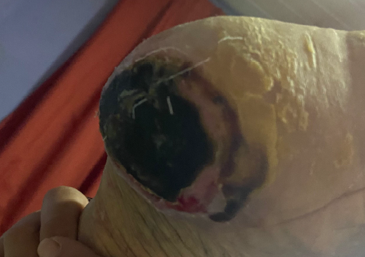

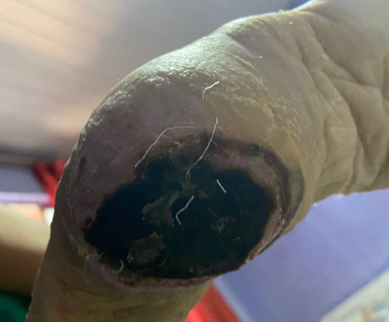

EMAD 2

Paciente: D. S. D, 97 anos, senilidade, LPP em trocanter D e E ; sacra e MSD
Bairro: Miriambi
Limpeza: Sabonete antisséptico pielsana e água destilada
Cobertura: Hidrogel com alginato e barreira com nistatina, por 30 dias.

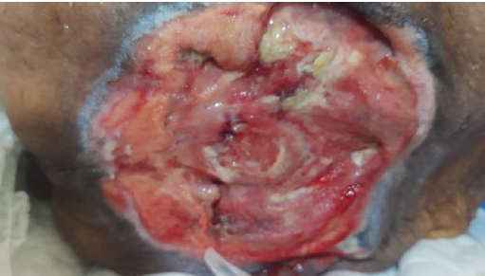

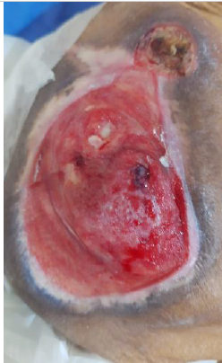

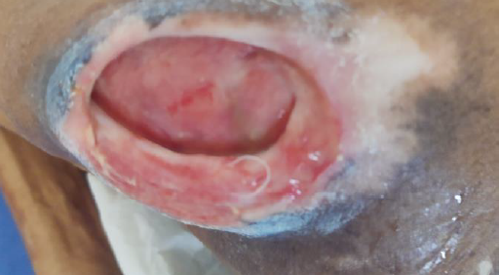

EMAD 3

Paciente: E. P, idosa, acamada, apresenta fratura de fêmur, LPP3 em região sacra
Bairro: Pacheco
Limpeza: Soro fisiológico 0,9%
Cobertura: Kollagenase com Clorafenicol

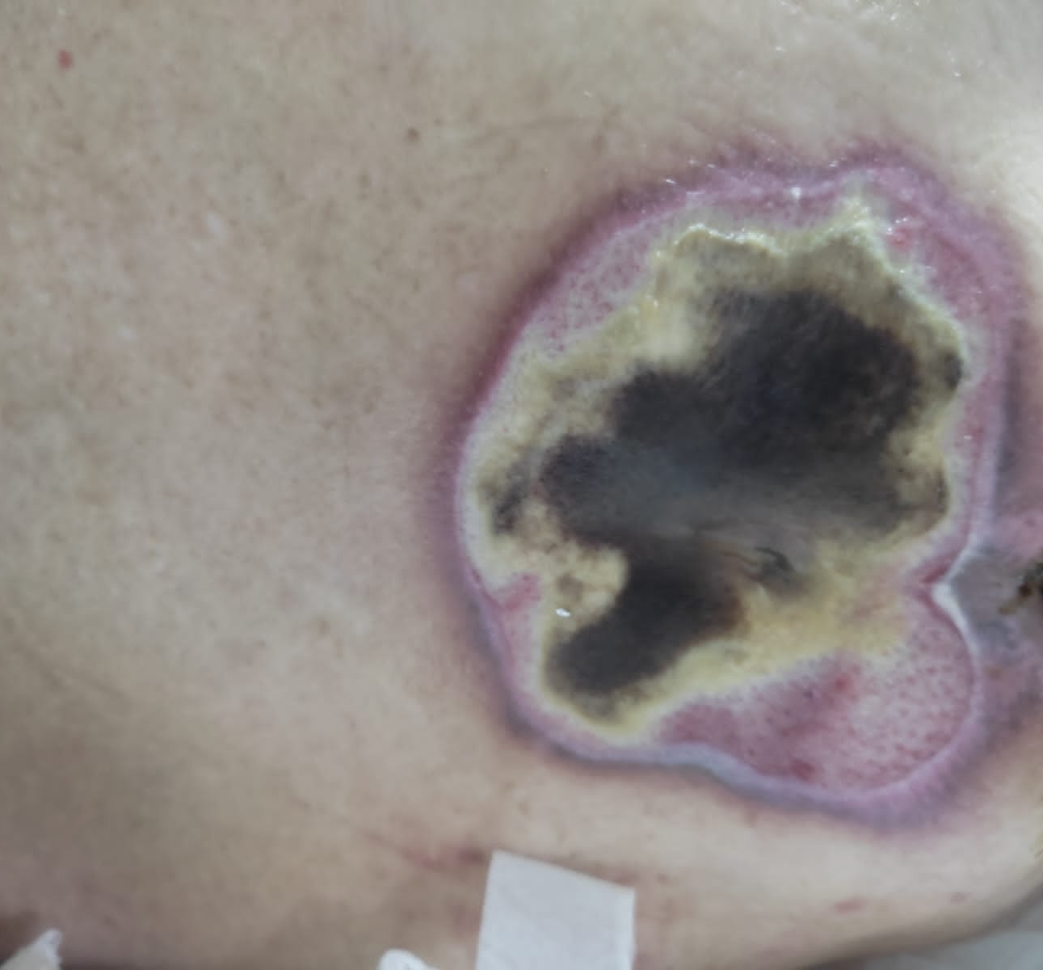

EMAD 4

Paciente: A. M, idosa, 86 anos, LPP calcâneo esquerdo
Bairro: Santa Izabel
Limpeza: Soro fisiológico 0,9%
Cobertura: Kollagenase com Clorafenicol

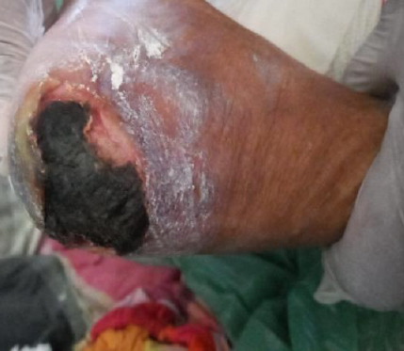

EMAD 5

Paciente: A. V, 71 anos, Hipertenso, lesão venosa em MIE
Bairro: Galo Branco
Limpeza: SF0,9 % + Antisséptico: PHMB
Cobertura: Sulfadiazina de prata e creme barreira

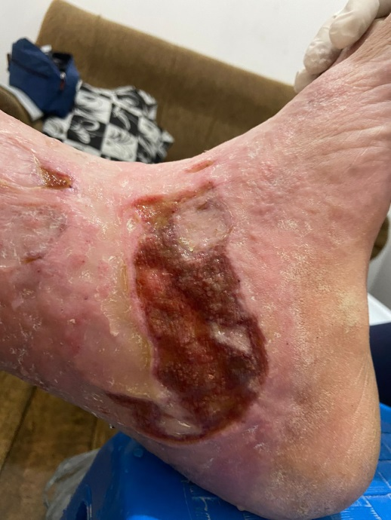
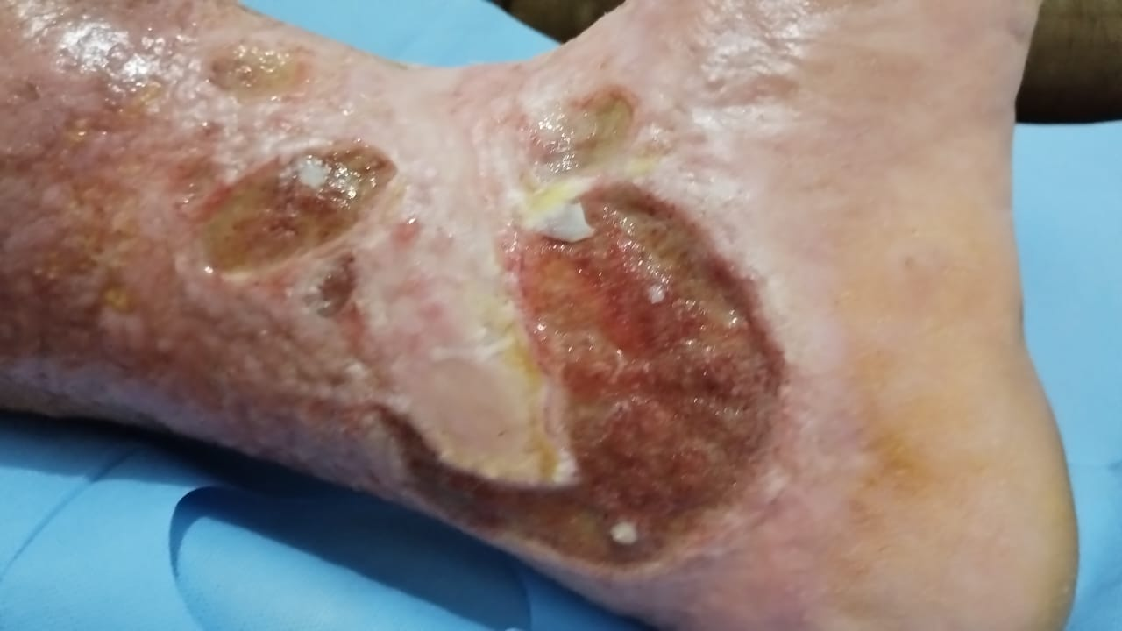

EMAD 6

Paciente: R.C.S.S , 77 anos, apresenta lesão em calcâneos/HAS/DM
Bairro: Portão do Rosa
Limpeza: SF0,9 % + Antisséptico: PHMB
Cobertura: + Colagenase com cloranfenicol

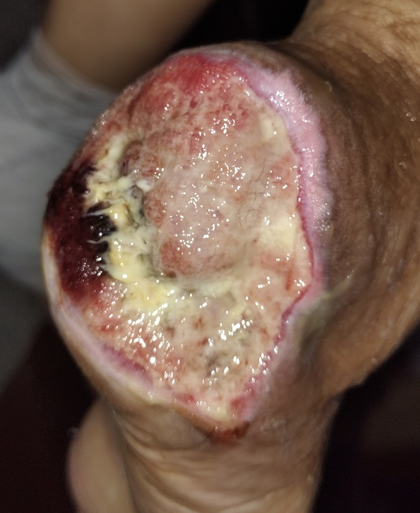
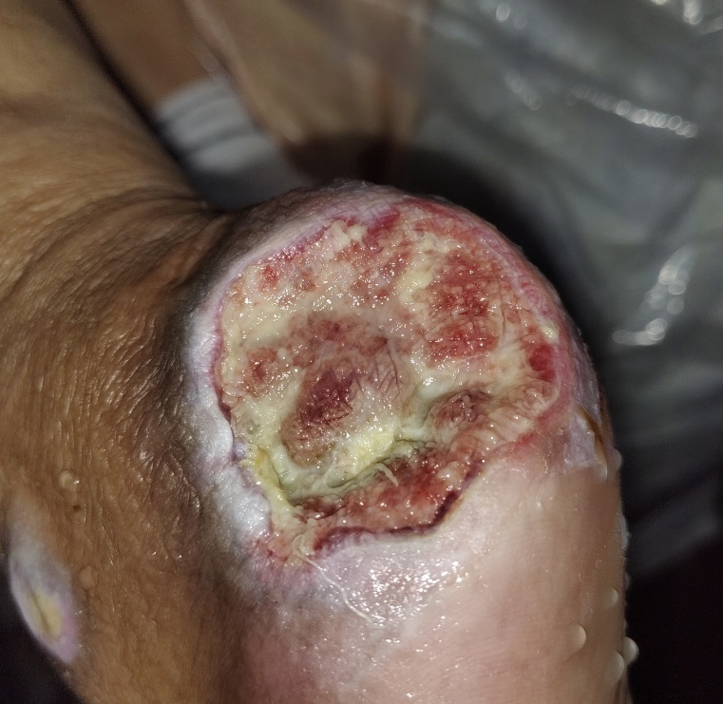

EMAD 7

Paciente: A. F. – 99 anos, apresenta LPP em região sacra
Bairro: Portão do Rosa
Limpeza: Água Destilada + clorexedine 2%
Cobertura: Hidrogel c/ alginato

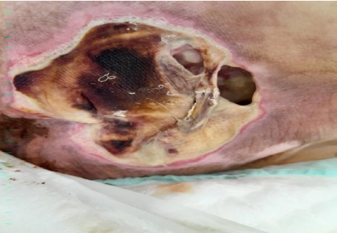

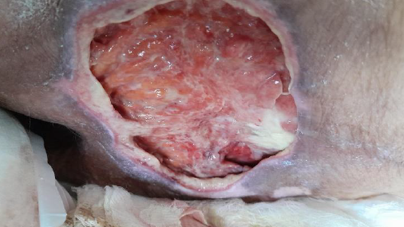

EMAD 8

Paciente: M.S.V, idosa acamada, lpp na região sacra
Bairro: Paraiso
Limpeza: SF 0,9%
Cobertura: Placa de alginato/ Hidrocoloide

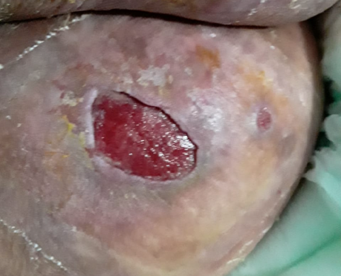

EMAD 9

Paciente: D. C. C, 88 anos, apresenta demência, possui lesão por pressão em escapula E, trocanter D, tocanter E, Sacra, lateral pé E, Malelo D
Bairro: Engenho Pequeno
Limpeza: SF 0,9%
Cobertura: Hidrogel com alginato
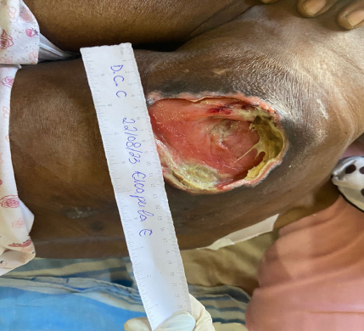
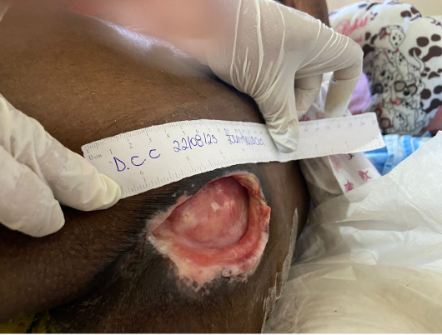

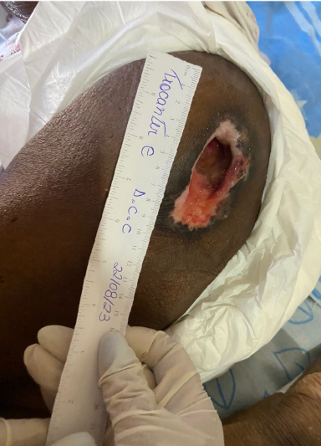
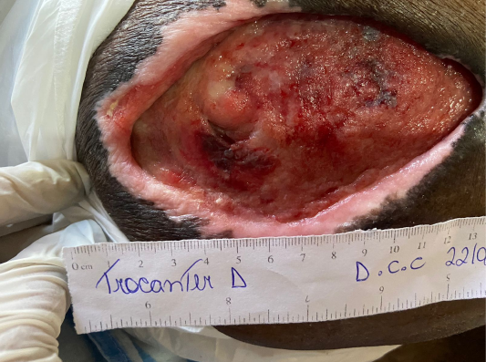

EMAD 10

Paciente: L. H. C. R lesão venosa em MMII, bordas aderidas, odor característico, exsudato seroso, com tecido de granulação no leito da lesão.
Bairro: Maria Paula
Limpeza: SF 0,9%
Cobertura: Hidrogel

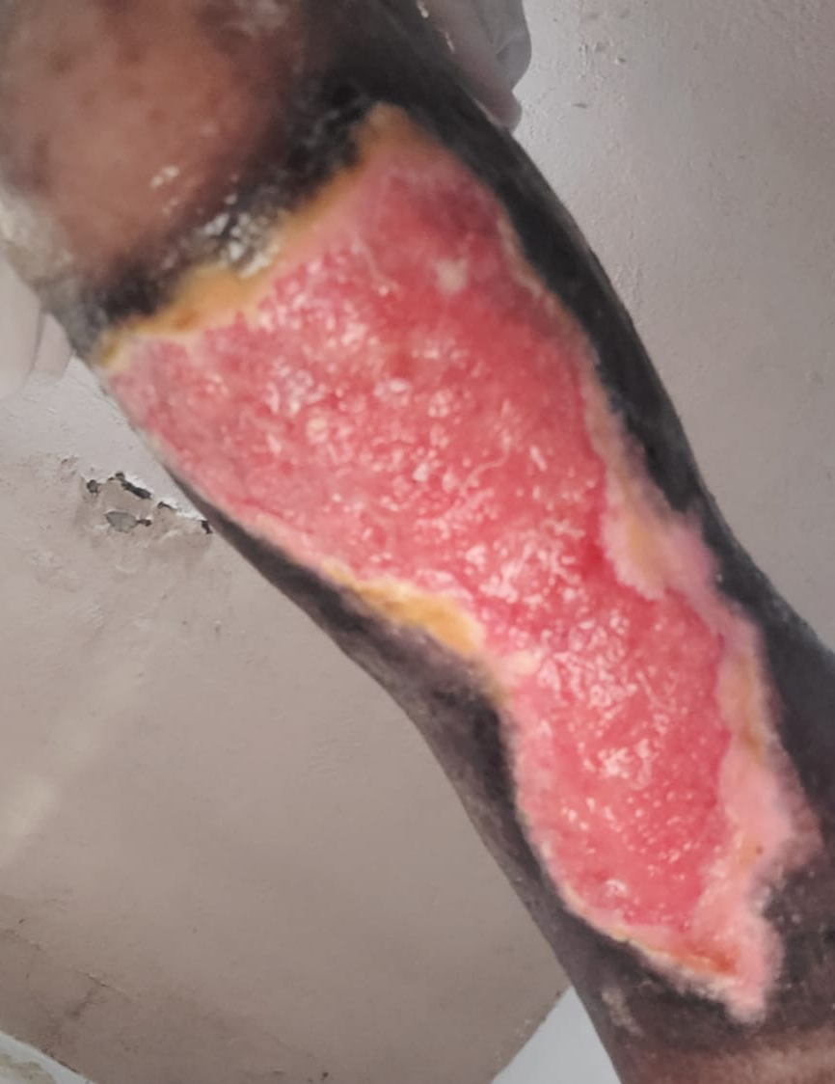

Conclusão

Esse mês de AGOSTO abordamos nos treinamentos e palestras a importância de se manter atualizado sobre os procedimentos do dia a dia e assuntos relacionados as datas comemorativas de cada mês para a saúde. Reforçamos a importância da conscientização da violência contra a mulher, dos tipos de agressões que as mulheres são submetidas, suas principais leis, formas de proteção e prevenção. As equipes obtiveram treinamento na sede do SAD devido ao Agosto Lilás.
Iniciamos o acompanhamento de algumas lesões de nossos usuários SAD, assim como mantemos o cuidados com as lesões já conhecidas no programa de usuários antigos.
A taxa de desospitalização foi lançada somente com pacientes referenciados pelos hospitais e/ou unidades de pronto atendimento foram computados. Unidades de atenção Básica ou demanda espontânea não são mais incorporadas nessa taxa.
Registramos que consta em mídia (pen drive) o documento Relatório de Prestação de Contas e o Relatório Geral Escaneado.

RELATÓRIO DE GESTÃO
SERVIÇO DE ATENÇÃO DOMICILIAR - SAD
MUNICÍPIO DE SÃO GONÇALO/RJ
MÊS DE AGOSTO DE 2023

RELATÓRIO DE GESTÃO ASSISTENCIAL E FINANCEIRO ELABORADO POR:

Monique Corrêa Teixeira
Coordenadora Geral do SAD/SG
COREN-RJ: 285304

Fernanda Silva dos Santos
GADM/GRH do SAD/SG
RRCC: 454899660001-72

Ana Carolina Paciello
Enfª Apoio Técnico do SAD/SG
COREN-RJ: 665911

____________________________________

Fernanda Silva dos Santos
GADM/GRH do SAD/SG
RRCC: 454899660001-72

____________________________________

Monique Corrêa Teixeira
Coordenadora Geral do SAD/SG
COREN-RJ: 285304

____________________________________

Ana Carolina Paciello
Enfª Apoio Técnico do SAD/SG
COREN-RJ: 665911

_

